# 进程与线程

## 概念

进程：一个正在执行的程序就是一个进程，系统会为这个进程发配独立的内存资源。

线程：具体执行任务的最小单位，一个进程中至少有一个线程。

## 进程与线程的联系

1. 一个进程最少拥有一个线程--主线程--运行起来就执行的线程

2. 线程之间共享内存资源(这个内存资源是由进程申请的)共享主内存变量，本地存在工作副本

3. 线程之间可以通信(进行数据传递:多数为主线程和子线程)

**进程和线程的区别**

进程：是一个静态的概念，操作系统给程序分配资源的基本单位

线程：是一个动态的概念，执行操作的基本单元

线程切换

线程调度算法（Linux—>CFS）

线程开多少需要经过压力测试得出,并不是越多越好

**一个操作系统中可以有多个进程，一**个进程中可以有多个线**程，每个进程有自己独立的内存，每个线程共享一个进程中的内存，每个线程又有自己独立的内存。（**记清这个关系，非常重要！）

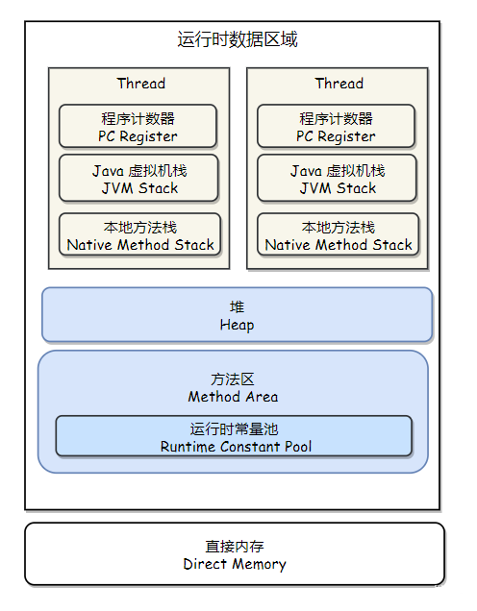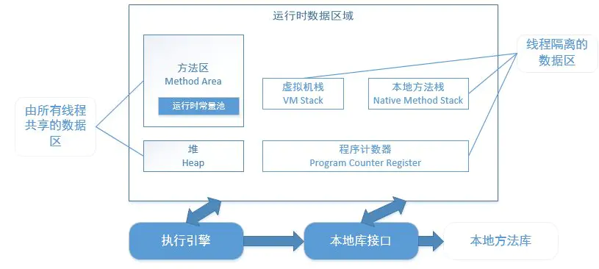

**并行：**

* 并行性是指**同一时刻内**发生两个或多个事件。
* 并行是在**不同**实体上的多个事件

**并发：**

* 并发性是指**同一时间间隔内**发生两个或多个事件。
* 并发是在**同一实体**上的多个事件

由此可见：并行是针对进程的，**并发是针对线程的**。

## 创建子线程的原因

如果在主线程中存在有比较耗时的操作（例如：下载视频、上传文件数据处理），这些操作会阻塞主线程后面的任务必须等这些任务执行完毕之后才能执行，用户体验比较差，为了不阻塞主线程，需要将耗时的任务放在子线程去处理。

## 线程状态（5种）

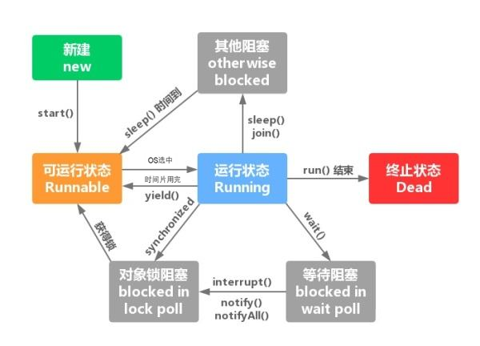

线程生命周期，总共有五种状态：

1. **新建状态（New）**：当线程对象对创建后，即进入了新建状态，如：Thread t = new MyThread()；
2. **就绪状态（Runnable）**：当调用线程对象的本地方法start()方法（**调用**private native void start0()**;**），线程即进入就绪状态。处于就绪状态的线程，只是说明此线程已经做好了准备，随时等待CPU调度执行，也就是说执行了t.start()此线程不一定立即执行；
3. **运行状态（Running）**：当CPU开始随机调度处于就绪状态的线程时，此时线程才得以真正执行，即进入到运行状态。注：就绪状态是进入到运行状态的唯一入口，也就是说，线程要想进入运行状态执行，首先必须处于就绪状态中；
4. **阻塞状态（Blocked）**：处于运行状态中的线程由于某种原因，暂时放弃对CPU的使用权，停止执行，此时进入阻塞状态，直到其进入到就绪状态，才有机会再次被CPU调用以进入到运行状态；

根据阻塞产生的原因不同，阻塞状态又可以分为三种：

* 1. **等待阻塞**：运行状态中的线程执行wait()方法，使本线程进入到等待阻塞状态；
  2. **同步阻塞**：线程在获取synchronized同步锁失败(因为锁被其它线程所占用)，它会进入同步阻塞状态；
  3. **其他阻塞**：通过调用线程的sleep()或join()或发出了I/O请求时，线程会进入到阻塞状态。当sleep()状态超时、join()等待线程终止或者超时、或者I/O处理完毕时，线程重新转入就绪状态。

1. **死亡状态（Dead）**：线程执行完了或者因异常退出了run()方法，该线程结束生命周期。

## 创建线程的方法

### 1、继承Tread类实现run方法

Thread类本质上是实现了Runnable接口的一个实例，代表一个线程的实例。**启动线程的唯一方法就是通过Thread类的start()实例方法**。Start()方法是一个native方法，它将通知底层操作系统，最终由操作系统启动一个新线程，操作系统将执行run()方法。

**Thread构造方法**

|  |  |
| --- | --- |
| 方法 | 说明 |
| Thread() | 分配新的 Thread 对象。 |
| Thread(Runnable target) | 分配新的 Thread 对象。 |
| Thread(Runnable target, String name) | 分配新的 Thread 对象。 |
| Thread(String name) | 分配新的 Thread 对象。 |

**Thread常用方法**

|  |  |
| --- | --- |
| 方法 | 说明 |
| static Thread currentThread() | 返回对当前正在执行的线程对象的引用。 |
| long getId() | 返回该线程的标识符。 |
| String getName() | 返回该线程的名称。 |
| void run() | 需要重写，把多线程代码放入里面 |
| void setName(String name) | 改变线程名称，使之与参数 name 相同。 |
| static void sleep(long millis) | 在指定的毫秒数内让当前正在执行的线程休眠（暂停执行）， |
| void start() | 使该线程开始执行；Java 虚拟机调用该线程的 run 方法。 |
| void stop() | 来终止线程将释放它已经锁定的所有监视器 |
| setPriority（int newPriority） | 更改线程的优先级（1、5默认、10） |
| static void sleep (long milis） | 在指定的毫秒数内让当前正在执行的线程休眠,不会释放锁 |
| void join（） | 等待该线程终止——插队,会造成其他线程阻塞 |
| static void yield0 | 当前线程运行状态变为就绪状态—礼让,不会阻塞，同等竞争 |
| void interrupt（） | 中断线程，别用这个方式 |
| boolean isAlive（） | 测试线程是否处于活动状态 |

步骤

①继承Thread类

②重写run( )方法

③调用start进入就绪状态

public class testThread **extends Thread**{

@Override

**public void run() {**

for (int i = 0; i < 300; i++) {

System.out.println("多线程执行"+i);

}

}

public static void main( String[] args) {

**testThread a= new testThread();**

**a.start();**

for (int i = 0; i < 300; i++) {

System.out.println("主线程正在执行"+i);

}

}

}

### 2、实现Runnable接口

①定义MyRunnable类实现Ruannable接口

②重写run（）方法，编写线程执行体

③创建线程对象（Thread），调用start（）方法启动线程

public class TestRunnable **implements Runnable** {

int i=1000;

@Override

**public void run() {**

for (; i >= 0; i--) {

System.out.println(Thread.currentThread().getName()+i);

}

}

public static void main(String[] args) {

**TestRunnable T= new TestRunnable();**

**Thread t1=new Thread(T);**

Thread t2=new Thread(T);

Thread t3=new Thread(T);

**t1.setName("1号线程");**

t2.setName("2号线程");

t3.setName("3号线程");

**t1.start();**

t2.start();

t3.start();

}

}

### 3、实现Callable接口(有返回值)

与使用Runnable相比，Callable功能更强大些

​ 相比run（）方法，可以有返回值

​ 方法可以抛出异常

​ 支持泛型的返回值

​ 需要借助FutureTask类，比如获取返回结果

**使用：**

借助FutureTask类

1.实现Callable接口，需要返回值类型

2.重写call方法，需要抛出异常

3.创建目标对象

4.创建FutureTask类：new FutureTask<String> (t); // FutureTask实现了Runnable接口

5.创建Thread类调用start方法： new Thread(futureTask).start();

6.获取结果：String s = futureTask.get();

使用线程池

1.实现Callable接口，需要返回值类型

2.重写call方法，需要抛出异常

3.创建目标对象

4.创建执行服务：ExecutorService ser=Executors.newFixedThreadPool（3）；

5.提交执行：Future<Boolean> result1=ser.submit（t1）；

6.获取结果：Object r1 = result1.get（）

7.关闭服务：ser.shutdownNow（）；

**FutureTask调用Callable**

class Ca **implements Callable<String>**{

@Override

**public String call() throws Exception {**

for (int i = 0; i < 20; i++) {

System.out.println("运行中"+i);

}

return "运行完毕";

}

}

public class CallAB {

public static void main(String[] args) throws Exception {

Ca t = new Ca();

//FutureTask实现了Runnable接口

**FutureTask<String> futureTask=new FutureTask<String> (t);**

**new Thread(futureTask).start();**

**String s = futureTask.get();//get()是一个阻塞的方法**

System.out.println(s);

}

}

import java.util.concurrent.Callable;

import java.util.concurrent.ExecutionException;

import java.util.concurrent.ExecutorService;

import java.util.concurrent.Executors;

import java.util.concurrent.Future;

public class testThread1 **implements Callable<String>** {

@Override

**public String call() {**

for (int i = 0; i < 10; i++) {

System.out.println("多线程执行" + i);

}

return "执行完毕";

}

//测试

public static void main(String[] args) throws Exception {

testThread1 t= new testThread1();

//创建执行服务

**ExecutorService ser= Executors.newFixedThreadPool(3);**

//提交执行

**Future<String> t1= ser.submit(t);**

Future<String> t2=ser.submit(t);

Future<String> t3= ser.submit(t);

//获取结果

**String res1=t1.get();**

String res2=t2.get();

String res3=t3.get();

System.out.println("t1:="+t1);

System.out.println("t2:="+t2);

System.out.println("t3:="+t3);

//关闭服务

**ser.shutdownNow();**

}

}

### 5、三种对比

|  |  |  |
| --- | --- | --- |
| 方式 | 优点 | 缺点 |
| Thread | 编写简单，如果需要访问当前线程，则无需使用Thread.currentThread()方法，直接使用this即可获得当前线程。 | 线程类已经继承了Thread类，所以不能再继承其他父类 |
| Runnable | 线程类只是实现了Runnable接口或Callable接口，还可以继承其他类。  在这种方式下，多个线程可以共享同一个target对象，所以非常适合多个相同线程来处理同一份资源的情况，从而可以将CPU、代码和数据分开，形成清晰的模型，较好地体现了面向对象的思想。 | 编程稍微复杂，如果要访问当前线程，则必须使用Thread.currentThread()方法。 |
| Callable | Runnable规定（重写）的方法是run()  Callable规定（重写）的方法是call()  Callable的任务执行后可返回值，而Runnable的任务是不能返回值的。  Call方法可以抛出异常，run方法不可以。  运行Callable任务可以拿到一个Future对象，表示异步计算的结果。 | 存取其他项慢 |
| Pool | 线程池可以创建固定大小，  这样无需反复创建线程对象，线程是比较耗费资源的资源  同时线程不会一直无界的创建下去，拖慢系统， | 编程繁琐，难以理解 |

## 方法及其案例

### 停止线程不推荐stop+destroy,推荐flag标记

◆不推荐使用JDK提供的 stop（）、destroy（）方法。【已废弃】 推荐线程自己停止下来

◆建议使用一个标志位进行终止变量当flag=false，则终止线程运行。

除了已废弃的stop方法 ，没有办法可以强制线程终止。

  // 测试标识位stop

    // 1.建议线程正常停止-->利用次数,不建议死循环

    // 2.建议使用标志位-->设置 一个标记为

    // 3.不使用stop或者destory等过时的jdk不建议使用的方法

    public class **FlagStop** implements **Runnable** {

        // 1.设置一个标识位

        private boolean flag = true;

        @**Override**

        public void **run**() {

            int i = 0;

            while (flag) {

**System**.out.**println**("run.........." + i++);

            }

        }

        // 2.设置一个公开的线程停止方法

        public void **stop**() {

            this.flag = false;

        }

        public static void **main**(**String**[] args) {

**FlagStop** t = new **FlagStop**();

            new **Thread**(t).**start**();

            for (int i = 0; i < 1000; i++) {

**System**.out.**println**("main......." + i);

                if (i == 900) {

                    // 调用stop方法切换标志位,让线程停止

                    t.flag = false;

**System**.out.**println**("线程停止....");

                }

            }

        }

    }

### 中断线程interrupt（）

当一个线程调用interrupt（）方法时，就是设置线程的中断状态，每个线程都有的boolean标志，每个线程都应该不时的检查这个标志位，以判断线程是否被中断，

要想得出是否设置了中断状态，调用Thread.currentThread方法获取当前线程，然后调用isInterrupted()方法判断是否处于中断状态

没有任何语言要求被中断的线程应当中止；被中断的线程可以决定如何响应中断。

public void interrupt() 向线程发生中断请求，线程的中断状态设置为true，如果当前线程被一个sleep调用阻塞，则抛出一个InterruptedException异常。

public static boolean interrupted() 测试当前线程是否被中断，有一个副作用：它将当前线程的中断状态重置为false

public boolean isInterrupted() 测试线程是否已经中断，与**interrupted不同的是，这个调用不会改变线程的中断**

案例如下：

   public static void main(String[] args) {

    Runnable r = () -> {

        int i = 0;

        try {

            while (!Thread.currentThread().isInterrupted()) {// 检查是否处于中断状态

                System.out.println(Thread.currentThread().getName() + "::" + i);

            }

        } catch (InterruptedException e) {

        } finally {

        }

    };

    Thread t = new Thread(r);

    t.start();

    for (int i = 0; i < 100; i++) {

        System.out.println(Thread.currentThread().getName() + "::" + i);

        if (i == 10) {

            System.out.println("将t线程设置为中断状态");

            t.interrupt();//设置t线程为中断状态

        }

    }

    System.out.println("end");

}

### 线程休眠(Thread.sleep(millis))

◆sleep（时间）指定当前线程阻塞的毫秒数；

◆sleep存在异常**InterruptedException(中断异常)**；

◆sleep时间达到后线程进入就绪状态；

◆sleep可以模拟网络延时，倒计时等。

**◆每一个对象都有一个锁，**sleep不会释放锁；

案例1:购票延时

//模拟网络延时,放大线程的不安全性  
public class TestSleep implements  Runnable{  
   //票数  
   private int ticketNUms=10;  
​  
   @Override  
   public void run() {  
       while(true){  
           if (ticketNUms<0){  
               break;  
          }  
           //模拟延时  
           try {  
               Thread.sleep(100);  
          } catch (InterruptedException e) {  
               e.printStackTrace();  
          }  
           System.out.println(Thread.currentThread().getName()+"-->拿到了第"+ticketNUms--+"票");  
      }  
​  
  }  
​  
   public static void main(String[] args) {  
​  
       TestSleep t=new TestSleep();  
​  
       new Thread(t,"小明").start();  
       new Thread(t,"老师").start();  
       new Thread(t,"黄牛党").start();  
  }  
}

### 线程礼让Thread.yield()

◆礼让线程，**让当前正在执行的线程切换到就绪状态（running），等待CPU调度**

◆将线程从运行状态转为就绪状态

◆让**CPU重新调度**，**礼让不一定成功**！看CPU心情

//测试线程礼让  
//礼让不会阻塞,重新回到就绪状态,等待CPU调度,调度的优先级是一致的  
public class TestYield {  
   public static void main(String[] args) {  
       MyYield t= new  MyYield();  
       new Thread(t,"一号线程").start();  
       new Thread(t,"二号线程").start();  
  }  
}  
class MyYield implements  Runnable{  
   @Override  
   public void run() {  
       System.out.println("Start"+Thread.currentThread().getName());  
       Thread.yield();//礼让:从此处退回到就绪状态,在此等待CPU调度,在此调度时优先级相同  
       System.out.println("End"+Thread.currentThread().getName());  
  }  
}

### 线程强制执行Thread.join()

◆Join合并线程，待此线程执行完成后，再执行其他线程，**其他线程阻塞**

◆可以想象成**插队**

public class TestJoin  implements  Runnable{  
   @Override  
   public void run() {  
       for (int i = 0; i < 100; i ++) {  
           System.out.println("VIP线程"+i);  
      }  
  }  
​  
   public static void main(String[] args) throws InterruptedException {  
       //开始线程进入就绪状态  
       TestJoin r=new TestJoin();  
       Thread t=new Thread(r);  
       t.start();  
​  
       for (int i = 0; i < 100; i++) {  
           //当i=10;r线程需要运行结束后主线程才能继续执行  
           if(i==10)  
               t.join();//插队,当前线程阻塞,  
           System.out.println("main........"+i);  
      }  
  }  
}

### 线程状态观测Thread.State

线程可以处于以下状态之一：

Thread.State是Thread内部的一个枚举类  
包含以下五种状态     
NEW——尚未启动的线程处于此状态。  
RUNNAB0LE——在Java虚拟机中执行的线程处于此状态。  
BLOCKED——被阻塞等待监视器锁定的线程处于此状态。  
WAITING——正在等待另一个线程执行特定动作的线程处于此状态。  
TIED_WAITING——正在等待另一个线程执行动作达到指定等待时间的线程处于此状态。  
TERMINATED——已退出的线程处于此状态。

一个线程可以在给定时间点处于一个状态。这些状态是不反映任何操作系统线程状态的虚拟机状态。

一个线程可以在给定时间点处于一个状态。这些状态是不反映任何操作系统线程状态的虚拟机状态。

public class TestState {  
​  
   public static void main(String[] args) {  
​  
       //lambda表达式传入一个Runnable接口的实现  
         Thread t=new Thread(()->{  
             for (int i = 0; i < 2; i++) {  
                 try {  
                     Thread.sleep(1000);  
                } catch (InterruptedException e) {  
                     e.printStackTrace();  
                }  
                 System.out.println("///////////////");  
            }  
        }) ;  
         //获取线程状态  
       //1.NEW状态  
       Thread.State state = t.getState();  
       System.out.println(state);//NEW  
​  
       //就绪状态  
       t.start();  
       state = t.getState();  
       System.out.println(state);//RUNNAB0LE  
​  
       //只要线程不终止,就一直监听状态t线程的状态  
       while(state!=Thread.State.TERMINATED){  
          // 每间隔0.1s监听一次状态  
           try {  
               Thread.sleep(100);  
          } catch (InterruptedException e) {  
               e.printStackTrace();  
          }  
           state = t.getState();  
           System.out.println(state);  
      }  
​  
  }  
}  
/*运行结果  
NEW  
RUNNABLE  
TIMED_WAITING  
TIMED_WAITING  
TIMED_WAITING  
TIMED_WAITING  
TIMED_WAITING  
TIMED_WAITING  
TIMED_WAITING  
TIMED_WAITING  
TIMED_WAITING  
///////////////  
TIMED_WAITING  
TIMED_WAITING  
TIMED_WAITING  
TIMED_WAITING  
TIMED_WAITING  
TIMED_WAITING  
TIMED_WAITING  
TIMED_WAITING  
TIMED_WAITING  
///////////////  
TERMINATED  
​  
Process finished with exit code 0  
*/

### 线程的优先级Priority

每当线程调度器有机会选择新线程时，他首先选择具有较高优先级的线程，但是线程的优先级高度依赖于系统。

◆线程的优先级用数字表示，范围从1~10.

Thread.MIN_PRIORITY=1； 最小

Thread.MAX_PRIORITY=10； 最大

Thread.NORM_PRIORITY=5；默认

◆使用以下方式改变或获取优先级getPriority() 和setPriority（int xxx）

注意:

优先级的设定建议在start（）调度前

优先级低只是意味着获得调度的概率低.并不是优先级低就不会被调用了.这都是看CPU的调度

public class TestPriority {  
   public static void main(String[] args) {  
       //打印main线程优先级  
       System.out.println(Thread.currentThread().getName()+"-->"+Thread.currentThread().getPriority());  
​  
       MyPriority t=new MyPriority();  
       Thread t1=new Thread(t,"默认优先级5");  
       Thread t2=new Thread(t,"优先级1");  
       Thread t3=new Thread(t,"优先级1");  
       Thread t4=new Thread(t,"优先级5");  
       Thread t5=new Thread(t,"优先级10");  
​  
       //先设置优先级在启动  
       t1.start();  
​  
       t2.setPriority(Thread.MIN_PRIORITY);  
       t2.start();  
​  
       t5.setPriority(Thread.MAX_PRIORITY);  
       t5.start();  
​  
       t4.setPriority(Thread.NORM_PRIORITY);  
       t4.start();  
       t3.start();  
  }  
}  
​  
class MyPriority implements  Runnable{  
   @Override  
   public void run() {  
       System.out.println(Thread.currentThread().getName()+"-->"+Thread.currentThread().getPriority());  
  }  
}  
/*运行结果  
   main-->5  
   默认优先级5-->5  
   优先级10-->10  
   优先级1-->1  
   优先级5-->5  
   优先级1-->5  
*/

## 守护线程

Java提供两种类型的线程：**用户线程和守护线程**。

用户线程是高优先级线程。JVM将在终止任务之前等待任何用户线程完成其任务。

守护线程是低优先级线程，其唯一作用是为用户线程提供服务。当只剩下守护线程时，虚拟机就会推出。

由于守护线程旨在为用户线程提供服务，并且仅在用户线程运行时才需要，因此它们都不会退出]VM，直到所有用户线程执行完成。

守护线程的使用

守护线程对于后台支持任务非常有用，例如垃圾收集，释放未使用对象的内存以及从缓存中删除不需要的条目。大多数JVM线程都是守护线程。

### 创建守护线程

要将线程设置为守护线程，daemon.setDaemon(true);设置为守护线程,默认为false用户线程，该方法必须在线程其中之前执行。

案例：

/**守护线程定义*/

class God implements Runnable{

@Override

public void run() {

while(true) {

System.out.println("守护线程running.........");

}

}

}

/**用户线程*/

class You implements Runnable {

@Override

public void run() {

for (int i = 0; i < 365; i++) {

System.out.println("用户线程run....");

}

System.out.println("用户线程执行完毕");

}

}

public class TestDaemon {

public static void main(String[] args) {

Thread daemon = new Thread(new God());

**daemon.setDaemon(true);//设置为守护线程,默认为false用户线程**

daemon.start();//开始守护线程

Thread userThread=new Thread(new You());//用户线程

userThread.start();

}

}

### 应用场景：

（1）来为其它线程提供服务支持的情况；

（2）或者在任何情况下，程序结束时，这个线程必须正常且立刻关闭，就可以作为守护线程来使用；反之，如果一个正在执行某个操作的线程必须要正确地关闭掉否则就会出现不好的后果的话，那么这个线程就不能是守护线程，而是用户线程。通常都是些关键的事务，比方说，数据库录入或者更新，这些操作都是不能中断的。

## ThreadLocal

### 一，什么是ThreadLocal

声明：本文使用的是JDK 1.8

首先我们来看一下JDK的文档介绍：

/ **  
 *此类提供线程局部变量。这些变量不同于  
 *它们的正常对应对象是每个线程（通过其访问）  
 * { @code get}或{ @code set}方法）有自己的，独立初始化的  
 *变量的副本。{ @code ThreadLocal}实例通常是私有的  
 *希望将状态与线程关联的类中的静态字段（例如，  
 *用户ID或交易ID）。  
 *   
 * <p>例如，下面的类生成每个本地的唯一标识符  
 *线程。  
 *线程的ID是在第一次调用{ @code ThreadId.get（）} 时分配的  
 *并在后续呼叫中保持不变。  
 * /

结合我的总结可以这样理解：ThreadLocal提供了线程的局部变量，每个线程都可以通过set()和get()来对这个局部变量进行操作，但不会和其他线程的局部变量进行冲突，实现了线程的数据隔离 。

简要言之：往ThreadLocal中填充的变量属于当前线程，该变量对其他线程而言是隔离的。

### 二，为什么要学习ThreadLocal？

从上面可以得出：ThreadLocal可以让我们拥有当前线程的变量，那这个作用有什么用呢？？？

#### 2.1管理连接

**最典型的是管理数据库的连接：**当时在学JDBC的时候，为了方便操作写了一个简单数据库连接池，需要数据库连接池的理由也很简单，可以创建和关闭连接是一件非常耗费资源的操作，因此需要创建数据库连接池〜

那么，我们交由ThreadLocal来进行管理。为什么交给它来管理呢？？我们交由ThreadLocal能够实现内部**线程的操作都是用同一个一个连接，保证了事务！**

当时候写的代码：

public class DBUtil {

    // 数据库连接池

    private static BasicDataSource source;

    // 为不同的线程管理连接

    private static ThreadLocal<Connection> local;

    static {

        try {

            // 加载配置文件

            Properties properties = new Properties();

            // 获取读取流

            InputStream stream = DBUtil.class.getClassLoader().getResourceAsStream("连接池/config.properties");

            // 从配置文件中读取数据

            properties.load(stream);

            // 关闭流

            stream.close();

            // 初始化连接池

            source = new BasicDataSource();

            // 设置驱动

            source.setDriverClassName(properties.getProperty("driver"));

            // 设置url

            source.setUrl(properties.getProperty("url"));

            // 设置用户名

            source.setUsername(properties.getProperty("user"));

            // 设置密码

            source.setPassword(properties.getProperty("pwd"));

            // 设置初始连接数量

            source.setInitialSize(Integer.parseInt(properties.getProperty("initsize")));

            // 设置最大的连接数量

            source.setMaxActive(Integer.parseInt(properties.getProperty("maxactive")));

            // 设置最长的等待时间

            source.setMaxWait(Integer.parseInt(properties.getProperty("maxwait")));

            // 设置最小空闲数

            source.setMinIdle(Integer.parseInt(properties.getProperty("minidle")));

            // 初始化线程本地

            local = new ThreadLocal<>();

        } catch (IOException e) {

            e.printStackTrace();

        }

    }

    public static Connection getConnection() throws SQLException {

        if (local.get() != null) {

            return local.get();

        } else {

            // 获取Connection对象

            Connection connection = source.getConnection();

            // 把Connection放进ThreadLocal里面

            local.set(connection);

            // 返回Connection对象

            return connection;

        }

    }

    // 关闭数据库连接

    public static void closeConnection() {

        // 从线程中拿到Connection对象

        Connection connection = local.get();

        try {

            if (connection != null) {

                // 恢复连接为自动提交

                connection.setAutoCommit(true);

                // 这里不是真的把连接关了,只是将该连接归还给连接池

                connection.close();

                // 既然连接已经归还给连接池了,ThreadLocal保存的Connction对象也已经没用了

                local.remove();

            }

        } catch (SQLException e) {

            e.printStackTrace();

        }

    }

}

同样的，Hibernate对Connection的管理也是采用了相同的手法（使用ThreadLocal，当然了Hibernate的实现是更强大的）〜

#### 2.2避免一些参数传递

**避免一些参数的传递的理解**可以参考一下Cookie和会话：

* 这样我访问一个页面的时候，浏览器都会帮我们从硬盘中找到对应的Cookie发送过去。
* 浏览器是十分聪明的，不会发送别的网站的Cookie过去，只带当前网站发布过来的Cookie

浏览器就相当于我们的ThreadLocal，它只是会发送我们当前浏览器存在的Cookie（ThreadLocal的局部变量），不同的浏览器对Cookie是隔离的（Chrome，Opera，IE的Cookie是隔离的【在Chrome登陆了，在IE你也得重新登陆】），同样地：线程之间的线程Local变量也是隔离的...。

那是避免了参数。实际上是避免了。Cookie不是我们手动传递过去的，并不需要写<input name= cookie/>来进行传递参数...

在编写程序中也是一样的：日常中我们要去进行业务可能会有很多地方用到身份证，各类证件，每次我们都要掏出来很麻烦

// 咨询时要用身份证，学生证，房产证等等....

public void consult(IdCard idCard,StudentCard studentCard,HourseCard hourseCard){

}

// 办理时还要用身份证，学生证，房产证等等....

public void manage(IdCard idCard,StudentCard studentCard,HourseCard hourseCard) {

}

//......

而如果用了了ThreadLocal的话，ThreadLocal就相当于一个机构，ThreadLocal机构做了记录你有那么多张证件。用到的时候就不用自己掏了，问机构拿就可以了。

在咨询时的时候就告诉机构：来，把我的身份证，财产证，学生证通通给他。在交易时又告诉机构：来，把我的身份证，财产证，学生证通通给他。 ...

 // 咨询时要用身份证，学生证，房产证等等....

 public void consult(){

    threadLocal.get();

}

// 办理时还要用身份证，学生证，房产证等等....

public void takePlane() {

    threadLocal.get();

}

这样是不是比自己掏方便多了。

当然了，ThreadLocal可能将会有其他更好的作用，如果知道的同学可在评论留言哦～～～

### 三，ThreadLocal实现的原理

想要更好地去理解ThreadLocal，那就得翻翻它是怎么实现的了～～～

声明：本文使用的是JDK 1.8

首先，我们来看一下ThreadLocal的set（）方法，因为我们一般使用都是新完对象，就往里边set对象了

    public void set(T value) {

        // 得到当前线程对象

        Thread t = Thread.currentThread();

        // 这里获取ThreadLocalMap

        ThreadLocalMap map = getMap(t);

        // 如果map存在，则将当前线程对象t作为key，要存储的对象作为value存到map里面去

        if (map != null)

            map.set(this, value);

        else

            createMap(t, value);

    }

上面有个ThreadLocalMap，我们去看看这是什么？

static class ThreadLocalMap {

    /**

     * The entries in this hash map extend WeakReference, using

     * its main ref field as the key (which is always a

     * ThreadLocal object).  Note that null keys (i.e. entry.get()

     * == null) mean that the key is no longer referenced, so the

     * entry can be expunged from table.  Such entries are referred to

     * as "stale entries" in the code that follows.

     */

    static class Entry extends WeakReference<ThreadLocal<?>> {

        /** The value associated with this ThreadLocal. */

        Object value;

        Entry(ThreadLocal<?> k, Object v) {

            super(k);

            value = v;

        }

    }

    //....很长

}

通过上面我们可以发现的是**ThreadLocalMap是ThreadLocal的一个内部类。用Entry类来进行存储**

我们的**值都是存储到这个Map上的，键是当前ThreadLocal对象**！

如果该地图不存在，则初始化一个：

void createMap(Thread t, T firstValue) {

    t.threadLocals = new ThreadLocalMap(this, firstValue);

}

如果该地图存在，则**从主题中电子杂志**！

   /**

     * Get the map associated with a ThreadLocal. Overridden in

     * InheritableThreadLocal.

     *

     * @param  t the current thread

     * @return the map

     */

    ThreadLocalMap getMap(Thread t) {

        return t.threadLocals;

    }

线程维护了ThreadLocalMap变量

/* ThreadLocal values pertaining to this thread. This map is maintained * by the ThreadLocal class. */

ThreadLocal.ThreadLocalMap threadLocals = null

从上面又可以抛光，**ThreadLocalMap是在ThreadLocal中使用内部类来编写的，但对象的引用是在Thread中**！

这样我们可以总结出：**Thread为每个线程维护了ThreadLocalMap这么一个Map，而ThreadLocalMap的键是LocalThread对象本身，值则是要存储的对象**

public T get() {

    Thread t = Thread.currentThread();

    ThreadLocalMap map = getMap(t);

    if (map != null) {

        ThreadLocalMap.Entry e = map.getEntry(this);

        if (e != null) {

            @SuppressWarnings("unchecked")

            T result = (T)e.value;

            return result;

        }

    }

    return setInitialValue();

}

#### 3.1ThreadLocal原理总结

1. 每个线程维护着一个ThreadLocalMap的引用
2. ThreadLocalMap是ThreadLocal的内部类，用Entry来进行存储
3. 调用ThreadLocal的set（）方法时，实际上就是往ThreadLocalMap设置值，key是ThreadLocal对象，值是传递进来的对象
4. 调用ThreadLocal的get（）方法时，实际上就是往ThreadLocalMap获取值，key是ThreadLocal对象
5. **ThreadLocal本身并不存储值**，它只是**一个键来让线程从ThreadLocalMap获取值**。

正因为这个原理，所以ThreadLocal能够实现“数据隔离”，获取当前线程的局部变量值，不受其他线程影响〜

### 四，避免内存不足

我们来看一下ThreadLocal的对象关系引用图：



ThreadLocal的内存泄漏的根源是：**由于ThreadLocalMap的生命周期跟线程一样长，如果没有手动删除对应的键就会导致内存泄漏，而不是因为弱引用**。

想要避免内存浪费就要**手动remove（）掉**！

### 五，总结

最后要记住的是：**ThreadLocaldesign的目的就是为了能够在当前线程中有属于自己的变量，而不是解决并发或共享变量的问题**

# 线程安全考虑

CPU时间片调度线程 状态：用户态内核态 进程在用户态和内核态进行切换

用户态：用户程序工作在用户态

内核态：操作系统工作在内核态

用户态和内核态- ->分权处理：应用程序需需要调用OS（操作系统）暴露的操作硬件的接口

java线程模型

new Thread（）

JVM虚拟机规范没有作出要求

hotspot（Oracle对于JVM的实现） jvm线程（重量级线程—与轻量级的区别在是否有OS参与调度）和操作系统线程1:1 把线程的调度交给OS

go语言的纤程/协程（轻量级线程）模型线程和操作系统线M:N（直接支持线程池）

## 1、CPU多核缓存架构

为什么设计缓存？因为CPU服务数据非常快，把常用数据放入缓存（二八原则）

* CPU缓存为了提高程序运行的性能，现代CPU在很多方面会对程序进行优化。
* CPU的处理速度是很快的，内存的速度次之，硬盘速度最慢。
* 在cpu处理内存数据中，内存运行速度太慢，就会拖累cpu的速度。为了解决这样的问题，cpu设计了多级缓存策略。

CPU分为三级缓存：每个CPU都有L1，L2缓存，但是L3缓存是一个CPU内多核公用的。

CPU查找数据的顺序为：CPU->L1->L2->L3->内存>硬盘

一个缓存行=64字节=8 long 缓存行 伪共享

缓存行越大，局部性空间效率越高，但读取时间慢

缓存行越小，局部性空间效率越低，但读取时间快取一个折中值，

目前多用：64字节

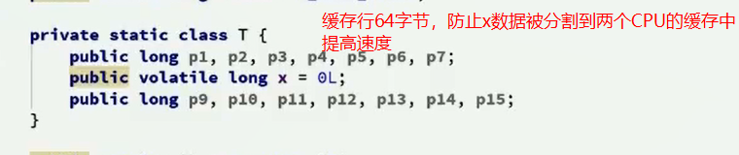缓存行需要补齐，（例如disrupt框架），用空间换时间

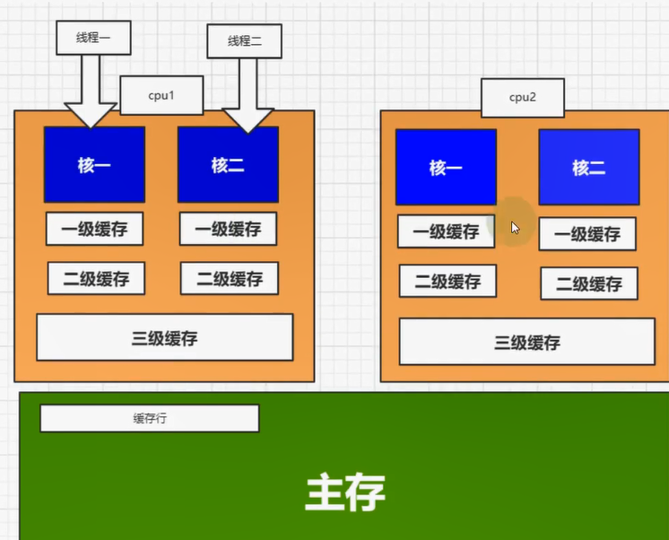

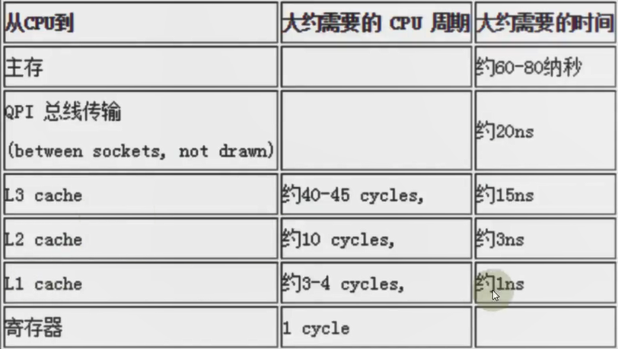

**缓存一致性协议**

因为每个CPU都有自己的缓存，容易导致一种情况就是如果多个CPU的缓存（多CPU读取同样的数据进行缓存，进行不同运算后，写入内存中）中都有同样一份数据，那这个数据要如何处理呢？以谁的为准？这个时候就需要一个缓存同步协议了！

MESI协议规定每条缓存都有一个状态位，同时定义了一下四种状态：

**修改态（Modified）** 此缓存被修改过，内容与主内存不同，为此缓存专有

**专有态（Exclusive）** 此缓存与主内存一致，但是其他CPU中没有

**共享态（Shared）** 此缓存与住内存一致，但也出现在其他缓存中。

**无效态（Invalid）** 此缓存无效，需要从主内存中重新读取。

**指令重排：**

**当CPU写缓存时发现缓存区被其他CPU占用，为了提高CPU处理性能，可能将后面的读缓存命令优先执行。**

**指令重排序，遵循as-if-serial语义。**即指令重排序前后，程序执行的结果不能变化。对于数据有依赖的部分，不会进行重排序。

## 2、导致的问题

**（1）伪共享：**

缓存中的数据与主内存的数据不是实时同步的，各个CPU间缓存的数据也不是实时同步的，在同一时间点，各个CPU所看到的的同一内存地址的数据可能是不一致的

**（2）CPU指令重排问题：**

多核多线程，指令逻辑无法分辨因果关联，可能出现乱序执行，导致程序结果出现错误。

## Volatile

测试:

public class *TestVolatile* {

private static volatile boolean *flag* = true;  
  
 public static void main(*String*[] *args*) {  
 new Thread(() -> {  
 while (*flag*) {  
 //如果没有这一行代码,不会修改为flase,一致读取CPU缓存  
 // System.out.println("==============");  
 }  
 }).start();  
 try {  
 *Thread*.*sleep*(1000);  
 } catch (*InterruptedException e*) {  
 *e*.printStackTrace();  
 }  
 *flag* = false;  
 }  
}

### ·基本概念

先补充一下概念：Java内存模型中的可见性、原子性和有序性。

Synchronized：可以保证可见性、有序性、原子性

Volatile：可以保证可见性和有序性

* 可见性：

可见性是一种复杂的属性，因为可见性中的错误总是会违背我们的直觉。通常，我们无法确保执行读操作的线程能适时地看到其他线程写入的值，有时甚至是根本不可能的事情。为了确保多个线程之间对内存写入操作的可见性，必须使用同步机制。

**可见性，是指线程之间的可见性，一个线程修改的状态对另一个线程是可见的。也就是一个线程修改的结果。**另一个线程马上就能看到。比如：用 volatile修饰的变量，就会具有可见性。volatile 修饰的变量不允许线程内部缓存和重排序，即直接修改内存。所以对其他线程是可见的。但是这里需要注意一个问题，volatile 只能让被他修饰内容具有可见性，但不能保证它具有原子性。比如volatile inta=0；之后有一个操作a++；这个变量a具有可见性，但是a++

依然是一个非原子操作，也就是这个操作同样存在线程安全问题。

在Java中volatile、synchronized和final 实现可见性。

* 原子性：

**原子是世界上的最小单位，具有不可分割性**。比如a=0；（a非long和double类型）这个操作是不可分割的，那么我们说这个操作时原子操作。再比如：a++；这个操作实际是a=a+1；是可分割的，所以他不是一个原子操作。非原子操作都会存在线程安全问题，需要我们使用同步技术（sychronized）来让它变成一个原子操作。一个操作是原子操作，那么我们称它具有原子性。java的 concurrent包下提供了一些原子类，我们可以通过阅读API来了解这些原子类的用法。比如：AtomicInteger、AtomicLong、AtomicReference等。

在Java中synchronized和在lock、unlock中操作保证原子性。

* 有序性：

Java 语言提供了 volatile和synchronized两个关键字来保证线程之间操作的有序性，volatile是因为其本身包含“禁止指令重排序”的语义，synchronized 是由“一个变量在同一个时刻只允许一条线程对其进行 lock操作”这条规则获得的，此规则决定了持有同一个对象锁的两个同步块只能串行执行。

### ·Volatile原理

Java语言提供了一种稍弱的同步机制，即volatile变量，用来确保将变量的更新操作通知到其他线程。当把变量声明为volatile 类型后，编译器与运行时都会注意到这个变量是共享的，因此不会将该变量上的操作与其他内存操作一起重排序。volatile 变量不会被缓存在寄存器或者对其他处理器不可见的地方，因此在读取 volatile类型的变量时总会返回最新写入的值。

在访问 volatile变量时不会执行加锁操作，因此也就不会使执行线程阻塞，因此volatile变量是一种比sychronized关键字更轻量级的同步机制。

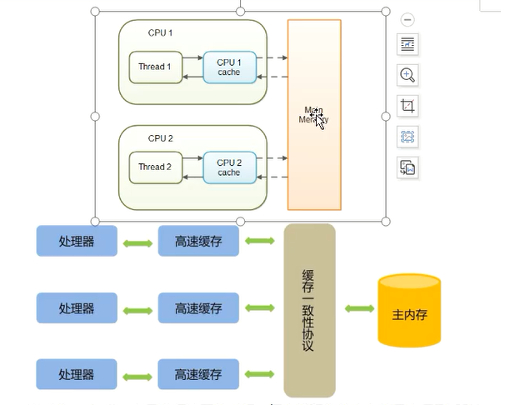当对非 volatiler 变量进行读写的时候，每个线程先从内存拷贝变量到CPU缓存中。如果计算机有多个CPU，每个线程可能在不同的CPU上被处理，这意味着每个线程可以拷贝到不同的CPU cache中。

而声明变量是volatile的，JVM保证了每次读变量都从内存中读，跳过CPU cache 这一步。

当一个变量定义为volatile之后，将具备两种特性：

1.保证此变量对所有的线程的可见性，这里的“可见性”，如本文开头所述，当一个线程修改了这个变量的值，volatile保证了新值能立即同步到主内存，以及每次使用前立即从主内存刷新。但普通变量做不到这点，普通变量的值在线程间传递均需要通过主内存（详见：Java内存模型）来完成。

2.禁止指令重排序优化。有volatile 修饰的变量，赋值后多执行了一个load addl $0x0（%esp）”操作，这个操作相当于一个**内存屏障**（指令重排序时不能把后面的指令重排序到内存屏障之前的位置），只有一个CPU访问内存时，并不需要内存屏障；（什么是指令重排序：是指CPU采用了允许将多条指令不按程序规定的顺序分开发送给各相应电路单元处理）。

**性能：**

volatile的读性能消耗与普通变量几乎相同，但是写操作稍慢因为它需要在本地代码中插入许多内存屏障指令来保证处理器不发生乱序执行。

*ConcurrentHashMap*<*K*,*V*> 源码大量使用volatile

static class *Node*<*K*,*V*> implements *Map*.*Entry*<*K*,*V*> {

final int hash;  
 final *K* key;  
 volatile *V* val;  
 volatile *Node*<*K*,*V*> next;  
  
 Node(int *hash*, *K key*, *V val*, *Node*<*K*,*V*> *next*) {  
 this.hash = *hash*;  
 this.key = *key*;  
 this.val = *val*;  
 this.next = *next*;  
 }

## 三大特性

java 多线程开发当中我们为了线程安全所做的任何操作其实都是围绕多线程的三个特性：原子性、可见性、有序性展开的。针对这三个特性的资料网上已经很多了，在这里我希望在站在便于理解的角度，用相对直观的方式阐述这三大特性，以及为什么要实现和满足三大特性。

#### **一、原子性**

原子性是指一个操作或者一系列操作要么全部执行并且执行的过程不会被任何因素打断，要么就都不执行。其实这句话就是在告诉你，如果有多个线程执行相同一段代码时，而你又能够预见到这多个线程相互之间会影响对方的执行结果，那么这段代码是不满足原子性的。结合到实际开发当中，如果代码中出现这种情况，大概率是你操作了共享变量。

针对这个情况网上有个很经典的例子，银行转账问题：

比如 A 和 B 同时向 C 转账 10 万元。如果转账操作不具有原子性，A 在向 C 转账时，读取了 C 的余额为 20 万，然后加上转账的 10 万，计算出此时应该有 30 万，但还未来及将 30 万写回 C 的账户，此时 B 的转账请求过来了，B 发现 C 的余额为 20 万，然后将其加 10 万并写回。然后 A 的转账操作继续——将 30 万写回 C 的余额。这种情况下 C 的最终余额为 30 万，而非预期的 40 万。 如果 A 和 B 两个转账操作是在不同的线程中执行，而 C 的账户就是你要操作的共享变量，那么不保证执行操作原子性的后果是十分严重的。

OK，上面的状况我们理清楚了，由此可以引申出下列三个问题

**1、哪些是共享变量**

从 JVM 内存模型的角度上讲，存储在堆内存上数据都是线程共享的，如实例化的对象、全局变量、数组等。存储在线程栈上的数据是线程独享的，如局部变量、操作栈、动态链接、方法出口等信息。

举个通俗的例子，如果你的执行方法相当于做菜，你可以认为每个线程都是一名厨师，方法执行时会在虚拟机栈中创建栈帧，相当于给每个厨师分配一个单独的厨房，做菜也就是执行方法的过程中需要很多资源，里面的锅碗瓢盆各种工具，就诸如你在方法内的局部变量是每个厨师独享的；但如果需要使用水电煤气等公共资源，就诸如全局变量一般是共享的，使用时需要保证线程安全。

**2、哪些是原子操作**

既然是要保证操作的原子性，如何判断我的操作是否符合原子性呢，一段代码肯定是不符合原子性的，因为它包含很多步操作。但如果只是一行代码呢，比如上面的银行转账的例子如果没有这么复杂，共享变量 “C 的账户” 只是一个简单的 count++ 操作呢？针对这个问题，首先我们要明确，看起来十分简单的一句代码，在 JMM(java 线程内存模型) 中可能是需要多步操作的。

先来看一个经典的例子：使用程序实现一个计数器，期望得到的结果是 1000，代码如下：

public class **threadCount** {

    public volatile static int count = 0;

    public static void **main**(**String**[] args) throws **InterruptedException** {

**ExecutorService** pool = **Executors**.**newFixedThreadPool**(1000);

        for (int i = 0; i < 1000; i++) {

            pool.**submit**(() -> {

                try {

**Thread**.**sleep**(100);

                } catch (**InterruptedException** e) {

                    e.**printStackTrace**();

                }

                count++;

            });

        }

        pool.**shutdown**();

        pool.**awaitTermination**(10000, **TimeUnit**.SECONDS);

**System**.out.**println**(count);

    }

}

运行结果：982/1000

运行程序你可以看到，输出的结果并不每次都是期望的 1000，这正是因为 count++ 不是原子操作，线程不安全导致的错误结果。

实际上 count++ 包含 2 个操作，首先它先要去读取 count 的值，再将 count 的值写入工作内存，虽然读取 count 的值以及将 count 的值写入工作内存 这 2 个操作都是原子性操作，但合起来就不是原子性操作了。

在 JMM 中定义了 8 中原子操作，如下图所示，原子性变量操作包括 read、load、assign、use、store、write，其实你可以理解为只有 JMM 定义的一些最基本的操作是符合原子性的，如果需要对代码块实行原子性操作，则需要 JMM 提供的 lock、unlock、synchronized 等来保证。

**3、如何保证操作的原子性**

使用较多的三种方式：

内置锁 (同步关键字)：synchronized;

显示锁：Lock;

自旋锁：CAS；

当然这三种实现方式和保证同步的机制上都有所不同，在这里我们不做深入的说明。

#### 二、可见性

可见性是一种复杂的属性，因为可见性的错误通常比较隐蔽并且违反我们的直觉。

我们看下面这段代码

public class **VolatileApp** {

    private static boolean isOver = false;

    private static int number = 0;

    public static void **main**(**String**[] args) throws **InterruptedException** {

**Thread** thread = new **Thread**(new **Runnable**() {

            @**Override**

            public void **run**() {

                while (!isOver) {

*// Thread.yield();*

                }

**System**.out.**println**(number);

            }

        });

        thread.**start**();

**Thread**.**sleep**(1000);

        number = 50;

        isOver = true;

    }

}

如果你直接运行上面的代码，那么你永远也看不到 number 的输出的，线程将会无限的循环下去。你可能会有疑问代码当中明明已经把 isOver 设置为了 false，为什么循环还不会停止呢？这正是因为多线程之间可见性的问题。在单线程环境中，如果向某个变量写入某个值，在没有其他写入操作的影响下，那么你总能取到你写入的那个值。然而在多线程环境中，当你的读操作和写操作在不同的线程中执行时，情况就并非你想象的理所当然，也就是说不满足多线程之间的可见性，所以为了确保多个线程之间对内存写入操作的可见性，必须使用同步机制。

我们来看下 JMM（java 线程内存模型）：

JMM 规定多线程之间的共享变量存储在主存中，每个线程单独拥有一个本地内存（逻辑概念），本地内存存储线程操作的共享变量副本；

• JMM 中的变量指的是线程共享变量（实例变量，static字段和数组元素），不包括线程私有变量（局部变量和方法参数）；

• JMM 规定线程对变量的写操作都在自己的本地内存对副本进行，不能直接写主存中的对应变量；

• 多线程间变量传递通过主存完成（Java线程通信通过共享内存），线程修改变量后通过本地内存写回主存，从主存读取变量，彼此不允许直接通信（本地内存私有原因）；

综上，JMM 通过控制主存和每个线程的本地内存的数据交互，保证一致的内存可见性；也就是说线程之间 “变量的共享” 都需要通过刷新主内存，其他线程读取来完成，而一旦无法保证这个动作完成，多个线程之间是无法及时获取共享变量的变化的。那么我们怎么知道什么时候工作内存的变量会刷写到主内存当中呢？这其实要基于 java 的 happens-before 原则（先行发生原则），这也也与多线程的有序性相关，我们放到后面阐述。

#### volatile+ 单例默认优化

Java内存模型

Java 内存模型（JSR-133）屏蔽了硬件、操作系统的差异，实现让Java程序在各种平台下都能达到一致的并发效果，规定了一个线程如何和何时可以看到由其他线程修改过后的共享变量的值，以及在必须时如何同步的访问共享变量，JMM使用内存屏障提供了java程序运行时统一的内存模型。

volatile的实现原理

volatile可以实现内存的可见性和防止指令重排序。

通过内存屏障技术实现的。

为了实现（JVM规定的）volatile的内存语义，编译器在生成字节码时，会在指令序列中插入内存屏障指令，内存屏障效果有：

1. 禁止volatile 修饰变量指令的重排序
2. 写入数据强制刷新到主存，即写完才能读
3. 读取数据强制从主存读取，即读完才能写

即读写（load和store）之间加屏障，不能实现重排序） - ->原理：通过c++的调用的汇编的lock，直接锁CPU的IO总线，与synchronize的CAS保证原子性操作底层一样。

volatile使用总结

volatile 是Java 提供的一种轻量级同步机制，可以保证共享变量的可见性和有序性（禁止指令重排），常用于状态标志、双重检查的单例等场景。使用原则：

1. 对变量的写操作不依赖于当前值。例如 i++ 这种就不适用。
2. 该变量没有包含在具有其他变量的不变式中。

volatile的使用场景不是很多，使用时需要仔细考虑下是否适用volatile，注意满足上面的二个原则。

单个的共享变量的读/写（比如a=1）具有原子性，但是像num++或者a=b+1;这种复合操作，volatile无法保证其原子性；

volatile：Java虚拟机提供的轻量级的同步机制

1. 保证内存可见性（一个线程修改了主内存的值，其他线程立即得知改变），线程访问此变量会从主内存中去读写，而不是线程自己的缓存中
2. 不保证原子性
3. 禁止指令重排

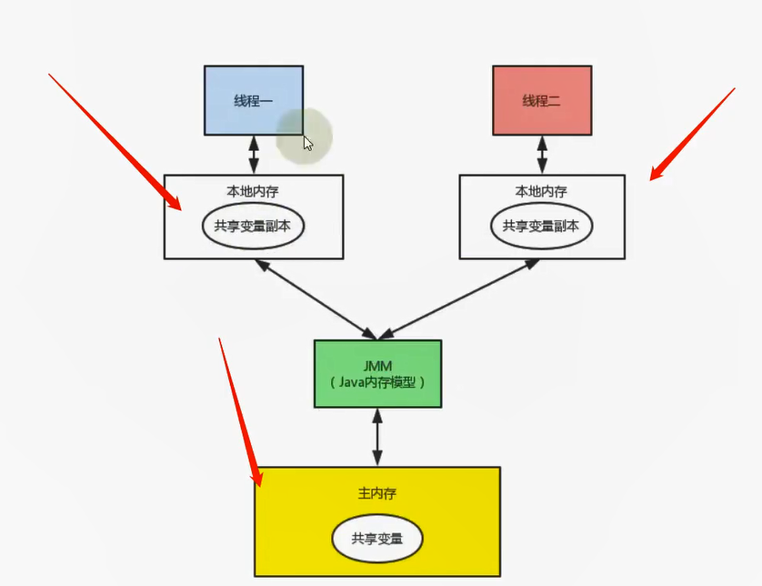JMM Java内存模型），工作内存中存储着主内存的变量副本拷贝。工作内存是每个线程的私有区域，JMM规定所有变量都存储在主内存，主内存是共享内存区域，所有线程均可访问，线程对变量的操作（读取赋值等）只能在工作内存操作，首先将变量从主内存拷贝到自己的工作内存空间，然后对变量操作，操作完成后将变量写回主内存，不能直接操作主内存的变量。

保证线程之间可见性的手段有多种，在上面的代码中，我们就可以通过 volatile 修饰静态变量来保证线程的可见性。

public class **VolatileApp** {

    private  volatile static boolean isOver = false;

    private volatile static int number = 0;

    public static void **main**(**String**[] args) throws **InterruptedException** {

**Thread** thread = new **Thread**(new **Runnable**() {

            @**Override**

            public void **run**() {

                while (!isOver) {

*// Thread.yield();*

                }

**System**.out.**println**(number);

            }

        });

        thread.**start**();

**Thread**.**sleep**(1000);

        number = 50;

        isOver = true;

    }

}

你可以把 volatile 变量看作一种削弱的同步机制，它可以确保将变量的更新操作通知到其他线程；使用 volatile 保证可见性相比一般的同步机制更加轻量级，开销也相对更低。

其实这里还有另外一种情况**，如果上面的代码中你撤销对 Thread.yield() 的注释，你会发现即便没有 volatile 的修饰两个静态变量 ，number 也会正常打印输出了，乍一看你会以为可见性是没有问题的，其实不然，这是因为 Thread.yield() 的加入，使 JVM 帮助你完成了线程的可见性。**

下面这段段话阐述的比较明确：

程序运行中，JVM 会尽力保证内存的可见性，即便这个变量没有加同步关键字。换句话说，只要 CPU 有时间，JVM 会尽力去保证变量值的更新。这种与 volatile 关键字的不同在于，volatile 关键字会强制的保证线程的可见性。而不加这个关键字，JVM 也会尽力去保证可见性，但是如果 CPU 一直有其他的事情在处理，它也没办法。也就是说 Thread.yield() 的加入，线程让出了一部分执行时间，使 CPU 从一直被 while 循环占用中占分配出了一些时间给 JVM，这才能够保证线程的可见性。

所以说如果你不用 volatile 变量强制保证线程的可见性，虽然运行结果可能符合预期，也并不代表程序是线程安全的，你的程序会在有 “隐患” 的状态下运行，出现问题也不好排查与处理。

单例模式优化（DCL双重校验）- ->DCL为什么要加volatile？

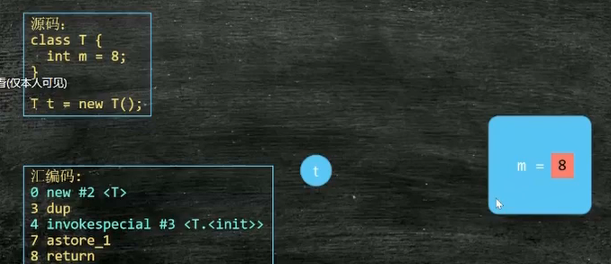

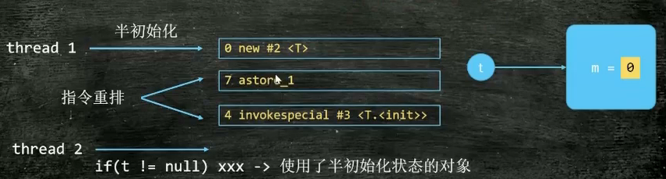

创建对象分成三步，开辟空间，成员变量初始化为默认值，然后执行init属性赋值，在执行astore（将引用赋值给变量），如果上在new指令执行完毕后，发生指令重排序（及4、7交换）这时候进来一个新的线程发生INSTANCE已经不是null，直接拿来用，但是它的成员变量还未完成初始化（赋值8），目前的继续保持NEW之后的0值，出现

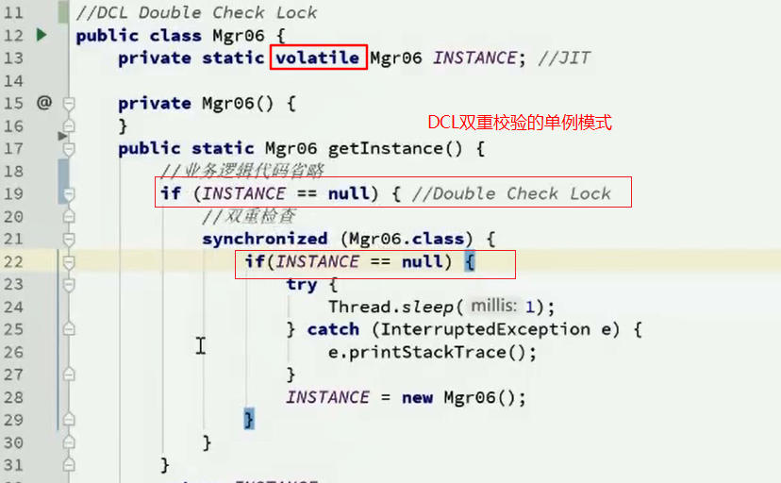

#### 三、有序性

理解多线程的有序性其实是比较困难的，因为你很难直观的去观察到它。

有序性的本义是指程序在执行的时候，程序的代码执行顺序和语句的顺序是一致的。但是在 Java 内存模型中，是允许编译器和处理器对指令进行重排序的，但是重排序过程不会影响到单线程程序的执行，却会影响到多线程并发执行的正确性。也就是说在多线程中代码的执行顺序，不一定会与你直观上看到的代码编写的逻辑顺序一致。

下面我们举个简单的例子：

线程 A：

context = loadContext(); //语句1

inited = true; //语句2

线程 B：

while(!inited ){

sleep

}

doSomethingwithconfig(context);

线程 A 中的代码中语句 1 与语句 2 之间没有必然的联系，所以线程 A 是会发生重排序问题的，也就是说语句 2 会在语句 1 之前执行，这必然会影响到线程 B 的执行（context 没有实例化）。

其实指令的重排序之所以抽象难懂，因为它是一种较为底层的行为，是基于编译器对你代码进行深层优化的一种结果，结合上面的例子**如果 loadContext() 中存在阻塞的话，优先执行语句 2 可以说是一种合理的行为。**

#### 四、happen-before 规则

上面我们也提到了，多线程的可见性与有序性之间其实是有联系的，如果程序没有按你希望的顺序执行，那么可见性也就无从谈起。JMM(Java 线程内存模型) 中的 happen-before 规则，该规则定义了 Java 多线程操作的有序性和可见性，防止了编译器重排序对程序结果的影响。

按照官方的说法：

当一个变量被多个线程读取并且至少被一个线程写入时，**如果读操作和写操作没有 happen-before 关系，则会产生数据竞争问题。 要想保证操作 B 的线程看到操作 A 的结果（无论 A 和 B 是否在一个线程），那么在 A 和 B 之间必须满足 HB 原则，如果没有，将有可能导致重排序。 当缺少 happen-before 关系时，就可能出现重排序问题。**

简单来说可以理解为在 JMM 中，如果一个的线程执行的结果需要对另一个对另一个线程 B 可见，那么这两个线程 A 操作与线程 B 操作之间必须存在 happens-before 关系。happens-before 规则如下：

1.程序次序规则：一个线程内，按照代码顺序，书写在前面的操作先行发生于书写在后面的操作；

2.锁定规则：一个unLock操作先行发生于后面对同一个锁的lock操作；

3.volatile变量规则：对一个变量的写操作先行发生于后面对这个变量的读操作；

4.传递规则：如果操作A先行发生于操作B，而操作B又先行发生于操作C，则可以得出操作A先行发生于操作C；

5.线程启动规则：Thread对象的start()方法先行发生于此线程的每个一个动作；

6.线程中断规则：对线程interrupt()方法的调用先行发生于被中断线程的代码检测到中断事件的发生；

7.线程终结规则：线程中所有的操作都先行发生于线程的终止检测，我们可以通过Thread.join()方法结束、Thread.isAlive()的返回值手段检测到线程已经终止执行；

8.对象终结规则：一个对象的初始化完成先行发生于他的finalize()方法的开始；

从上面的规则中我们可以看到，使用 synchronized、volatile，加锁 lock 等方式一般及可以保证线程的可见性与有序性。

通过以上对多线程三大特性的总结，可以看出多线程开发中线程安全问题主要是基于原子性、可见性、有序性实现的。

## JMM

JMM：JAVA内存模型，不存在的东西，是一个概念，也是一个约定！

**关于JMM的一些同步的约定：**

1、线程解锁前，必须把共享变量立刻刷回主存；

2、线程加锁前，必须读取主存中的最新值到工作内存中；

3、加锁和解锁是同一把锁；

线程中分为 工作内存、主内存

**8种操作**:

* **Read（读取）**：作用于主内存变量，它把一个变量的值从主内存传输到线程的工作内存中，以便随后的load动作使用；
* **load（载入）**：作用于工作内存的变量，它把read操作从主存中变量放入工作内存中；
* **Use（使用）**：作用于工作内存中的变量，它把工作内存中的变量传输给执行引擎，每当虚拟机遇到一个需要使用到变量的值，就会使用到这个指令；
* **assign（赋值）**：作用于工作内存中的变量，它把一个从执行引擎中接受到的值放入工作内存的变量副本中；
* **store（存储）**：作用于主内存中的变量，它把一个从工作内存中一个变量的值传送到主内存中，以便后续的write使用；
* **write（写入）**：作用于主内存中的变量，它把store操作从工作内存中得到的变量的值放入主内存的变量中；
* **lock（锁定）**：作用于主内存的变量，把一个变量标识为线程独占状态；
* **unlock（解锁）**：作用于主内存的变量，它把一个处于锁定状态的变量释放出来，释放后的变量才可以被其他线程锁定；

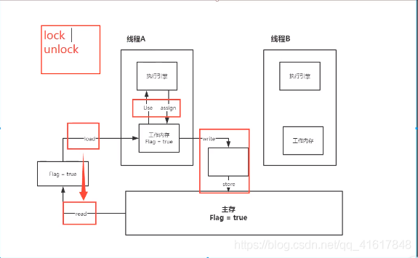

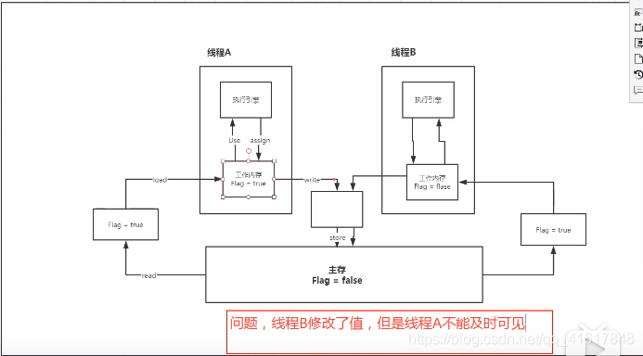

**JMM对这8种操作给了相应的规定**：

* 不允许read和load、store和write操作之一单独出现。即使用了read必须load，使用了store必须write
* 不允许线程丢弃他最近的assign操作，即工作变量的数据改变了之后，必须告知主存
* 不允许一个线程将没有assign的数据从工作内存同步回主内存
* 一个新的变量必须在主内存中诞生，不允许工作内存直接使用一个未被初始化的变量。就是对变量实施use、store操作之前，必须经过assign和load操作
* 一个变量同一时间只有一个线程能对其进行lock。多次lock后，必须执行相同次数的unlock才能解锁
* 如果对一个变量进行lock操作，会清空所有工作内存中此变量的值，在执行引擎使用这个变量前，必须重新load或assign操作初始化变量的值
* 如果一个变量没有被lock，就不能对其进行unlock操作。也不能unlock一个被其他线程锁住的变量
* 对一个变量进行unlock操作之前，必须把此变量同步回主内存

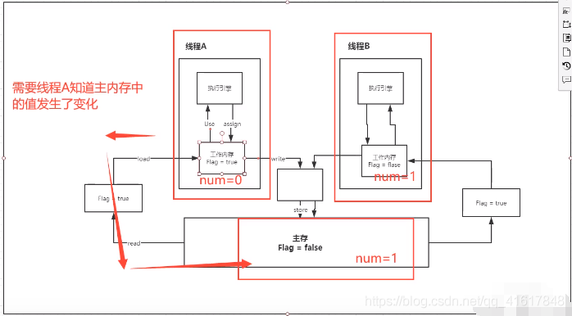

遇到问题：**程序不知道主存中的值已经被修改过了！；**

# java中的锁

## synchronized简介

在多线程并发编程中synchronized一直是元老级角色，很多人都会称呼它为重量级锁。但是，随着Java sE1.6对synchronized进行了各种优化之后，有些情况下它就并不那么重，JavaSE.6中为了减少获得锁和释放锁带来的性能消耗而引入的偏向锁和轻量级锁。这块在后续介绍中会慢慢引入。

## synchronized的基本语法

synchronized 有三种方式来加锁，分别是

1、修饰实例方法，作用于当前实例加锁，进入同步代码前要获得当前实例(this)的锁；

2、静态方法，作用于当前类对象加锁，进入同步代码前要获得当前类对象的锁(.class)；

3、修饰代码块，指定加锁对象，对给定对象加锁，进入同步代码库前要获得给定对象的锁。

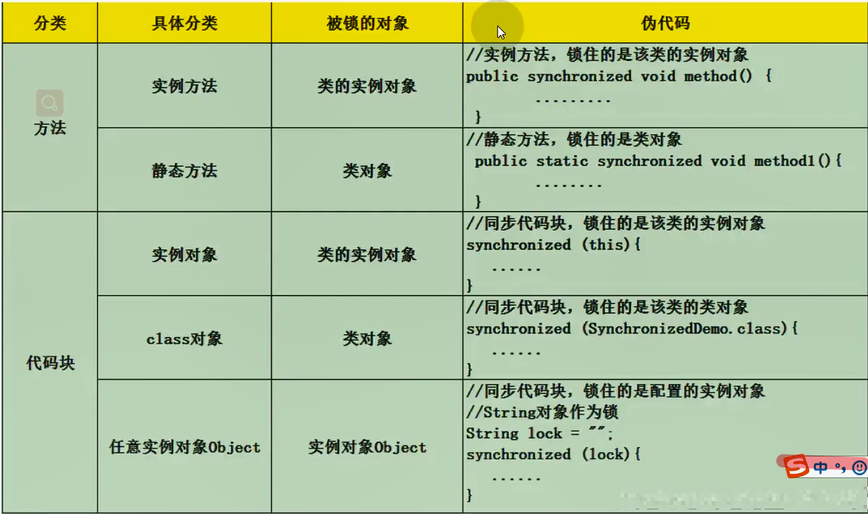

## synchronized原理分析

### monitor 指令- ->反编译javap -v class文件

public class Demol {

private static int count = 0;

public static void main(String[] args) {

synchronized (Demol.class) {

inc();

}

}

private static void inc() {

count++;

}

}

上面的代码demo使用了synchroized关键字，锁住的是类对象。

编译之后，切换到Demo1.class的同级目录之后，然后用**反编译javap -v Demo1.class**查看字节码文件：

**反编译后的指令中能看到monitorenter（监视者）和monitorexit（监控退出）**

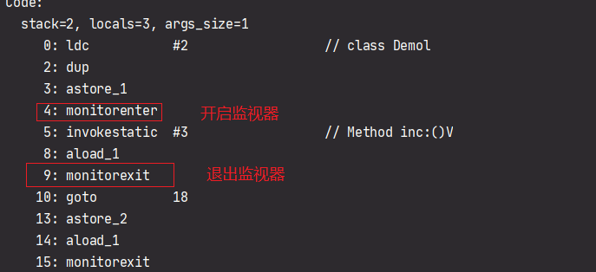

线程在获取锁的时候，实际上就是获得一个监视器对象（monitor），monitor 可以认为是一个同步对象，所有Java 对象是天生携带monitor。而monitor是添加Synchronized关键字之后独有的。

synchronized同步块使用了monitorenter和monitorexit指令实现同步，这两个指令，本质上都是对一个对象的监视器（monitor）进行获取，这个过程是排他的，也就是说同一时刻只能有一个线程获取到由synchronized所保护对象的监视器。

线程执行到monitorenter指令时，会尝试获取对象所对应的monitor所有权，也就是尝试获取对象的锁，而执行monitorexit，就是释放monitor的所有权。

## 对象在内存中的布局

在Hotspot虚拟机中，对象在内存中的存储布局，可以分为三个区域：**对象头（Header）、实例数据（Instance Data）、对齐填充（Padding）**。

一般而言，synchronized使用的锁对象是存储在Java对象头里。它是轻量级锁和偏向锁的关键。

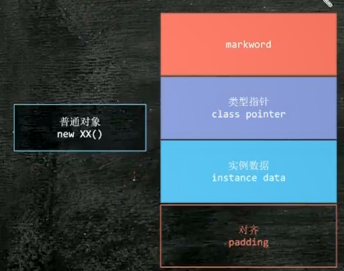

可以利用jol(java object layout)框架对象在内存的布局

### 对象头

MarkWord：HotSpot虚拟机的对象头包括用于存储对象自身的运行时数据，如哈希码（HashCode）、GC分代年龄、锁状态标志、线程持有的锁、偏向线程ID、偏向时间戳等，这部分数据的长度在32位和64位的虚拟机（未开启压缩指针）中分别为32bit和64bit，官方称它为MarkWord"

类型指针：class类型指针，指向这个对象属于哪个Class对象

数组长度（只有数组对象有）如果**对象是一个数组，那在对象头中还必须有一块数据用于记录数组长度.**

**new Object（）16个字节（64bit）**

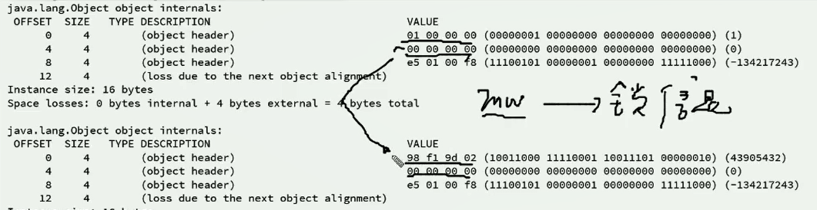

### 实例数据

实例数据部分是对象真正存储的有效信息，也是在程序代码中所定义的各种类型的字段内容。无论是从父类继承下来的，还是在子类中定义的，都需要记录起来。

### 对齐填充

第三部分对齐填充并不是必然存在的，也没有特别的含义，它仅仅起着占位符的作用。由于HotSpot VM的自动内存管理系统要求对象起始地址必须是8字节的整数倍，换句话说，就是对象的大小必须是8字节的整数倍。而对象头部分正好是8字节的倍数（1倍或者2倍），因此，当对象实例数据部分没有对齐时，就需要通过对齐填充来补全。- ->减少碎片化

### 对象大小计算

要点

1. 在32位系统下，存放Class指针的空间大小是4字节，MarkWord是4字节，对象头为8字节。
2. 在64位系统下，存放Class指针的空间大小是8字节，MarkWord是8字节，对象头为16字节。
3. 64位开启指针压缩的情况下，存放Class指针的空间大小是4字节，MarkWord是8字节，对象头为12字节。数组长度4字节+数组对象头8字节（对象引用4字节（未开启指针压缩的64位为8字节）+数组markword为4字节（64位未开启指针压缩的为8字节））+对齐4=16
4. 静态属性不算在对象大小内。

## Java对象头

对象头主要包括两部分数据：Mark Word（标记字段）、Klass Pointer（类型指针）。

Mark Word：用于存储对象自身的运行时数据，如哈希码（HashCode）、GC分代年龄、锁状态标志、线程持有的锁、偏向线程ID、偏向时间戳等等，它是实现轻量级锁和偏向锁的关键.



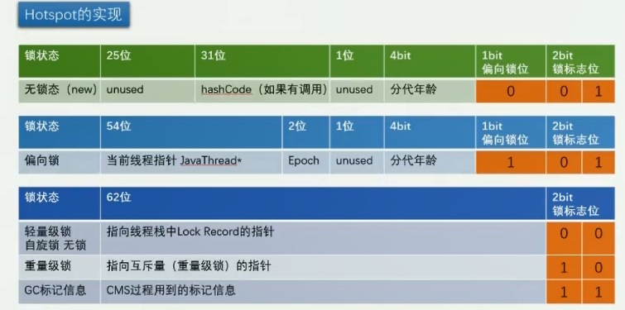

加锁时MarkWord可能储存的四种状态

## synchronized 锁的升级

在Java 语言中。使用Synchronized是能够实现线程同步的，即**加锁**。并且**实现的是悲观锁**，**在操作同步资源的时候直接先加锁。**

加锁可以使一段代码在同一时间只有一个线程可以访问，在增加安全性的同时，牺牲掉的是程序的执行性能，所以为了在一定程度上减少获得锁和释放锁带来的性能消耗，在jdk6之后便引入了“偏向锁和“轻量级锁”，所以总共有4种锁状态，级别由低到高依次为：**无锁状态**、**偏向锁状态**、**轻量级锁状态**、**重量级锁(需要操作系统管理)状态**。这几个状态会随着竞争情况逐渐升级。

注意：**锁可以升级但不能降级**。

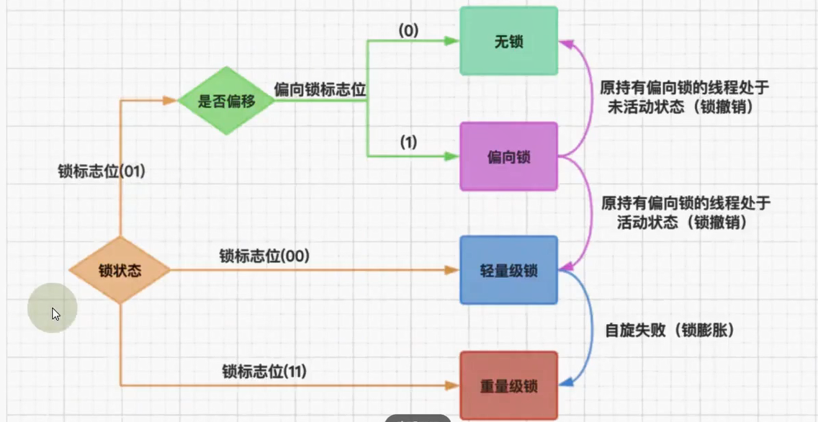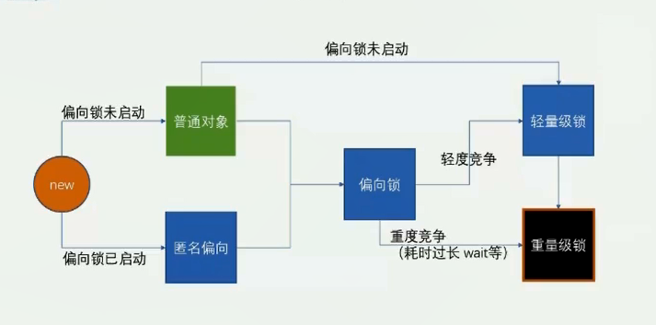

因为线程切换是非常重量级的因此JDK1.6开始对synchronized做了优化，通过上文讲的Mark World来区分了不同场景下同步锁的不同类型，来减少线程切换的次数。

### 第一步: 偏向锁

偏向锁的作用是当有线程第一次访问同步代码或方法时，不存在竞争，线程只需要判断对象头的Mark Word中判断一下是否有偏向锁指向线程ID.

**偏向锁记录过程**

1. 线程抢到了对象的同步锁（锁标志为01参考上图即无其他线程占用）
2. 对象Mark World将是否偏向标志位设置为1
3. 记录抢到锁的线程DI
4. 进入偏向状态

为什么设计偏向锁：往往调用同步方法时，大部分时间只有一个线程在运行，不需要进行竞争

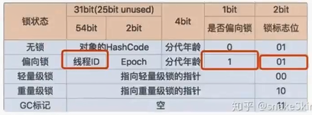

**偏向锁的优势**

通过加偏向锁的方式可以看到，对象中记录了获取到对象锁的线程ID，这就意味如果**短时间内一个线程再次访问这个加锁的同步代码或方法时，该线程只需要去对象头Mark Word中去判断一下是否有偏向锁指向它的ID，**不需要在进入Monitor去竞争对象了。

顾名思义：就是**这把锁偏像某个线程**。

**什么时候升级成轻量级锁？**

偏向锁->轻量级锁->重量级锁

**一旦出现其他线程竞争资源时，偏向锁就会被撤销。**

偏向锁的插销需要等待全局安全点，暂停持有该锁的线程，同时检查该线程是否还在执行该方法，如果是，则升级锁。反之则其他线程抢占。

偏向锁不一定比轻量级锁效率高- ->如果明确知道存在竞争，就没必要开启偏向锁，所以JVM有默认延时4s开启偏向锁

### 第二步: 轻量锁(自旋锁)

当有另外一个线程竞争获取这个锁时，由于该锁已经是偏向锁，当发现对象头Mark Word中的线程ID不是自己的线程ID，就会尝试获取锁，如果获取成功，直接替换Mark Word中的线程ID为自己的ID，该锁会保持偏向锁状态；如果获取锁失败，代表当前锁有一定的竞争，偏向锁将升级为轻量级锁。

第一个前来获取：记录了偏向的线程

第二个过来尝试获取，如果成功了，说明第一个线程已经不再使用，锁则偏向第二个线程

如果失败，说明存在竞争，升级轻量级锁

与重量级锁的区别在于是否有操作系统的参与,轻量级锁基于CAS算法

CAS比较和交换



流程：数据从线程的内容空间写回到主存时，与取出时的保存的值进行比较，如果相同，则认为这期间数据别人没有进行修改

问题1：ABA问题 其他线程修改数次后最后值和原值相等- ->版本号、时间戳解决

问题2：compare and set（不具备原子性）- ->底层C++调用汇编的CPU原语,利用1ock cmpxchg指令,锁住传输总线,不允许其他CPU操作- ->支持原子性

可以利用jol(java object layout)框架查看锁的升级过程

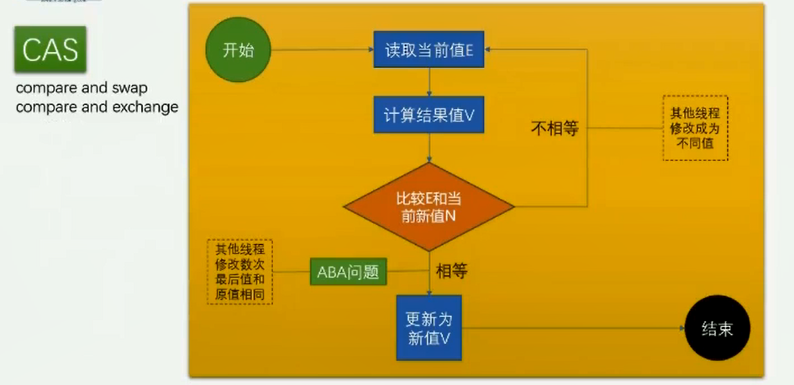

### 第三部：自旋锁- ->发生在用户空间

JVM提供了一种自旋锁，可以通过自旋方式不断尝试获取锁，从而避免线程被挂起阻塞。这是基于大多数情况下，线程持有锁的时间都不会太长，毕竟线程被挂起阻塞可能会得不偿失。

从JDK1.7开始，**自旋锁默认启用**，自旋次数由JVM设置决定，这里我不建议设置的重试次数过多，因为CAS重试操作意味着长时间地占用CPU。**自旋锁重试之后如果抢锁依然失败，同步锁就会升级至重量级锁，锁标志位改为10**。在这个状态下，未抢到锁的线程都会进入Monitor，之后会被阻塞在_WaitSet队列中。默认的自旋次数是十次或者线程数超过CPU核数的一半，jdk1.6优化成自适应锁,自动调整

竞争期间循环时间长,消耗cpu资源

ABA问题

只能保证单个变量的原子操作

### 第三步: 重量级锁

自旋失败，很大概率再一次自旋也是失败，因此直接升级成重量级锁，进行线程阻塞，减少cpu消耗。

当**锁升级为重量级锁后，未抢到锁的线程都会被阻塞，进入阻塞队列(WeakQUery)**。(进入队列不消耗资源)

### 总结

synchronized锁升级实际上是把本来的悲观锁变成了在一定条件下使用无锁（同样线程获取相同资源的偏向锁），以及使用乐观（自旋锁CAS）和一定条件下悲观（重量级锁）的形式。

**偏向锁：**适用于单线程适用锁的情况

**轻量级锁**：适用于竞争较不激烈的情况（这和乐观锁的使用范围类似）

**重量级锁**：适用于竞争激烈的情况

### 拓展: 悲观锁与乐观锁

乐观锁对应于生活中乐观的人总是想着事情往好的方向发展，悲观锁对应于生活中悲观的人总是想着事情往坏的方向发展。这两种人各有优缺点，不能不以场景而定说一种人好于另外一种人。

#### 悲观锁

总是假设最坏的情况，每次去拿数据的时候都认为别人会修改，所以每次在拿数据的时候都会上锁，这样别人想拿这个数据就会阻塞直到它拿到锁（**共享资源每次只给一个线程使用，其它线程阻塞，用完后再把资源转让给其它线程**）。

传统的关系型数据库里边就用到了很多这种锁机制，比如行锁，表锁等，读锁，写锁等，都是在做操作之前先上锁。Java中synchronized和ReentrantLock等独占锁就是悲观锁思想的实现。

#### 乐观锁

总是假设**最好的情况，每次去拿数据的时候都认为别人不会修改，所以不会上锁，但是在更新的时候会判断一下在此期间别人有没有去更新这个数据，可以使用版本号机制和CAS算法实现**。乐观锁适用于多读的应用类型**，这样可以提高吞吐量**，像数据库提供的类似于**write_condition机制**，其实都是提供的乐观锁。在Java中java.util.concurrent.atomic包下面的原子变量类就是使用了乐观锁的一种实现方式CAS实现的。

#### 两种锁的使用场景

从上面对两种锁的介绍，我们知道两种锁各有优缺点，不可认为一种好于另一种，像乐观锁适用于写比较少的情况下（多读场景），即冲突真的很少发生的时候，这样可以省去了锁的开销，加大了系统的整个吞吐量。但如果是多写的情况，一般会经常产生冲突，这就会导致上层应用会不断的进行retry，这样反倒是降低了性能，所以一般多写的场景下用悲观锁**就比较合适。**

#### 乐观锁常见的两种实现方式

**乐观锁一般会使用版本号机制或CAS算法实现。**

**1. 版本号机制**

一般是在数据表中加上一个数据版本号version字段，表示数据被修改的次数，当数据被修改时，version值会加一。当线程A要更新数据值时，在读取数据的同时也会读取version值，在提交更新时，若刚才读取到的version值为当前数据库中的version值相等时才更新，否则重试更新操作，直到更新成功。

**举一个简单的例子：** 假设数据库中帐户信息表中有一个 version 字段，当前值为 1 ；而当前帐户余额字段（ balance ）为 $100 。

操作员 A 此时将其读出（ version=1 ），并从其帐户余额中扣除 $50（ $100-$50 ）。

在操作员 A 操作的过程中，操作员B 也读入此用户信息（ version=1 ），并从其帐户余额中扣除 $20 （ $100-$20 ）。

操作员 A 完成了修改工作，将数据版本号加一（ version=2 ），连同帐户扣除后余额（ balance=$50 ），提交至数据库更新，此时由于提交数据版本大于数据库记录当前版本，数据被更新，数据库记录 version 更新为 2 。

操作员 B 完成了操作，也将版本号加一（ version=2 ）试图向数据库提交数据（ balance=$80 ），但此时比对数据库记录版本时发现，操作员 B 提交的数据版本号为 2 ，数据库记录当前版本也为 2 ，不满足 “ 提交版本必须大于记录当前版本才能执行更新 “ 的乐观锁策略，因此，操作员 B 的提交被驳回。

这样，就避免了操作员 B 用基于 version=1 的旧数据修改的结果覆盖操作员A 的操作结果的可能。

**2. CAS算法**

即**compare and swap（比较与交换）**，是一种有名的**无锁算法**。无锁编程，即不使用锁的情况下实现多线程之间的变量同步，也就是在没有线程被阻塞的情况下实现变量的同步，所以也叫非阻塞同步（Non-blocking Synchronization）。

**CAS算法**涉及到三个操作数

需要读写的内存值 V

进行比较的值 A

拟写入的新值 B

当且仅当 V 的值等于 A时，CAS通过原子方式用新值B来更新V的值，否则不会执行任何操作（比较和替换是一个原子操作）。一般情况下是一个自旋操作，即不断的重试。

#### 乐观锁的缺点

ABA 问题是乐观锁一个常见的问题

**1 ABA 问题**

如果一个变量V初次读取的时候是A值，并且在准备赋值的时候检查到它仍然是A值，那我们就能说明它的值没有被其他线程修改过了吗？很明显是不能的，因为在这段时间它的值可能被改为其他值，然后又改回A，那CAS操作就会误认为它从来没有被修改过。这个问题被称为CAS操作的 "ABA"问题。

JDK 1.5 以后的 AtomicStampedReference 类就提供了此种能力，其中的 compareAndSet 方法就是首先检查当前引用是否等于预期引用，并且当前标志是否等于预期标志，如果全部相等，则以原子方式将该引用和该标志的值设置为给定的更新值。

**2 循环时间长开销大**

**自旋CAS（也就是不成功就一直循环执行直到成功）如果长时间不成功，会给CPU带来非常大的执行开销。** 如果JVM能支持处理器提供的pause指令那么效率会有一定的提升，pause指令有两个作用，第一它可以延迟流水线执行指令（de-pipeline）,使CPU不会消耗过多的执行资源，延迟的时间取决于具体实现的版本，在一些处理器上延迟时间是零。第二它可以避免在退出循环的时候因内存顺序冲突（memory order violation）而引起CPU流水线被清空（CPU pipeline flush），从而提高CPU的执行效率。

**3 只能保证一个共享变量的原子操作**

CAS 只对单个共享变量有效，当操作涉及跨多个共享变量时 CAS 无效。但是从 JDK 1.5开始，提供了AtomicReference类来保证引用对象之间的原子性，你可以把多个变量放在一个对象里来进行 CAS 操作.所以我们可以使用锁或者利用AtomicReference类把多个共享变量合并成一个共享变量来操作。

#### CAS与synchronized的使用情景

**简单的来说**CAS**适用于写比较少的情况下（**多读场景，冲突一般较少**），**synchronized**适用于写比较多的情况下（**多写场景，冲突一般较多**）**

* 对于资源竞争较少（线程冲突较轻）的情况，使用synchronized同步锁进行线程阻塞和唤醒切换以及用户态内核态间的切换操作额外浪费消耗cpu资源；而CAS基于硬件实现，不需要进入内核，不需要切换线程，操作自旋几率较少，因此可以获得更高的性能。
* 对于资源竞争严重（线程冲突严重）的情况，CAS自旋的概率会比较大，从而浪费更多的CPU资源，效率低于synchronized。

补充： Java并发编程这个领域中synchronized关键字一直都是元老级的角色，很久之前很多人都会称它为 **“重量级锁”** 。但是，在JavaSE 1.6之后进行了主要包括为了减少获得锁和释放锁带来的性能消耗而引入的 **偏向锁** 和 **轻量级锁** 以及其它**各种优化**之后变得在某些情况下并不是那么重了。synchronized的底层实现主要依靠 **Lock-Free** 的队列，基本思路是 **自旋后阻塞**，**竞争切换后继续竞争锁**，**稍微牺牲了公平性，但获得了高吞吐量**。在线程冲突较少的情况下，可以获得和CAS类似的性能；而线程冲突严重的情况下，性能远高于CAS。

# Lock锁

### synchronized 的缺陷

　　synchronized 是 java 中的一个关键字，也就是说是 Java 语言内置的特性。那么为什么会出现 Lock 呢？

　　在上面一篇文章中，我们了解到如果一个代码块被 synchronized 修饰了，当一个线程获取了对应的锁，并执行该代码块时，其他线程便只能一直等待，等待获取锁的线程释放锁，而这里获取锁的线程释放锁只会有两种情况：

　　1）获取锁的线程执行完了该代码块，然后线程释放对锁的占有；

　　2）线程执行发生异常，此时 JVM 会让线程自动释放锁。

　　那么如果这个获取锁的线程由于要等待 IO 或者其他原因（比如调用 sleep 方法）被阻塞了，但是又没有释放锁，其他线程便只能干巴巴地等待，试想一下，这多么影响程序执行效率。

　　因此就需要有一种机制可以不让等待的线程一直无期限地等待下去（比如只等待一定的时间或者能够响应中断），通过 Lock 就可以办到。

　　再举个例子：当有多个线程读写文件时，读操作和写操作会发生冲突现象，写操作和写操作会发生冲突现象，但是读操作和读操作不会发生冲突现象。

　　但是采用 synchronized 关键字来实现同步的话，就会导致一个问题：

　　如果多个线程都只是进行读操作，所以当一个线程在进行读操作时，其他线程只能等待无法进行读操作。

　　因此就需要一种机制来使得多个线程都只是进行读操作时，线程之间不会发生冲突，通过 Lock 就可以办到。

　　另外，通过 Lock 可以知道线程有没有成功获取到锁。这个是 synchronized 无法办到的。

　　总结一下，也就是说 Lock 提供了比 synchronized 更多的功能。但是要注意以下几点：

　　1）Lock 不是 Java 语言内置的，synchronized 是 Java 语言的关键字，因此是内置特性。Lock 是一个类，通过这个类可以实现同步访问；

　　2）Lock 和 synchronized 有一点非常大的不同，采用 synchronized 不需要用户去手动释放锁，当 synchronized 方法或者 synchronized 代码块执行完之后，系统会自动让线程释放对锁的占用；而 Lock 则必须要用户去手动释放锁，如果没有主动释放锁，就有可能导致出现死锁现象。

java.util.concurrent.locks.Lock(JUC)包,jdk1.5提供

### Lock锁和Synchronized锁的比较

sy**nchronized的缺陷（有了 synchronized，为什么还要出来Lock锁）synchronized 是java中的一个关键字，也就是说是Java语言内置的特性。**

那么为什么会出现Lock呢？

如果一个代码块被synchronized修饰了，当一个线程获取了对应的锁，并执行该代码块时，其他线程便只能一直等待，等待获取锁的线程释放锁，而这里获取锁的线程释放锁只会有两种情况：

1）获取锁的线程执行完了该代码块，然后线程释放对锁的占有；

2）线程执行发生异常，此时JVM会让线程自动释放锁。

那么如果这个获取锁的线程由于要等待IO或者其他原因（比如调用sleep方法）被阻塞了，但是又没有释放锁，其他线程便只能干巴巴地等待，试想一下，这多么影响程序执行效率。

因此就需要有一种机制可以不让等待的线程一直无期限地等待下去（比如只等待一定的时间或者能够响应中断），通过Lock就可以办到。

再举个例子：当有多个线程读写文件时，读操作和写操作会发生冲突现象，写操作和写操作会发生冲突现象，但是读操作和读操作不会发生冲突现象。

但是采用synchronized关键字来实现同步的话，就会导致一个问题：

如果多个线程都只是进行读操作，所以当一个线程在进行读操作时，其他线程只能等待无法进行读操作。

因此就需要一种机制来使得多个线程都只是进行读操作时，线程之间不会发生冲突，通过Lock就可以办到。

另外通过Lock可知线程是否成功获取到锁。这个synchronized 无法办到。

**但是要注意以下几点：**

1）Lock不是Java 语言内置的，synchronized是Java语言的关键字，因此是内置特性。Lock是一个类，通过这个类可以实现同步访问；

2）采用synchronized不需要用户去手动释放锁，当synchronized方法或者代码块执行完之后，系统会自动让线程释放对锁的占用；而Lock则必须要用户去手动释放锁，如果没有主动释放锁，就有可能导致出现死锁现象。

**对于synchronized方法或者代码块，当出现异常时，JVM会自动释放当前线程占用的锁，因此不会由于异常导致出现死锁现象。Lock必须手动释放**

### Lock接口方法：

/*

Lock  
 可重入锁:Lock ReadWriteLock synchronized都是可重入锁  
 独占锁和共享锁:readLock共享锁 writeLock,ReentrantLock synchronized都是独占锁  
 公平锁和非公平锁:ReentrantLock默认非公平  
 public ReentrantLock() {sync = new NonfairSync(); }  
 public ReentrantLock(boolean fair) { sync = fair ? new FairSync() : new NonfairSync(); }  
 */

*Lock* lock = new ReentrantLock();

//创建锁拿不到锁就一直等到,拿不到就等待  
lock.lock();  
//获取锁:拿不到锁就返回false,拿到就true  
boolean tryLockFlag = lock.tryLock();  
//如果拿不到就尝试指定的时间,时间到了还是没有获取锁,才放弃  
boolean tryLockFlag1b = lock.tryLock(10, *TimeUnit*.SECONDS);  
//拿不到锁就一直等待,中欧冠图可以被其他线程中断  
lock.lockInterruptibly();  
  
//解锁  
lock.unlock();  
  
//产生一个等待队列  
*Condition* condition = lock.newCondition();

### 获取锁，两种写法

Lock lock=...;

**1ock.1ock();**

try{

//处理任务

}catch(Exception ex){

}finally{

**1ock.unlock（）;//释放锁**

}

Lock lock=...;

if(**1ock.try1ock()**){//尝试获取锁,可以传入时间,获取多长时间

try{

//处理任务

}catch(Exception ex){

}finally{

**1ock.unlock（）;//释放锁**

}

}else{

//未获取到锁时执行的代码

}

### Lock和synchronized的选择

总结来说，Lock和synchronized有以下几点不同：

1）Lock是一个接口，而synchronized是Java中的关键字，synchronized是内置的语言实现；

2）synchronized在发生异常时，会自动释放线程占有的锁，因此不会导致死锁现象发生而Lock在发生异常时，如果没有主动通过unLock0去释放锁，则很可能造成死锁现象，因此使用Lock时需要在finally块中释放锁；

3）Lock 可以让等待锁的线程响应中断，而 synchronized却不行，使用synchronized时，等待的线程会一直等待下去，不能够响应中断；

4）通过Lock可以知道有没有成功获取锁，而synchronized却无法办到。

5）Lock可以提高多个线程进行读操作的效率。

在性能上来说，如果竞争资源不激烈，两者的性能是差不多的，而当竞争资源非常激烈时（即有大量线程同时竞争），此时Lock的性能要远远优于synchronized。所以说，在具体使用时要根据适当情况选择。

### 认识 Condition

Condition 是在Java1.5中才出现的，它用来替代传统的Object的wait0、notify0实现线程间的协作，相比使用Object的wait0、notify0，使用Condition1的await0、signal0这种方式实现线程间协作更加安全和高效。

它的更强大的地方在于：能够更加精细的控制多线程的休眠与唤醒。对于同一个锁，我们可以创建多个Condition，在不同的情况下使用不同的 Condition,一个Condition 包含一个等待队列。一个Lock可以产生多个Condition，所以可以有多个等待队列。

在Object的监视器模型上，一个对象拥有一个同步队列和等待队列，而Lock（同步器）拥有一个同步队列和多个等待队列。

Object 中的 wait( )，notify（），notifyAll()方法是和“同步锁"（synchronized关键字）捆绑使用的；而 Condition 是需要与“互斥锁”/”共享锁”捆绑使用的。

调用Condition的await()、signal()、signalAll()方法，都必须在lock保护之内，就是说必须在lock.lock()和lock.unlock()之间才可以使用

·Conditon中的await0对应Object的wait()；

·Condition 中的signal0对应Object的notify()；

·Condition 中的 signalAll0对应Object的notifyAll()。

### Lock锁API

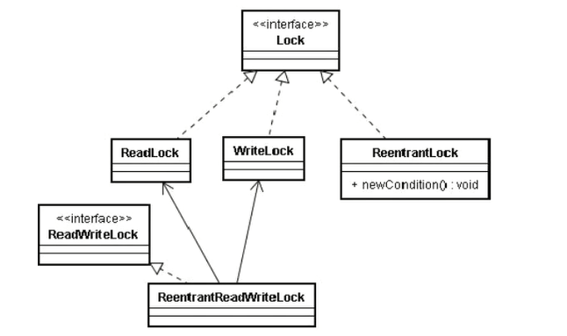

### ReentrantLock可重入锁

ReentrantLock，即可重入锁，一种悲观锁，ReentrantLock是实现了Lock接口的类，并且ReentrantLock提供了更多的方法。下面通过一些实例学习如何使用ReentrantLock。

public ReentrantLock() 构造一个重入锁保护临界资源

public ReentrantLock(boolean fair) 构造一个采用公平策略的锁：一个公平锁倾向于等待时间最长的线程，这种公平可能严重影响性能，默认情况下，不要求锁是公平的。

Condition newCondition() 返回用来与此 Lock 实例一起使用的 Condition （条件对象）实例。

Condition的方法

void await（） 当前线程暂停，并放弃锁，这就允许另一个线程执行；该线程进入等待集，当锁可用时，该线程并不会变为可运行状态，实际上，它仍然处于非活动状态，指导另一个线程在同一对象条件上调用

void signal() 只是**随机选择等待集中的一个线程，**并解除这个线程的阻塞状态，风险：**如果随机选择的线程不能运行，它就会再次阻塞，如果没有其他线程再次调用signal，系统就会进入死锁。**

void signalAll() **重新激活等待这个条件的所有线程**，当这些线程从等待集中移出时，他们再次成为可运行的线程，调度器最终将再次将他们激活，同时，他们会尝试重新进入该对象，一旦锁可用，他们中的某个线程将从await调用返回，得到这个锁，并从之前暂停的地方继续执行。

注意：signalAll调用不会立即激活一个等待的线程，它只是解除等待线程的阻塞，使这些线程可以在当前线程释放锁之后竞争访问对象。

package com.example.demo;

import java.util.Arrays;

import java.util.concurrent.locks.Condition;

import java.util.concurrent.locks.ReentrantLock;

public class Bank {

    static int[] accout = new int[10];//10个账户，每个1000元

**private static final ReentrantLock lock = new ReentrantLock();// 创建可重入锁**

**private static final Condition suffiCondition = lock.newCondition();// 创建条件对象**

   static {

**Arrays.fill(accout, 1000);//将指定的int值分配给指定的int数组的每个元素**

    }

    public static void main(String[] args) {

        System.out.println(Arrays.toString(accout));

        Runnable r = () -> {

            while (true) {

                int from = (int) (10 * Math.random());

                int to = (int) (10 * Math.random());

                int money = (int) (100 * Math.random());

                transfer(from, to, money);

            }

        };

        new Thread(r).start();

        new Thread(r).start();

        new Thread(r).start();

    }

    static public void transfer(int from, int to, int money) {

        try {

**lock.lock();// 加锁**

            while (accout[from] < money) {

                suffiCondition.await();// 不满足条件，释放锁，进入等待，得到通知后，继续执行

            }

            accout[from] -= money;

            System.out.println(from + "减少" + money);

            accout[to] += money;

            System.out.println(to + "减少" + money);

            System.out.println("总金额" + getTotal());

            suffiCondition.signalAll();// 通知等待的线程

        } catch (Exception e) {

        } finally {

**lock.unlock();// 释放锁**

        }

    }

    static public int getTotal() {

        try {

**lock.lock();**

            int sum = 0;

            for (int i : accout) {

                sum += i;

            }

            return sum;

        } catch (Exception e) {

            throw e;

        } finally {

**lock.unlock();**

        }

    }

}

**synchronized与Lock的对比**

◆Lock是显式锁（手动开启和关闭锁，别忘记关闭锁）synchronized是隐式锁，出了作用域自动释放

◆Lock只有代码块锁、synchronized有代码块锁和方法锁

◆使用Lock锁，JVM将花费较少的时间来调度线程，性能更好。并且具有更好的扩展性（提供更多的子类）

优先使用顺序：

◆Lock-->同步代码块（已经进入了方法体，分配了相应资源）-->同步方法（在方法体之外）

拓展:可重入锁和不可重入锁

### ReadWriteLock读写锁

ReadWriteLock方法：

Lock ReadLock（） 返回用于读取操作的锁。

Lock WriteLock() 返回用于写入操作的锁。

public class Counter {

private final ReadWriteLock rwlock = new ReentrantReadWriteLock();

private final Lock rlock = rwlock.readLock();

private final Lock wlock = rwlock.writeLock();

private int[] counts = new int[10];

public void inc(int index) {

**wlock.lock(); // 加写锁**

try {

counts[index] += 1;

} finally {

**wlock.unlock(); // 释放写锁**

}

}

public int[] get() {

**rlock.lock(); // 加读锁**

try {

return Arrays.copyOf(counts, counts.length);

} finally {

**rlock.unlock(); // 释放读锁**

}

}

}

读写锁的特点是：

同一时刻允许多个线程对共享资源进行读操作；

同一时刻只允许一个线程对共享资源进行写操作；当进行写操作时，同一时刻其他线程的读操作会被阻塞；当进行读操作时，同一时刻所有线程的写操作会被阻塞。

对于读锁而言，由于同一时刻可以允许多个线程访问共享资源，进行读操作，因此称它为共享锁；而对于写锁而言，同一时刻只允许一个线程访问共享资源，进行写操作，因此称它为排他锁。

在Java中通过ReadWriteLock来实现读写锁。ReadWriteLock是一个接口，ReentrantReadWriteLock是ReadWriteLock接口的具体实现类。在ReentrantReadWriteLock中定义了两个内部类ReadLock、WriteLock，分别来实现读锁和写锁。ReentrantReadWriteLock底层是通过AQS来实现锁的获取与释放的，因此ReentrantReadWriteLock内部还定义了一个继承了AQS类的同步组件Sync，同时ReentrantReadWriteLock还支持公平与非公平性，因此它内部还定义了两个内部类FairSync、NonfairSync，它们继承了Sync。

ReentrantReadWriteLock除了提供读锁、写锁的释放与获取外，还提供了一些其他和锁状态有关的方法。如下表所示（表格来源于《Java并发编程的艺术》一书第141页）。

| **方法名** | **功能** |
| --- | --- |
| int getReadLockCount() | 获取读锁的数量，此时读锁的数量不一定等于获取锁的数量，因为锁可以重入，可能有线程重入了读锁 |
| int getReadHoldCount() | 获取当前线程重入读锁的次数 |
| int getWriteHoldCount() | 获取当前线程重入写锁的次数 |
| int isWriteLocked() | 判断锁的状态是否是写锁，返回true，表示锁的状态是写锁 |

##### 实现原理

* 在AQS类中，通过int类型的全局变量state来表示同步状态，即用state来表示锁。ReentrantReadWriteLock也是通过AQS来实现锁的，但是ReentrantReadWriteLock有两把锁：读锁和写锁，它们保护的都是同一个资源，那么如何用一个共享变量来区分锁是写锁还是读锁呢？答案就是按位拆分。
* 由于state是int类型的变量，在内存中占用4个字节，也就是32位。将其拆分为两部分：高16位和低16位，其中高16位用来表示读锁状态，低16位用来表示写锁状态。当设置读锁成功时，就将高16位加1，释放读锁时，将高16位减1；当设置写锁成功时，就将低16位加1，释放写锁时，将第16位减1。如下图所示。

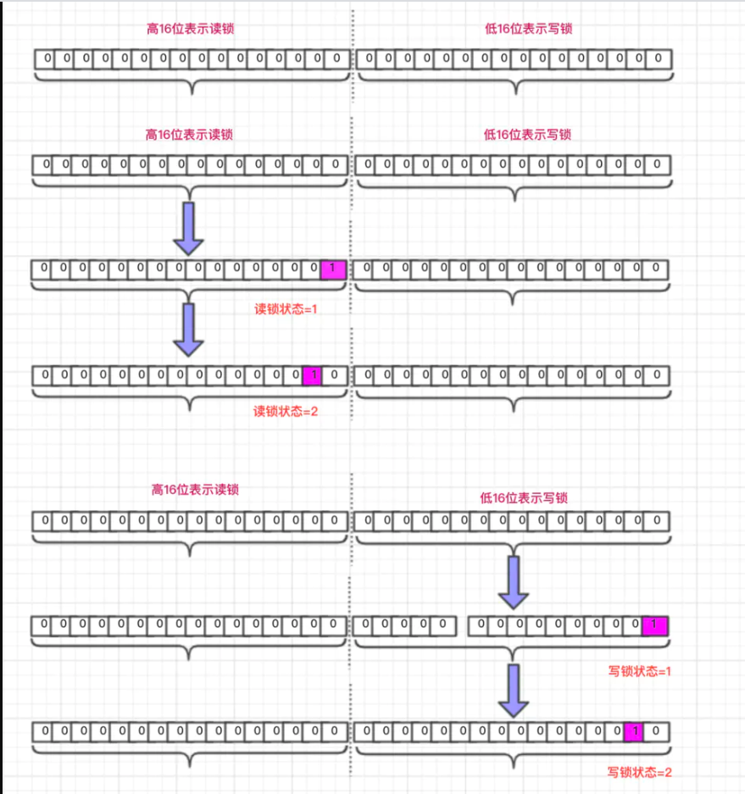

那么如何根据state的值来判断当前锁的状态时写锁还是读锁呢？

* 假设锁当前的状态值为S，将S和16进制数0x0000FFFF进行与运算，即S&0x0000FFFF，运算时会将高16位全置为0，将运算结果记为c，那么c表示的就是写锁的数量。如果c等于0就表示还没有线程获取锁；如果c不等于0，就表示有线程获取到了锁，c等于几就代表写锁重入了几次。
* 将S无符号右移16位（S>>>16），得到的结果就是读锁的数量。当S>>>16得到的结果不等于0，且c也不等于0时，就表示当前线程既持有了写锁，也持有了读锁。
* 当成功获取到读锁时，如何对读锁进行加1呢？S +（1<<16）得到的结果，就是将对锁加1。释放读锁是，就进行S - (1<<16)运算。
* 当成功获取到写锁时，令S+1即表示写锁状态+1；释放写锁时，就进行S-1运算。
* 由于读锁和写锁的状态值都只占用16位，所以读锁的最大数量为216-1，写锁可被重入的最大次数为216-1。

##### 源码分析

理解了如何通过state来表示锁的状态，接下来将通过源码来分析读写锁的源码实现。

通过如下代码，即可创建读锁和写锁。ReentrantReadWriteLock的构造方法中如果不传参数，默认创建的是非公平的读写锁。在读写锁中，仍然是非公平的读写锁性能要由于公平的读写锁。

ReadWriteLock lock = new ReentrantReadWriteLock();

// 创建读锁

Lock readLock = lock.readLock();

// 创建写锁

Lock writeLock = lock.writeLock();

###### 写锁加锁

* 当调用写锁的lock()方法时，线程会尝试获取写锁，即writeLock.lock()。由于写锁是排他锁，所以写锁的获取过程几乎与ReentrantLock获取锁的逻辑一样。当调用lock()方法时，会先调用到AQS的acquire()方法，在acquire()方法中会先调用子类的tryAcquire()方法，因此这里调用的是ReentrantReadWriteLock的内部类Sync的tryAcquire()方法。该方法的源码如下。

protected final boolean tryAcquire(int acquires) {

Thread current = Thread.currentThread();

int c = getState();

// exclusiveCount()方法的作用是将同步变量与0xFFFF做&运算，计算结果就是写锁的数量。

// 因此w的值的含义就是写锁的数量

int w = exclusiveCount(c);

// 如果c不为0就表示锁被占用了，但是占用的是写锁还是读锁呢？这个时候就需要根据w的值来判断了。

// 如果c等于0就表示此时锁还没有被任何线程占用，那就让线程直接去尝试获取锁

if (c != 0) {

// (Note: if c != 0 and w == 0 then shared count != 0)

//

/**

* 1. 如果w为0，说明写锁的数量为0，而此时又因为c不等于0，说明锁被占用，如果不是写锁，那么此时锁的状态一定是读锁，

* 既然是读锁状态，那么写锁此时来获取锁时，就肯定失败，因此当w等于0时，tryAcquire()方法返回false。

* 2. 如果w不为0，说明此时锁的状态时写锁，接着进行current != getExclusiveOwnerThread()判断，判断持有锁的线程是否是当前线程

* 如果不是当前线程，那么tryAcquire()返回false；如果是当前线程，那么就进行后面的逻辑。为什么是当前线程持有锁，就还能执行后面的逻辑呢？

* 因为读写锁是支持重入的。

*/

if (w == 0 || current != getExclusiveOwnerThread())

return false;

// 下面一行代码是判断，写锁的重入次数或不会超过最大限制，这个最大限制是：2的16次方减1

// 为什么是2的16次方减1呢？因为state的低16位存放的是写锁，因此写锁数量的最大值是2的16次方减1

if (w + exclusiveCount(acquires) > MAX_COUNT)

throw new Error("Maximum lock count exceeded");

// Reentrant acquire

setState(c + acquires);

return true;

}

/**

* 1. writerShouldBlock()方法的作用是判断当前线程是否应该阻塞，对于公平的写锁和非公平写锁的具体实现不一样。

* 对于非公平写锁而言，直接返回false，因为非公平锁获取锁之前不需要去判断是否排队

* 对于公平锁写锁而言，它会判断同步队列中是否有人在排队，有人排队，就返回true，表示当前线程需要阻塞。无人排队就返回false。

*

* 2. 当writerShouldBlock()返回true时，表示当前线程还不能直接获取锁，因此tryAcquire()方法直接返回false。

* 当writerShouldBlock()返回false时，表示当前线程可以尝试去获取锁，因此会执行if判断中后面的逻辑，即通过CAS方法尝试去修改同步变量的值，

* 如果修改同步变量成功，则表示当前线程获取到了锁，最终tryAcquire()方法会返回true。如果修改失败，那么tryAcquire()会返回false，表示获取锁失败。

*

*/

if (writerShouldBlock() ||

!compareAndSetState(c, c + acquires))

return false;

setExclusiveOwnerThread(current);

return true;

}

* 在tryAcquire()方法中，先通过exclusiveCount()方法来计算写锁的数量，怎么计算的呢？就是将state和0x0000FFFF进行与运算。
* 然后判断state是否等于0，如果等于0，就表示读锁和写锁都没有被获取，当前线程就调用writerShouldBlock()方法判断线程是否需要等待，如果需要等待，tryAcquire()方法就返回false，表示获取锁失败，那么就会回到AQS的acquire()方法中，后面的逻辑与排他锁的逻辑一样。如果不需要等待，就尝试去修改state的值，如果修改成功，就表示获取锁成功，否则失败。
* 如果state不等于0，那么就表示存在读锁或者写锁，那么究竟是读锁还是写锁呢？就需要根据w的值进行判断了。
* 如果w为0，说明写锁的数量为0，而此时又因为c不等于0，说明锁被占用，但是不是写锁，那么此时锁的状态一定是读锁，既然是读锁状态，那么写锁此时来获取锁时，就肯定失败，因为读锁存在时，是不能去获取写锁的。因此当w等于0时，tryAcquire()方法返回false。
* 如果w不为0，说明此时锁的状态是写锁，接着进行current != getExclusiveOwnerThread()判断，判断持有锁的线程是否是当前线程。如果不是当前线程，那么tryAcquire()返回false；如果是当前线程，那么就进行后面的逻辑。为什么是当前线程持有锁，就能执行后面的逻辑呢？ 因为读写锁是支持重入的。
* 如果是当前线程获取的写锁，接着就判断，再次对写锁进行重入时，会不会超出写锁的最大重入次数，如果是，就抛出异常。（因为state的低16位表示写锁，所以写锁最大可被重入的次数是-1）。

###### 写锁释放

* 写锁的释放与排他锁的释放逻辑也几乎一样。当调用writeLock.unlock()时，先调用到AQS的release()方法，在release()方法中会先调用子类的tryRelease()方法。在这里调用的是ReentrantReadWriteLock的内部类Sync的tryRelease()方法。写锁的释放逻辑比较简单，可以参考下面源码中的注释。方法的源码和注释如下。

protected final boolean tryRelease(int releases) {

// 判断是否是当前线程持有锁

if (!isHeldExclusively())

throw new IllegalMonitorStateException();

// 将state的值减去releases

int nextc = getState() - releases;

// 调用exclusiveCount()方法，计算写锁的数量。如果写锁的数量为0，表示写锁被完全释放，此时将AQS的exclusiveOwnerThread属性置为null

// 并返回free标识，表示写锁是否被完全释放

boolean free = exclusiveCount(nextc) == 0;

if (free)

setExclusiveOwnerThread(null);

setState(nextc);

return free;

}

###### 读锁加锁

* 读锁是共享锁，所以当调用readLock.lock()方法时，会先调用到AQS的acquiredShared()方法，在acquireShared()方法中会先调用子类的tryAcquireShared()方法。在这里会调用的是ReentrantReadWriteLock的内部类Sync的tryAcquireShared()方法。该方法的源码如下。

protected final int tryAcquireShared(int unused) {

Thread current = Thread.currentThread();

int c = getState();

// exclusiveCount(c)返回的是写锁的数量，如果它不为0，说明写锁被占用，如果此时占用写锁的线程不是当前线程，就返回-1，表示获取锁失败

if (exclusiveCount(c) != 0 &&

getExclusiveOwnerThread() != current)

return -1;

// r表示的是读锁的数量

int r = sharedCount(c);

/**

* 在下面的代码中进行了三个判断：

* 1、读锁是否应该排队。如果没有人排队，就进行if后面的判断。有人排队，就不会进行if后面的判断，而是最终调用fullTryAcquireShared()方法

* 2、读锁数量是否超过最大值。（最大数量为2的16次方-1）

* 3、尝试修改同步变量的值

*/

if (!readerShouldBlock() &&

r < MAX_COUNT &&

compareAndSetState(c, c + SHARED_UNIT)) {

// 读锁数量为0时，就将当前线程设置为firstReader，firstReaderHoldCount=1

if (r == 0) {

firstReader = current;

firstReaderHoldCount = 1;

} else if (firstReader == current) {

// 读锁数量不为0且firstReader(第一次获取读的线程)为当前线程，就将firstReaderHoldCount累加

firstReaderHoldCount++;

} else {

// 读锁数量不为0，且第一个获取到读锁的线程不是当前线程

// 下面这一段逻辑就是保存当前线程获取读锁的次数，如何保存的呢？

// 通过ThreadLocal来实现的，readHolds就是一个ThreadLocal的实例

HoldCounter rh = cachedHoldCounter;

if (rh == null || rh.tid != getThreadId(current))

cachedHoldCounter = rh = readHolds.get();

else if (rh.count == 0)

readHolds.set(rh);

rh.count++;

}

// 返回1表示获取读锁成功

return 1;

}

// 当if中的三个判断均不满足时，就会执行到这儿，调用fullTryAcquireShared()方法尝试获取锁

return fullTryAcquireShared(current);

}

* 在tryAcquireShared()方法中，会先通过exclusiveCount()方法来计算写锁的数量，如果写锁存在，再判断持有写锁的线程是不是当前线程，如果不是当前线程，就表示写锁被其他线程给占用，此时当前线程不能获取读锁。tryAcquireShared()方法返回-1，表示获取读锁失败。如果写锁不存在或者持有写锁的线程是当前线程，那么就表示当前线程有机会获取到读锁。
* 接下里会判断当前线程获取读锁是否不需要排队，读锁数量是否会超过最大值，以及通过CAS修改读锁的状态是否成功（将state的值加 1<<16）。如果这三个条件成立，就进入if语句块中，这一块的代码比较繁琐，但是功能比较单一，就是统计读锁的数量以及当前线程对读锁的重入次数，底层原理就是ThreadLocal。因为在读写锁中提供了getReadLockCount()、getReadHoldCount()等方法，这几个方法的数据就来自这儿。
* 如果上面的三个条件有一个不成立，就不会进入if语句块，那么就会调用fullTryAcquireShared()方法。该方法的作用就是让线程不停的获取锁，其源码如下。

final int fullTryAcquireShared(Thread current) {

/*

* This code is in part redundant with that in

* tryAcquireShared but is simpler overall by not

* complicating tryAcquireShared with interactions between

* retries and lazily reading hold counts.

*/

HoldCounter rh = null;

// for死循环，直到满足相应的条件才会return退出，否则一直循环

for (;;) {

int c = getState();

// 锁的状态为写锁时，持有锁的线程不等于当期那线程，就说明当前线程获取锁失败，返回-1

if (exclusiveCount(c) != 0) {

if (getExclusiveOwnerThread() != current)

return -1;

// else we hold the exclusive lock; blocking here

// would cause deadlock.

} else if (readerShouldBlock()) {

// Make sure we're not acquiring read lock reentrantly

if (firstReader == current) {

// assert firstReaderHoldCount > 0;

} else {

if (rh == null) {

rh = cachedHoldCounter;

if (rh == null || rh.tid != getThreadId(current)) {

rh = readHolds.get();

if (rh.count == 0)

readHolds.remove();

}

}

if (rh.count == 0)

return -1;

}

}

if (sharedCount(c) == MAX_COUNT)

throw new Error("Maximum lock count exceeded");

// 尝试设置同步变量的值，只要设置成功了，就表示当前线程获取到了锁，然后就设置锁的获取次数等相关信息

if (compareAndSetState(c, c + SHARED_UNIT)) {

if (sharedCount(c) == 0) {

firstReader = current;

firstReaderHoldCount = 1;

} else if (firstReader == current) {

firstReaderHoldCount++;

} else {

if (rh == null)

rh = cachedHoldCounter;

if (rh == null || rh.tid != getThreadId(current))

rh = readHolds.get();

else if (rh.count == 0)

readHolds.set(rh);

rh.count++;

cachedHoldCounter = rh; // cache for release

}

return 1;

}

}

}

* 当获取到读锁成功以后，tryAcquireShared()方法会返回1，这样当回到AQS的acquireShared()方法时，就会直接结束了。如果获取锁失败，tryAcquireShared()方法会返回-1，那么在AQS中，就会接着执行doAcquireShared()方法。doAcquireShared()方法的作用就是将自己加入到同步队列中，等待获取锁，直到获取锁成功。该方法不响应中断。

###### 读锁释放

* 当调用readLock.unlock()方法时，会先调用到AQS的releaseShared()方法，在releaseShared()方法中会先调用子类的tryReleaseShared()方法。在这里会调用的是ReentrantReadWriteLock的内部类Sync的tryReleaseShared()方法。该方法的源码如下。

protected final boolean tryReleaseShared(int unused) {

Thread current = Thread.currentThread();

if (firstReader == current) {

// assert firstReaderHoldCount > 0;

if (firstReaderHoldCount == 1)

firstReader = null;

else

firstReaderHoldCount--;

} else {

HoldCounter rh = cachedHoldCounter;

if (rh == null || rh.tid != getThreadId(current))

rh = readHolds.get();

int count = rh.count;

if (count <= 1) {

readHolds.remove();

if (count <= 0)

throw unmatchedUnlockException();

}

--rh.count;

}

for (;;) {

int c = getState();

// 将修改同步变量的值（读锁状态减去1<<16）

int nextc = c - SHARED_UNIT;

if (compareAndSetState(c, nextc))

// Releasing the read lock has no effect on readers,

// but it may allow waiting writers to proceed if

// both read and write locks are now free.

return nextc == 0;

}

}

* 在tryReleaseShared()方法中，会先修改和读锁计数有关的数据，然后在for的死循环中，通过CAS操作将state的值减去1<<16。如果CAS操作成功，才会从for循环中退出。当读锁数量为0时，tryReleaseShared()返回true，表示锁被完全释放。
* 当tryReleaseShared()方法返回后，接下来的步骤和共享锁的释放逻辑完全一样的。

##### 注意事项

* 读写锁的使用十分简单，但是在读写锁的使用过程中，需要注意以下两点。
* 1. 读写锁不支持锁升级，支持锁降级。锁升级指的是线程获取到了读锁，在没有释放读锁的前提下，又获取写锁。锁降级指的是线程获取到了写锁，在没有释放写锁的情况下，又获取读锁。为什么不支持锁升级呢？可以参考如下示例代码。

public void lockUpgrade(){

ReadWriteLock lock = new ReentrantReadWriteLock();

// 创建读锁

Lock readLock = lock.readLock();

// 创建写锁

Lock writeLock = lock.writeLock();

readLock.lock();

try{

// ...处理业务逻辑

writeLock.lock(); // 代码①

}finally {

readLock.unlock();

}

}

* 在上面的示例代码中，假如T1线程先获取到了读锁，然后执行后面的代码，在执行到代码①的上一行时，T2线程也去获取读锁，由于读锁是共享锁，且此时写锁还没有被获取，所以此时T2线程可以获取到读锁，当T1执行到代码①时，尝试去获取写锁，由于有T2线程占用了读锁，所以T1线程是无法获取到写锁的，只能等待，当T2也执行到代码①时，由于T1占有了读锁，导致T2无法获取到写锁，这样两个线程就一直等待，即获取不到写锁，也释放不掉读锁。因此锁是不支持锁升级的。
* 读写锁支持锁的降级，锁的降级是为了保证可见性。让T1线程对数据的修改对其他线程可见。
* 2. 读锁不支持条件等待队列。当调用ReadLock类的newCondition()方法时，会直接抛出异常。

public Condition newCondition() {

throw new UnsupportedOperationException();

}

* 因为读锁是共享锁，最大获取次数为-1），同一时刻可以被多个线程持有，对于读锁而言，其他线程没有必要等待获取读锁，Condition的等待唤醒毫无意义。

##### 总结

* 本文先简单介绍了读写锁的功能，它由两把锁组成：读锁和写锁。然后介绍了读写锁的一些特性。接着分析了如何通过state这一个变量来表示读写锁的状态，state的高16位表示读锁，低16位表示写锁，将state和0x0000FFFF进行与运算，得到的就是写锁的数量。
* 最后分别通过源码分析了写锁的释放与获取过程，读锁的释放与获取过程。其中写锁是排他锁，因此它的释放和获取调用的是AQS中的独占式释放锁和获取锁的方法，读锁是共享锁，因此它的释放与获取调用的是AQS中的共享式释放锁和获取锁的方法。

#### 测试

# 线程通信

## wait / notify / notifyAll

package com.atguigu.java2;

*/**  
 * 线程通信的例子：使用两个线程打印 1-100。线程1, 线程2 交替打印  
 *  
 * 涉及到的三个方法：  
 * wait():一旦执行此方法，当前线程就进入阻塞状态，并释放同步监视器。  
 * notify():一旦执行此方法，就会唤醒被wait的一个线程。如果有多个线程被wait，就唤醒优先级高的那个。  
 * notifyAll():一旦执行此方法，就会唤醒所有被wait的线程。  
 *  
 * 说明：  
 \** 1.wait()，notify()，notifyAll()三个方法必须使用在同步代码块或同步方法中。 *\* 2.wait()，notify()，notifyAll()*三个方法的调用者必须是同步代码块或同步方法中的同步监视器(即锁住的对象)。*否则，会出现IllegalMonitorStateException异常  
 * 3.wait()，notify()，notifyAll()三个方法是定义在java.lang.Object类中。  
 *  
 * 面试题：sleep() 和 wait()的异同？  
 * 1.相同点：一旦执行方法，都可以使得当前的线程进入阻塞状态。  
 * 2.不同点：1）两个方法声明的位置不同：Thread类中声明sleep() , Object类中声明wait()  
 * 2）调用的要求不同：sleep()可以在任何需要的场景下调用。 wait()必须使用在同步代码块或同步方法中  
 * 3）关于是否释放同步监视器：如果两个方法都使用在同步代码块或同步方法中，sleep()不会释放锁，wait()会释放锁。  
 *  
 */*public class Conn *{* public static void main*(*String*[]* args*) {* Printer printer = new Printer*()*;  
 new Thread(printer, "No.1").start*()*;  
 new Thread(printer, "No.2").start*()*;  
 *}  
}*class Printer implements Runnable *{* private int i = 0;  
 private Object obj = new Object*()*;  
  
 @Override  
 public void run*() {* //synchronized (this) {  
 synchronized *(*obj*) {* while *(*i <= 100*) {* // this.notify();  
 obj.notify*()*;//唤醒一个需要获取当前obj锁的线程  
 System.*out*.println*(*Thread.*currentThread()*.getName*()* + ":" + i++*)*;  
 try *{* //使得调用如下wait()方法的线程进入阻塞状态，会释放锁  
 //阻塞之后的代码需要下次唤醒之后从该处继续执行  
// this.wait();  
 obj.wait*()*;  
 *}* catch *(*InterruptedException e*) {* e.printStackTrace*()*;  
 *}  
  
 }  
 }  
 }*}

## 八锁问题

class Phone*{*

public static synchronized void sendEmail*()* throws Exception*{* try *{* TimeUnit.*SECONDS*.sleep*(*3*)*; *}* catch *(*InterruptedException e*) {* e.printStackTrace*()*; *}* System.*out*.println*(*"*******sendEmail"*)*;  
 *}* public synchronized void sendMs*()* throws Exception*{* TimeUnit.*SECONDS*.sleep*(*2*)*;  
 System.*out*.println*(*"*******sendMs"*)*;  
 *}* public void sayHello*()* throws Exception*{* TimeUnit.*SECONDS*.sleep*(*3*)*;  
 System.*out*.println*(*"*****sayHello"*)*;  
 *}  
}  
/**  
 * 1.标准访问，先打印邮件  
 * 2.邮件设置暂停4秒方法，先打印邮件  
 * 对象锁  
 * 一个对象里面如果有多个synchronized方法，某一个时刻内，只要一个线程去调用其中的一个synchronized方法了，  
 * 其他的线程都只能等待，换句话说，某一个时刻内，只能有唯一一个线程去访问这些synchronized方法，  
 * 锁的是当前对象this，被锁定后，其他的线程都不能进入到当前对象的其他的synchronized方法  
 * 3.新增sayHello方法，先打印sayHello  
 * 加个普通方法后发现和同步锁无关  
 * 4.两部手机，先打印短信  
 * 换成两个对象后，不是同一把锁了，情况立刻变化  
 * 5.两个静态同步方法，同一部手机，先打印邮件  
 * 6.两个静态同步方法，同两部手机，先打印邮件，锁的同一个字节码对象  
 * 全局锁  
 * synchronized实现同步的基础：java中的每一个对象都可以作为锁。  
 * 具体表现为一下3中形式。  
 * 对于普通同步方法，锁是当前实例对象，锁的是当前对象this，  
 * 对于同步方法块，锁的是synchronized括号里配置的对象。  
 * 对于静态同步方法，锁是当前类的class对象  
 * 7.一个静态同步方法，一个普通同步方法，同一部手机，先打印短信  
 * 8.一个静态同步方法，一个普通同步方法，同二部手机，先打印短信  
 * 当一个线程试图访问同步代码块时，它首先必须得到锁，退出或抛出异常时必须释放锁。  
 * 也就是说如果一个实例对象的普通同步方法获取锁后，该实例对象的其他普通同步方法必须等待获取锁的方法释放锁后才能获取锁，  
 * 可是别的实例对象的普通同步方法因为跟该实例对象的普通同步方法用的是不同的锁，  
 * 所以无需等待该实例对象已获取锁的普通同步方法释放锁就可以获取他们自己的锁。  
 *  
 * 所有的静态同步方法用的也是同一把锁--类对象本身，  
 * 这两把锁(this/class)是两个不同的对象，所以静态同步方法与非静态同步方法之间是不会有静态条件的。  
 * 但是一旦一个静态同步方法获取锁后，其他的静态同步方法都必须等待该方法释放锁后才能获取锁，  
 * 而不管是同一个实例对象的静态同步方法之间，  
 * 还是不同的实例对象的静态同步方法之间，只要它们同一个类的实例对象  
 */*public class LockBDemo05 *{* public static void main*(*String*[]* args*)* throws InterruptedException *{* Phone phone = new Phone*()*;  
 Phone phone2 = new Phone*()*;  
  
 new Thread*(()*->*{* try *{* phone.*sendEmail()*;  
 *}* catch *(*Exception e*) {* e.printStackTrace*()*;  
 *}  
 }*,"A"*)*.start*()*;  
  
 Thread.*sleep(*100*)*;  
  
 new Thread*(()*->*{* try *{* phone.sendMs*()*;  
 *}* catch *(*Exception e*) {* e.printStackTrace*()*;  
 *}  
 }*,"B"*)*.start*()*;  
  
 Thread.*sleep(*100*)*;  
  
 new Thread*(()*->*{* try *{* phone.sayHello*()*;  
 *}* catch *(*Exception e*) {* e.printStackTrace*()*;  
 *}  
 }*,"c"*)*.start*()*;  
 *}  
}*

## 防止虚假唤醒

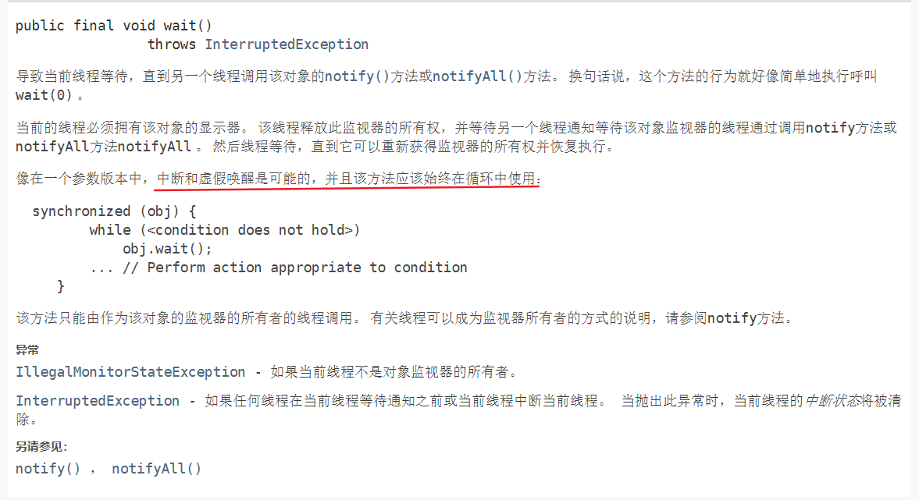

首先，来看看这个面试题目吧。

    public class MyStack {   
        private List<String> list = new ArrayList<String>();   
       
        public synchronized void push(String value) {   
            synchronized (this) {   
                list.add(value);   
                notify();   
            }   
        }   
       
        public synchronized String pop() throws InterruptedException {   
            synchronized (this) {   
                if (list.size() <= 0) {   
                    wait();   
                }   
                return list.remove(list.size() - 1);   
            }   
        }   
    }

问题：  这段代码大多数情况下运行正常，但是某些情况下会出问题。什么时候会出现什么问题？如何修正？

代码分析：

从整体上，在并发状态下，push和pop都使用了synchronized的锁，来实现同步，同步的数据对象是基于List的数据；大部分情况下是可以正常工作的。

问题描述：

状况1：

1.  假设有三个线程： A,B,C.  A 负责放入数据到list,就是调用push操作， B,C分别执行Pop操作，移除数据。

2.  首先B先执行，于pop中的wait()方法处，进入waiting状态，进入等待队列，释放锁。

3.  A首先执行放入数据push操作到List，在调用notify()之前； 同时C执行pop()，由于synchronized，被阻塞，进入Blocked状态，放入基于锁的等待队列。注意，这里的队列和2中的waiting等待队列是两个不同的队列。

4.    A线程调用notify()，唤醒等待中的线程A。

5.    如果此时， C获取到基于对象的锁，则优先执行，执行pop方法，获取数据，从list移除一个元素。

6.  然后，A获取到竞争锁，A中调用list.remove(list.size() - 1)，则会报数据越界exception。

状况2：

1.  相同于状况1

2.  B、C都处于等待waiting状态，释放锁。等待notify()、notifyAll()操作的唤醒。

3.  存在被虚假唤醒的可能。

何为虚假唤醒？

虚假唤醒就是一些obj.wait()会在除了obj.notify()和obj.notifyAll()的其他情况被唤醒，而此时是不应该唤醒的。

解决的办法是基于while来反复判断进入正常操作的临界条件是否满足：

    synchronized (obj) {   
            while (<condition does not hold>)   
                obj.wait();   
            ... // Perform action appropriate to condition   
        }

如何修复问题？

#1.  使用可同步的数据结构来存放数据，比如LinkedBlockingQueue之类。由这些同步的数据结构来完成繁琐的同步操作。

#2.  双层的synchronized使用没有意义，保留外层即可。

#3.  将if替换为while，解决虚假唤醒的问题。

## 生产者消费者模型

wait（） 表示线程一等待，直到其他线程通知，与sleep不同，会释放锁  
wait（long timeout） 指定等待的毫秒数  
notify（） 唤醒一个处于等待状态的线程  
notifyAll（） 唤醒同一个对象上所有调用wait（）方法的线程，优先级别高的线程优先调度

问题：能否生产者一个等待队列，消费者一个等待队列。唤醒的时候到相应的等待队列中唤醒线程？

能！！使用Lock锁。一个Lock锁可以产生多个Condition条件，个Condition条件对于一个等待队列

### Synchronized实现

/**

* 生产者消费者采用匿名内部类实现,使用synchronized进行同步控制  
 * 缺点:不能精确控制唤醒的线程  
 */  
public class *Factory* {  
 private *List*<*String*> list = new LinkedList<>();  
 int max = 10;  
  
 public synchronized void produce(*String name*) {  
  
 while (list.size() == max) {//重新唤醒后还是继续进入循环判断,是否需要等待  
 try {  
 /*  
 等待之后重新唤醒是还是在上次等待位置重新开始执行  
 */  
 this.wait();//同步方法的监视器是当前class  
  
 } catch (*InterruptedException e*) {  
 *e*.printStackTrace();  
 }  
 }  
 if (list.size() < max) {  
 list.add(*name*);  
 *System*.out.println(*Thread*.*currentThread*().getName() + "++" + *name*);  
 *System*.out.println("商品数量" + list.size());  
 notifyAll();//唤醒所有肯定会有唤醒状态的消费者  
 }  
 }  
  
 public synchronized void consumer() {  
 //如果仓库为空,等待  
 while (list.size() <= 0) {  
 try {  
 this.wait();  
 } catch (*InterruptedException e*) {  
 *e*.printStackTrace();  
 }  
 }  
 if (list.size() > 0) {  
 *String* remove = list.remove(0);  
 *System*.out.println(*Thread*.*currentThread*().getName() + "--" + remove);  
 *System*.out.println("商品数量" + list.size());  
 notifyAll();  
 }  
 }  
  
 /**  
 * 匿名内部内实现  
 * 多个生产者,多个消费者测试,20个生产者,10个消费者  
 */  
 public static void main(*String*[] *args*) {  
 final *Factory* factory = new Factory();  
 /**  
 * 匿名内部类,中访问所在方法的局部变量,必须是final,JDK中可以省略写  
 */  
 *Runnable* productRunnable = new *Runnable*() {  
 *@Override* public void run() {  
 int i = 1;  
 while (true) {  
 try {  
 *Thread*.*sleep*(10);  
 } catch (*InterruptedException e*) {  
 *e*.printStackTrace();  
 }  
 factory.produce("商品" + i);  
 i++;  
 }  
 }  
 };  
 for (int i = 0; i < 20; i++) {//开启20个线程执行同一个任务  
 new Thread(productRunnable, "生产者" + i).start();  
 }  
 //开始10个线程消费  
 *Runnable* consumer = new *Runnable*() {  
 *@Override* public void run() {  
 while (true) {  
 factory.consumer();  
 }  
 }  
 };  
 //开启20个线程执行同一个任务  
 for (int i = 0; i < 10; i++) {  
 new Thread(consumer, "消费者" + i).start();  
 }  
  
 }  
}

### Lock实现

import *java.util.LinkedList*;  
import *java.util.List*;  
import *java.util.concurrent.locks.Condition*;  
import *java.util.concurrent.locks.Lock*;  
import *java.util.concurrent.locks.ReentrantLock*;

/**  
 * Lock与 synchronized 比较:  
 * 1. synchronized不能准确的唤醒需要唤醒的线程,Lock可以通过Condition精确控制  
 * 2.  
 */  
public class *FactoryLock* {  
 private *List*<*String*> list = new LinkedList<>();  
 int max = 10;  
 *Lock* lock = new ReentrantLock();  
 *Condition* prodcueCondition = lock.newCondition();//生产者等待队列  
 *Condition* ConsumerCondition = lock.newCondition();//消费者等待队列  
  
 public void produce(*String name*) {  
 lock.lock();  
 try {  
 while (list.size() == max) {//重新唤醒后还是继续进入循环判断,是否需要等待  
 try {  
 /*  
 等待之后重新唤醒是还是在上次等待位置重新开始执行  
 */  
 prodcueCondition.await();//如果仓库已满,添加到等待队列  
 } catch (*InterruptedException e*) {  
 *e*.printStackTrace();  
 }  
 }  
 if (list.size() < max) {  
 list.add(*name*);  
 *System*.out.print(*Thread*.*currentThread*().getName() + "++" + *name*);  
 *System*.out.println(" 商品数量" + list.size());  
 ConsumerCondition.signal();//从消费者等待队列中唤醒一个消费  
 }  
 } finally {  
 lock.unlock();  
 }  
  
 }  
  
 public void consumer() {  
 lock.lock();  
 try {  
 //如果仓库为空,等待  
 while (list.size() <= 0) {  
 try {  
 ConsumerCondition.await();  
 } catch (*InterruptedException e*) {  
 *e*.printStackTrace();  
 }  
 }  
 if (list.size() > 0) {  
 *String* remove = list.remove(0);  
 *System*.out.print(*Thread*.*currentThread*().getName() + "--" + remove);  
 *System*.out.println(" 商品数量" + list.size());  
 prodcueCondition.signal();//消费之后可以唤醒一个生成者生产  
 }  
 } finally {  
 lock.unlock();  
 }  
 }  
  
 /**  
 * 匿名内部内实现  
 * 多个生产者,多个消费者测试,20个生产者,10个消费者  
 */  
 public static void main(*String*[] *args*) {  
 final *FactoryLock* factory = new FactoryLock();  
 /**  
 * 匿名内部类,中访问所在方法的局部变量,必须是final,JDK中可以省略写  
 */  
 *Runnable* productRunnable = new *Runnable*() {  
 *@Override* public void run() {  
 int i = 1;  
 while (true) {  
 try {  
 *Thread*.*sleep*(10);  
 } catch (*InterruptedException e*) {  
 *e*.printStackTrace();  
 }  
 factory.produce("商品" + i);  
 i++;  
 }  
 }  
 };  
 for (int i = 0; i < 20; i++) {//开启20个线程执行同一个任务  
 new Thread(productRunnable, "生产者" + i).start();  
 }  
 //开始10个线程消费  
 *Runnable* consumer = new *Runnable*() {  
 *@Override* public void run() {  
 while (true) {  
 factory.consumer();  
 }  
 }  
 };  
 //开启20个线程执行同一个任务  
 for (int i = 0; i < 10; i++) {  
 new Thread(consumer, "消费者" + i).start();  
 }  
  
 }  
}

### 阻塞队列实现

import *java.util.concurrent.ArrayBlockingQueue*;  
  
/**  
利用阻塞队列实现  
 */  
public class *FactoryBlockQueue* {  
 private final *ArrayBlockingQueue*<*String*> list=new ArrayBlockingQueue(10);  
 {  
 list.add(null);  
 try {  
 list.put(null);  
 } catch (*InterruptedException e*) {  
 *e*.printStackTrace();  
 }  
 }  
 public void produce(*String name*) {  
 try {  
 list.put(*name*);  
 *System*.out.println(*Thread*.*currentThread*().getName() + "++" + *name*+"商品数量" + list.size());  
 } catch (*InterruptedException e*) {  
 *e*.printStackTrace();  
 }  
 }  
  
 public void consumer() {  
 try {  
 list.take();  
 *System*.out.println(*Thread*.*currentThread*().getName() + "--" +"商品数量" + list.size());  
 } catch (*InterruptedException e*) {  
 *e*.printStackTrace();  
 }  
 }  
  
 /**  
 * 匿名内部内实现  
 * 多个生产者,多个消费者测试,20个生产者,10个消费者  
 */  
 public static void main(*String*[] *args*) {  
 final *FactoryBlockQueue* factory = new FactoryBlockQueue();  
  
 /**  
 * 匿名内部类,中访问所在方法的局部变量,必须是final,JDK中可以省略写  
 */  
 *Runnable* productRunnable = new *Runnable*() {  
 *@Override* public void run() {  
 int i = 1;  
 while (true) {  
 try {  
 *Thread*.*sleep*(10);  
 } catch (*InterruptedException e*) {  
 *e*.printStackTrace();  
 }  
 factory.produce("商品" + i);  
 i++;  
 }  
 }  
 };  
 for (int i = 0; i < 20; i++) {//开启20个线程执行同一个任务  
 new Thread(productRunnable, "生产者" + i).start();  
 }  
 //开始10个线程消费  
 *Runnable* consumer = new *Runnable*() {  
 *@Override* public void run() {  
 while (true) {  
 factory.consumer();  
 }  
 }  
 };  
 //开启20个线程执行同一个任务  
 for (int i = 0; i < 10; i++) {  
 new Thread(consumer, "消费者" + i).start();  
 }  
  
 }  
}

## 管程法(缓冲区)

生产者,消费者,产品.缓冲区

//产品

class Chenck{  
   int id;//编号  
   public Chenck(int id) {  
       this.id = id;  
  }  
}  
​  
//生产者  
class P extends Thread{  
   SynDock synDock;//容器  
   public P(SynDock synDock) {  
       this.synDock = synDock;  
  }  
   @Override  
   public void run() {  
       for (int i = 0; i < 100; i++) {  
           System.out.println("生产"+i);//放入容器  
           synDock.push(new Chenck(i));  
      }  
  }  
}  
​  
​  
//消费者  
class C extends  Thread{  
   SynDock synDock;//容器  
   public C(SynDock synDock) {  
       this.synDock = synDock;  
  }  
​  
   @Override  
   public void run() {  
       for (int i = 0; i < 100; i++) {  
           Chenck pop = synDock.pop();//从容器中取出  
           System.out.println(pop.id+"只被消费");  
      }  
  }  
}  
​  
//缓冲区,定义存入和取出  
class SynDock {  
   private Chenck[] ckenck=new Chenck[10];  
   int count=0;  
   //生产者放入产品,满等待,有产品就通知消费  
   public synchronized  void push(Chenck ch){  
       if(count==ckenck.length){//容器以满,需要等待  
           try {  
               this.wait();  
          } catch (InterruptedException e) {  
               e.printStackTrace();  
          }  
      }  
       ckenck[count]=ch;  
       count++;  
       this.notifyAll();//容器不为零就通知消费  
  }  
   //消费者消费产品,空等待,不满则通知生产  
   public synchronized Chenck pop(){  
       //容器为空,消费者等待  
       if(count==0){  
           try {  
               this.wait();  
          } catch (InterruptedException e) {  
               e.printStackTrace();  
          }  
      }  
       //消费,容器不满就通知生产  
       count--;  
       Chenck chenck = ckenck[count];  
       this.notifyAll();//通知生产  
       return chenck;//返回是第几只鸡  
  }  
}  
​  
public class TestPC {  
​  
   public static void main(String[] args) {  
       SynDock synDock=new SynDock();  
       new P(synDock).start();  
       new C(synDock).start();  
  }  
}

## 标识法

public class TetsPC2 {  
   public static void main(String[] args) {  
       PC pc = new PC();  
       new A(pc).start();  
       new B(pc).start();  
​  
  }  
}  
​  
//生产者  
class A extends Thread {  
   PC pc = new PC();  
​  
   public A(PC pc) {  
       this.pc = pc;  
  }  
​  
   @Override  
   public void run() {  
       for (int i = 0; i < 20;i++) {  
           if(i%2==0){  
               pc.start(i);  
          }else{  
               pc.start(100);  
          }  
​  
      }  
  }  
}  
​  
//消费者  
class B extends Thread {  
   PC pc = new PC();  
​  
   public B(PC pc) {  
       this.pc = pc;  
  }  
​  
   @Override  
   public void run() {  
       for (int i = 0; i < 20; i++) {  
           pc.end();  
      }  
  }  
}  
​  
//中间介质  
class PC {  
   boolean falg = true;//标识位   true-->A 等待   false-->B等待  
   int id;  
​  
   //消费者消费  
   public synchronized void end() {  
       if (falg) {//判断标志位,是否需要等待  
           try {  
               this.wait();  
          } catch (InterruptedException e) {  
               e.printStackTrace();  
          }  
      }  
       System.out.println("消费的" + id);  
       falg = !falg;  
       this.notifyAll();  
  }  
​  
   //生产者生产  
   public synchronized void start(int id) {  
       if (!falg) {//判断是否等待  
           try {  
               this.wait();  
          } catch (InterruptedException e) {  
               e.printStackTrace();  
          }  
      }  
       this.id = id;  
       falg = !falg;//转换标识位,并唤醒所有线程  
       this.notifyAll();  
  }  
}  
/*  
消费的0  
消费的100  
消费的2  
消费的100  
消费的4  
消费的100  
消费的6  
消费的100  
消费的8  
消费的100  
消费的10  
消费的100  
消费的12  
消费的100  
消费的14  
消费的100  
消费的16  
消费的100  
消费的18  
消费的100  
​  
*/

# 练习题:

## 交替打印数字字符(12A34B)

编写两个线程，一个线程打印1-52的整数，另一个线程打印字母A-Z。打印顺序为12A34B56C...5152Z。即按照整数和字母的顺序从小到大打印，并且每打印两个整数后，打印一个字母，交替循环打印，直到打印到整数52和字母z结束。

要求：

1）编写打印类Printer，声明私有属性index，初始值为1，用来表示是第几次打印。

2）在打印类Printer中编写打印数字的方法printlintj），3的倍数就使用wait（）方法等待，否则就输出i，使用notifyAll（）进行唤醒其它线程。

3）在打印类Printer中编写打印字母的方法print（char c），不是3的倍数就等待，否则就打印输出字母c，使用notifvAl（进行唤醒其它程。一口口厅军4）编写打印数字的线程Nu期berPrinter继承Thread类，声明私有属性private Printer p；在构造方法中进行赋值，实现父类的run方法，调用Printer类中的输出数字的方法。

5）编写打印字母的线程LetterPrinter继承Thread类，声明私有属性private Printer p；在构造方法中进行赋值，实现父类的run方法，调用Printer类中的输出字母的方法。

6）编写测试类Test，创建打印类对象，创建两个线程类对象，启动线程。

### 实现1：

public class *PrintThread* {

int index = 0;  
  
 public synchronized void print(char *ch*) {  
 while (index % 2 != 1) {  
 try {  
 this.wait();  
 } catch (*InterruptedException e*) {  
 *e*.printStackTrace();  
 }  
 }  
 *System*.out.print(*ch*);  
 index++;  
 notifyAll();  
 }  
  
 public synchronized void print(int *ch*) {  
 while (index % 2 != 0) {//如果index是基数就等待  
 try {  
 this.wait();  
 } catch (*InterruptedException e*) {  
 *e*.printStackTrace();  
 }  
 }  
 *System*.out.print(*ch*);  
 *System*.out.print(*ch* + 1);  
 index++;  
 notifyAll();  
 }  
  
 //测试  
 public static void main(*String*[] *args*) {  
 *PrintThread* printThread = new PrintThread();  
 new Thread(() -> {  
 char ch = 'A';  
 for (int i = 0; i < 26; i++) {  
 printThread.print(ch);  
 ch += 1;  
 }  
 }).start();  
  
 new Thread(() -> {  
 int nu = 1;  
 for (int i = 0; i < 26; i++) {  
 printThread.print(nu);  
 nu += 2;  
 }  
 }).start();  
 }  
  
}

### 实现2

public class *PrintThread2* {

private int index = 1;  
  
 public synchronized void print(char *ch*) {  
 /**  
 * 为什么用while（）等待后从wait（）处继续执行，再次判断，如果不符合，继续等待  
 */  
 while (index % 3 != 0) {//不是3的倍数是打印数字,打印字符线程等待  
 try {  
 this.wait();  
 } catch (*InterruptedException e*) {  
 *e*.printStackTrace();  
 }  
 }  
 *System*.out.print(*ch*);  
 //打印之后当前唤醒数字线程  
 index++;  
 notify();  
  
 }  
  
 public synchronized void print(int *ch*) {  
  
 while (index % 3 == 0) {//如果是3 的倍数，当前线程等待  
 try {  
 this.wait();  
 } catch (*InterruptedException e*) {  
 *e*.printStackTrace();  
 }  
 }  
 *System*.out.print(*ch*);  
 index++;  
 if (index % 3 == 0) {//增加后不是3，继续执行当前线程  
 try {  
 this.wait();  
 } catch (*InterruptedException e*) {  
 *e*.printStackTrace();  
 }  
 notify();  
 }  
 }  
  
 //测试  
 public static void main(*String*[] *args*) {  
 *PrintThread2* printThread = new PrintThread2();  
 new Thread(() -> {  
 for (char i = 'A'; i <= 'Z'; i++) {  
 printThread.print(i);  
 }  
 }, "字符").start();  
  
 new Thread(() -> {  
 for (int i = 1; i <= 52; i++) {  
 printThread.print(i);  
 }  
 }, "数字").start();  
 }  
}

## 3个线程交替顺序输出数字(，线程1先打印1，2，3，4，5然后是线程2打印6，7，8，9，10)

使用技术要求：

启动3个线程打印递增的数字，线程1先打印1，2，3，4，5然后是线程2打印6，7，8，9，10然后是线程3打印11，12，13，14，15.接着再由线程1打印16，17，18，19，20...依次类推，直到打印到60。

提示：定义一个同步方法，在方法中使用循环的方式输出连续的5个数字，方法执行前，可以通过标记的方式判断是否是当前线程应该执行，如果是，则执行输出逻辑，如果不是，则wait 进入等待队列，在方法执行结束前，必须使用notifyA11唤醒其他所有线程。。

用时要求：20分钟。熟练度要求：3遍以上。

public class *SoutNumber* {

s  
 private static int *index* = 1;//代表1-60的数字  
 private int flag = 0;//记录当前是几号线程,从0开始,三个线程轮询输出  
  
 public synchronized void pp() {  
 // 判断当前线程名和记录号是否相等,不相等则等待  
 //使用wait()时使用while()  
 while (*Integer*.*parseInt*(*Thread*.*currentThread*().getName()) != (flag % 3)) {  
 try {  
 this.wait();  
 } catch (*InterruptedException e*) {  
 *e*.printStackTrace();  
 }  
 }  
 *System*.out.print("线程: " + *Thread*.*currentThread*().getName() + "-->");  
 //当前线程输出数字  
 for (int i = 0; i < 5; i++) {  
 *System*.out.print(*index* + " ");  
 *index*++;  
 }  
 flag++;  
 notifyAll();  
  
 }  
  
 //测试  
 public static void main(*String*[] *args*) {  
 *SoutNumber* soutNumber = new SoutNumber();  
 *Runnable* runnable = new *Runnable*() {//循环调用  
 *@Override* public void run() {  
 while (*index* <= 60) {  
 soutNumber.pp();  
 }  
 }  
 };  
  
 for (int i = 0; i < 3; i++) {  
 new Thread(runnable, *String*.*valueOf*(i)).start();  
 }  
 }  
}

synchronized实现读写锁

使用技术要求：必须使用synchronized相关技术实现。。

自定义容器，提供新增元素（add）和查看元素（get）方法。add方法向容器末尾位置新增元素，get方法通过参数传递的下标返回对应位置的元素。注意：get方法只读，不会删除对应位置的元素数据。

要求为容器提供读写锁能力。即写写互斥、读写互斥，多线程并发访问当前容器，只能有一个线程做写操作，可以有多个线程同时执行读操作。

读写锁解释：当有任意线程执行写操作，则其他所有线程阻塞等待；当有任意线程执行读操作，则其他所有写线程阻塞，读线程可执行。。

提示：定义一个容器类，其中定义一个任意集合类型的属性，提供add方法和get方法。

在类中定义一个属性作为写入锁对象，定义一个boolean类型属性用于记录当前容器状态是否是写入状态。定义add方法，方法中定义同步代码块，对写入锁对象加锁。判断容器当前是否是写入状态，如果是在调用锁对象的wait方法，进入等待状态；在同步代码块中将boolean类型属性赋值为true，标记为当前是写入状态，其他线程不可操作容器；在同步代码块执行结束前，将boolean类型属性赋值为false，标记写入结束，其他线程可以操作容器，并且调用锁对象的notifyA11方法唤醒其他所有线程。定义get方法，方法中先使用while循环来判断当前容器是否是写入状态，如果是写入状态，当前线程休眠1毫秒（也称为自旋）；如果不是写入状态，则读取容器中对应下标的元素。。

# 死锁

在JDK的bin目录下，jconsole.exe可以检测死锁,查看运行资源监视

多个线程各自占有一些共享资源，并且互相等待其他线程占有的资源才能运行，而导致两个或者多个线程都在等待对方释放资源，都停止执行的情形.某一个同步块同时拥有“两个以上对象的锁”时，就可能会发生“死锁”的问题.

死锁避免方法

◆产生死锁的四个必要条件：

1、互斥条件：一个资源每次只能被一个进程使用。

2、请求与保持条件：一个进程因请求资源而阻塞时，对已获得的资源保持不放。

3、不剥夺条件：进程已获得的资源，在未使用完之前，不能强行剥夺。

4、循环等待条件：若干进程之间形成一种头尾相接的循环等待资源关系。

上面列出了死锁的四个必要条件，我们只要想办法破其中的任意一个或多个条件就可以避免死锁发生

死锁案例：

/**

* 测试死锁，可以通过jconsole监视Java程序运行状态

* 死锁的条件：

* 互斥：一个资源每次只能被一个进程使用

* 请求与保持条件：一个进程因请求资源而阻塞时，对已获得的资源保持不放

* 不可剥夺条件：进程已获得的资源，在未使用完之前，不能强行剥夺

* 循环等待：若干进程之间形成一种头尾相接的循环等待资源关系

*/

public class DidLock {

    private static final Object A = new Object();

    private static final Object B = new Object();

    public static void main(String[] args) {

        //持有A，去获取B

        Runnable a = () -> {

            while (true) {

                synchronized (A) {

                    System.out.println(Thread.currentThread().getName() + "锁A");

                    try {

                        Thread.sleep(2000);

                    } catch (InterruptedException e) {

                        e.printStackTrace();

                    }

                    synchronized (B) {

                        System.out.println(Thread.currentThread().getName() + "锁B");

                        try {

                            Thread.sleep(1000);

                        } catch (InterruptedException e) {

                            e.printStackTrace();

                        }

                    }

                }

            }

        };

        //持有B，去获取A

        Runnable b = () -> {

            while (true) {

                synchronized (B) {

                    System.out.println(Thread.currentThread().getName() + "锁B");

                    try {

                        Thread.sleep(2000);

                    } catch (InterruptedException e) {

                        e.printStackTrace();

                    }

                    synchronized (A) {

                        System.out.println(Thread.currentThread().getName() + "锁A");

                        try {

                            Thread.sleep(1000);

                        } catch (InterruptedException e) {

                            e.printStackTrace();

                        }

                    }

                }

            }

        };

        //a,b线程启动

        new Thread(a).start();

        new Thread(b).start();

    }

}

结果：

Thread-1锁B

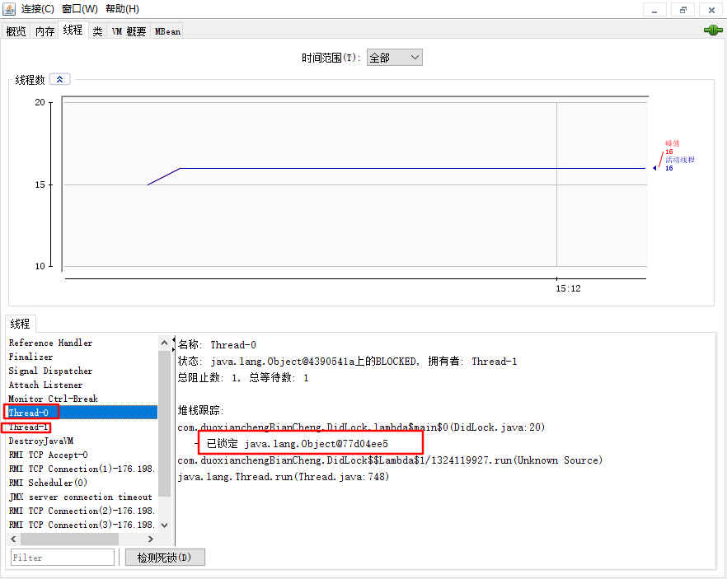Thread-0锁A

# JUC线程同步类

## 原子类Atomic

Atomic 翻译成中文是原子的意思。在化学中，原子是构成一般物质的最小单位，是不可分割的。而在这里，Atomic 表示当前操作是不可中断的，即使是在多线程环境下执行，Atomic 类，是具有原子操作特征的类。

Java 的原子类都存放在并发包 java.util.concurrent.atomic 下。

JUC 原子类概览

### JUC 包中的原子类

* **基本类型**

使用原子的方式更新基本类型

* + AtomicInteger：整形原子类
  + AtomicLong：长整型原子类
  + AtomicBoolean：布尔型原子类
* **数组类型**

使用原子的方式更新数组里的某个元素

AtomicIntegerArray：整形数组原子类

AtomicLongArray：长整形数组原子类

AtomicReferenceArray：引用类型数组原子类

* **引用类型**

AtomicReference：引用类型原子类

AtomicStampedReference：原子更新引用类型里的字段原子类

AtomicMarkableReference ：原子更新带有标记位的引用类型

* **对象的属性修改类型**

AtomicIntegerFieldUpdater：原子更新整形字段的更新器

AtomicLongFieldUpdater：原子更新长整形字段的更新器

AtomicStampedReference：原子更新带有版本号的引用类型。该类将整数值与引用关联起来，可用于解决原子的更新数据和数据的版本号，以及解决使用 CAS 进行原子更新时可能出现的 ABA问题

### AtomicInteger 的使用

* **AtomicInteger 类常用方法**

public final int get*()*; // 获取当前的值

public final int getAndSet*(*int newValue*)*; // 获取当前的值，并设置新的值  
public final int getAndIncrement*()*; // 获取当前的值，并自增  
public final int getAndDecrement*()*; // 获取当前的值，并自减  
public final int getAndAdd*(*int delta*)*; // 获取当前的值，并加上预期的值  
boolean compareAndSet*(*int expect, int update*)*; // 如果输入的数值等于预期值，则以原子方式将该值设置为输入值（update）  
public final void lazySet*(*int newValue*)*; // 最终设置为 newValue,使用 lazySet 设置之后可能导致其他线程在之后的一小段时间内还是可以读到旧的值。

* **AtomicInteger 类使用示例**

class AtomicIntegerTest *{*

private AtomicInteger count = new AtomicInteger*()*;  
 public void increment*() {* // 使用 AtomicInteger 之后，不用对 `increment()` 方法加锁也可以保证线程安全  
 count.incrementAndGet*()*;  
 *}* public int getCount*() {* return count.get*()*;  
 *}  
}*

### cas（重点理解）

全称（Compare And Swap）,比较并交换

Unsafe类是CAS的核心类，提供硬件级别的原子操作。

// 对象、对象的地址、预期值、修改值

public final native boolean compareAndSwapInt(Object var1, long var2, int var4, int var5);

CAS(Compare-And-Swap) 算法是硬件对于并发的支持,针对多处理器操作而设计的处理器中的一种特殊指令,用于管理对共享数据的并发访问;

CAS 是一种无锁的非阻塞算法的实现;

CAS有3个操作数，内存值V，旧的预期值A，要修改的新值B。当且仅当预期值A和内存值V相同时，将内存值V修改为B，否则什么都不做。

CAS的缺点

cas无法解决aba的问题。如果一个值原来是A，变成了B，又变成了A，那么使用CAS进行检查时会发现它的值没有发生变化，但是实际上却变化了。ABA问题的解决思路就是使用版本号。在变量前面追加上版本号，每次变量更新的时候把版本号加一，那么A－B－A 就会变成1A-2B－3A。

从Java1.5开始JDK的atomic包里提供了一个类AtomicStampedReference来解决ABA问题。这个类的compareAndSet方法作用是首先检查当前引用是否等于预期引用，并且当前标志是否等于预期标志，如果全部相等，则以原子方式将该引用和该标志的值设置为给定的更新值。

### AtomicInteger 类原理

以 AtomicInteger 类为例，以下是部分源代码

// setup to use Unsafe.compareAndSwapInt for updates更新操作时提供“比较并替换”的作用）

private static final Unsafe *unsafe* = Unsafe.*getUnsafe()*;  
private static final long *valueOffset*;  
  
static *{* try *{  
 valueOffset* = *unsafe*.objectFieldOffset  
 *(*AtomicInteger.class.getDeclaredField*(*"value"*))*;  
 *}* catch *(*Exception ex*) {* throw new Error*(*ex*)*; *}  
}*private volatile int value;

AtomicInteger 类利用 CAS (Compare and Swap) + volatile + native 方法来保证原子操作，从而避免 synchronized 的高开销，执行效率大为提升。

CAS 的原理，是拿期望值和原本的值作比较，如果相同，则更新成新的值。UnSafe 类的objectFieldOffset() 方法是个本地方法，这个方法是用来拿“原值”的内存地址，返回值是 valueOffset；另外，value 是一个 volatile 变量，因此 JVM 总是可以保证任意时刻的任何线程总能拿到该变量的最新值。

## CountDownLatch门闩类

在开发中经常遇到在主线程中开启多个线程去并行执行任务，并且主线程需要等待所有子线程执行完毕后再进行汇总的场景。之前是使用join0来实现的，但是不够灵活，某些场合和还无法实现，所以开发了CountDownLatch这个类。底层基于AQS。

CountDown 是计数递减的意思，Latch是门门的意思。内部维持一个递减的计数器。可以理解为初始有n个Latch，等Latch数量递减到0的时候，就结束阻塞执行后续操作。

countDown（）：减少Latch的计数，如果计数达到零，释放所有等待的线程。

await0：导致当前线程等待，直到到Latch计数到零，或者被 interrupt。

countdownlatch 是一个同步类工具，不涉及锁定，当count的值为零时当前线程继续运行，不涉及同步，只涉及线程通信的时候，使用它较为合适

/**

* 测试CountDownLatch  
 * 只有线程1,2输出后线程3才能输出  
 */  
public class *TestCountDownLatch* {  
 private static final *CountDownLatch* countDownLatch = new CountDownLatch(2);  
  
 public static void main(*String*[] *args*) {  
  
 new Thread(() -> {  
 *System*.out.println("111111");  
 countDownLatch.countDown();//countDownLatch减1  
 }).start();  
 new Thread(() -> {  
 *System*.out.println("2222222");  
 countDownLatch.countDown();  
 }).start();  
 new Thread(() -> {  
 try {  
 countDownLatch.await();//等待countDownLatch的值减为0  
 } catch (*InterruptedException e*) {  
 *e*.printStackTrace();  
 }  
 *System*.out.println("333333333");  
 }).start();  
  
 }  
}

## CyclicBarrier回环屏障

CountDownLatch 优化了join()在解决多个线程同步时的能力，但CountDownLatch的计数器是一次性的。计数递减为0之后，再调用countDown0、await0将不起作用。为了满足计数器可以重置的目的，JDK推出了CyclicBarrier类。

Barrier：屏障，会等待线程数目满足指定数量后，冲破屏障，同时执行，Cyclic：回环，冲破屏障后数量重置，开始下一轮线程的等待和冲破屏障。底层基于AQS。

### CyclicBarrier是什么

CyclicBarrier也叫同步屏障，在JDK1.5被引入，可以让一组线程达到一个屏障时被阻塞，直到最后一个线程达到屏障时，所以被阻塞的线程才能继续执行。  
CyclicBarrier好比一扇门，默认情况下关闭状态，堵住了线程执行的道路，直到所有线程都就位，门才打开，让所有线程一起通过。

**构造方法**

1. 默认的构造方法是CyclicBarrier(int parties)，其参数表示屏障拦截的线程数量，每个线程调用await方法告诉CyclicBarrier已经到达屏障位置，线程被阻塞。
2. 另外一个构造方法CyclicBarrier(int parties, Runnable barrierAction)，其中barrierAction任务会在所有线程到达屏障后执行。  
   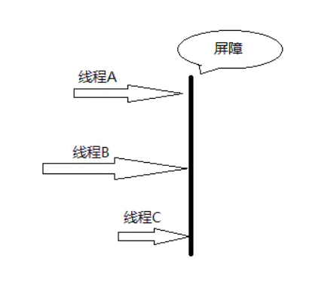

### 测试代码

*/**  
 * 集齐七颗龙珠，召唤神龙*

*\*/*public class JucTest *{* public static void main*(*String*[]* args*) {* CyclicBarrier cyclicBarrier = new CyclicBarrier*(*7, *()* -> *{* System.*out*.println*(*"召唤神龙==========="*)*;  
 *})*;  
  
  
 for *(*int i = 0; i < 14; i++*) {* new Thread(()->{  
  
 try {  
 System.out.println(Thread.currentThread().getName() + "\t龙珠被找到。。。");  
 cyclicBarrier.await();  
 } catch (InterruptedException e) {  
 e.printStackTrace();  
 } catch (BrokenBarrierException e) {  
 e.printStackTrace();  
 }  
 },String.valueOf(i)).start*()*;  
  
 *}  
  
 }  
}*

/**  
 * 回环屏障CyclicBarrier  
 *  
 * 两个线程的第一步都执行完后执行第二步.,执行预先设定线程...类推  
 */  
public class *TestCyclicBarrier*{  
 private static final *CyclicBarrier* cyclicBarrier=new CyclicBarrier(2,()->{  
 *System*.out.println("任务交替完成");  
 });  
  
 public static void main(*String*[] *args*) {  
 new Thread(()->{  
 *System*.out.println("========task1===step1=====");  
 try {  
 cyclicBarrier.await();  
 } catch (*InterruptedException* | *BrokenBarrierException e*) {  
 *e*.printStackTrace();  
 }  
 *System*.out.println("========task1===step2=====");  
 try {  
 cyclicBarrier.await();  
 } catch (*InterruptedException* | *BrokenBarrierException e*) {  
 *e*.printStackTrace();  
 }  
 *System*.out.println("========task1===step3=====");  
  
 }).start();  
  
 new Thread(()->{  
 *System*.out.println("========task2===step1=====");  
 try {  
 cyclicBarrier.await();  
 } catch (*InterruptedException* | *BrokenBarrierException e*) {  
 *e*.printStackTrace();  
 }  
 *System*.out.println("========task2===step2=====");  
 try {  
 cyclicBarrier.await();  
 } catch (*InterruptedException* | *BrokenBarrierException e*) {  
 *e*.printStackTrace();  
 }  
 *System*.out.println("========task2===step3=====");  
 try {  
 cyclicBarrier.await();  
 } catch (*InterruptedException* | *BrokenBarrierException e*) {  
 *e*.printStackTrace();  
 }  
  
 }).start();  
  
  
 }  
}

## Semaphore计数信号量

CountDownLatch和CyclicBarrier的计数器递减的，而Semaphore的计数器是递增的，并可指定计数器的初始值，并且不需要事先确定同步线程的个数，等到需要同步的地方指定个数即可。且Semaphore也具有回环重置的功能，这一点和CyclicBarrier很像。底层也是基于AQS。

信号量通常用于限制线程数，而不是访问某些（物理或逻辑）资源。 例如，这是一个使用信号量来控制对一个项目池的访问的类：

Semaphore：信号量的含义。常用方法如下：

* release( )：释放许可证，将其返回到信号量，可用许可证的数量增加一个
* acquire（int n）：从该信号量获取给定数量的许可证，数量不足就阻塞等待

测试代码:

*/**  
 * 抢车位，车位数量为  
 * 通过Semaphore 将线程数限制为3个  
 */*

public class C *{* public static void main*(*String*[]* args*)* throws InterruptedException *{* //停车位为3个  
 Semaphore semaphore = new Semaphore*(*3*)*;  
 for *(*int i = 1; i <= 6; i++*) {* int finalI = i;  
 new Thread*(()* -> *{* try *{* semaphore.acquire*()*; //得到  
 //抢到车位  
 System.*out*.println*(*Thread.*currentThread()*.getName*()* + " 抢到了车位{" + finalI + "}"*)*;  
 TimeUnit.*SECONDS*.sleep*(*5*)*; //停车2s  
 System.*out*.println*(*Thread.*currentThread()*.getName*()* + " 离开车位"*)*;  
 *}* catch *(*InterruptedException e*) {* e.printStackTrace*()*;  
 *}* finally *{* semaphore.release*()*;//释放  
 *}  
 }*, String.*valueOf(*i*))*.start*()*;  
 *}  
  
 }  
}*/*  
1 抢到了车位{1}  
2 抢到了车位{2}  
3 抢到了车位{3}  
3 离开车位  
2 离开车位  
1 离开车位  
4 抢到了车位{4}  
6 抢到了车位{6}  
5 抢到了车位{5}  
5 离开车位  
6 离开车位  
4 离开车位  
 */

## CompletableFuture

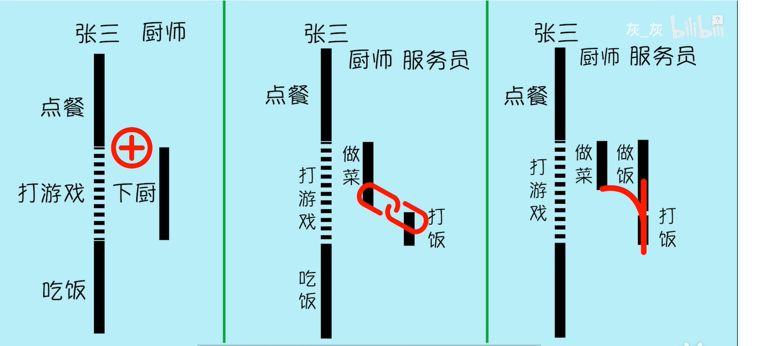

supplyAsyno thenCompose thenCombine

工具类

public class SmallTool *{*

public static void sleemMillis*(*long millis*){* try *{* Thread.*sleep(*millis*)*;  
 *}* catch *(*InterruptedException e*) {* e.printStackTrace*()*;  
 *}  
 }  
//* *1624039470165 | 1 | main | 小白进入餐厅* public static void printTimeAndThread*(*String tag*){* String result = new StringJoiner*(*"\t|\t"*)*//分割  
 .add*(*String.*valueOf(*System.*currentTimeMillis()))* .add*(*String.*valueOf(*Thread.*currentThread()*.getId*()))* .add*(*String.*valueOf(*Thread.*currentThread()*.getName*()))* .add*(*tag*)* .toString*()*;  
 System.*out*.println*(*result*)*;  
 *}  
}*

### 入门案例

#### supplyAsync

public class Demo *{*

public static void main*(*String*[]* args*) {* SmallTool.*printTimeAndThread(*"小白进入餐厅"*)*;  
 SmallTool.*printTimeAndThread(*"小白点了番茄炒蛋+一碗米饭"*)*;  
  
 CompletableFuture*<*String*>* completableFuture = CompletableFuture.*supplyAsync(()* -> *{* SmallTool.*printTimeAndThread(*"厨师炒菜"*)*;  
 SmallTool.*sleemMillis(*200*)*;  
 SmallTool.*printTimeAndThread(*"厨师打饭"*)*;  
 SmallTool.*sleemMillis(*100*)*;  
 return "番茄炒蛋+米饭做好了";  
 *})*;  
  
 //completableFuture.join() 等待获取返回值  
 SmallTool.*printTimeAndThread(*"小白在打王者"*)*;  
 SmallTool.*printTimeAndThread(*String.*format(*"%s 小白开始", completableFuture.join*()))*;  
 *}  
}*

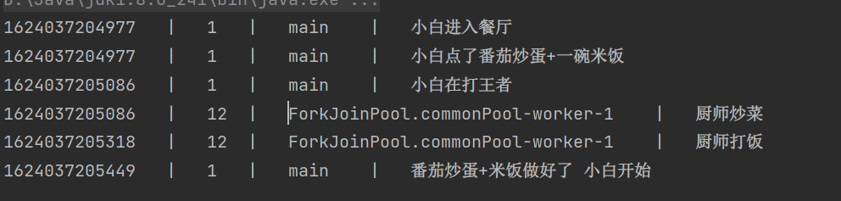

#### thenCompose两个任务先后执行

public class Demo1 *{*

public static void main*(*String*[]* args*) {* SmallTool.*printTimeAndThread(*"小白进入餐厅"*)*;  
 SmallTool.*printTimeAndThread(*"小白点了番茄炒蛋+一碗米饭"*)*;  
  
 CompletableFuture*<*String*>* completableFuture = CompletableFuture.*supplyAsync(()* -> *{* SmallTool.*printTimeAndThread(*"厨师炒菜"*)*;  
 SmallTool.*sleemMillis(*200*)*;  
 return "番茄炒蛋做好了";  
 *})*.thenCompose*(*dish -> CompletableFuture.*supplyAsync(()* -> *{//需要传入一个*CompletionStage对象，CompletableFuture是实现改接口

SmallTool.*printTimeAndThread(*"服务员打饭"*)*;  
 SmallTool.*sleemMillis(*100*)*;  
 return dish + "米饭";  
  
 *}))*;  
  
 //completableFuture.join() 等待获取返回值  
 SmallTool.*printTimeAndThread(*"小白在打王者"*)*;  
 SmallTool.*printTimeAndThread(*String.*format(*"%s 小白开始", completableFuture.join*()))*;  
 *}*

    /**

     * 用 applyAsync 也能实现

     */

    private static *void* applyAsync() {

        SmallTool.printTimeAndThread("小白进入餐厅");

        SmallTool.printTimeAndThread("小白点了 番茄炒蛋 + 一碗米饭");

        CompletableFuture<String> cf1 = CompletableFuture.supplyAsync(() *->* {

            SmallTool.printTimeAndThread("厨师炒菜");

            SmallTool.sleepMillis(200);

            CompletableFuture<String> race = CompletableFuture.supplyAsync(() *->* {

                SmallTool.printTimeAndThread("服务员打饭");

                SmallTool.sleepMillis(100);

                return " + 米饭";

            });

            return "番茄炒蛋" + race.join();

        });

        SmallTool.printTimeAndThread("小白在打王者");

        SmallTool.printTimeAndThread(String.format("%s 好了,小白开吃", cf1.join()));

    }

*}*

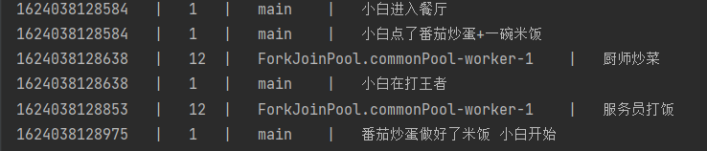

#### thenCombine两个任务同时执行

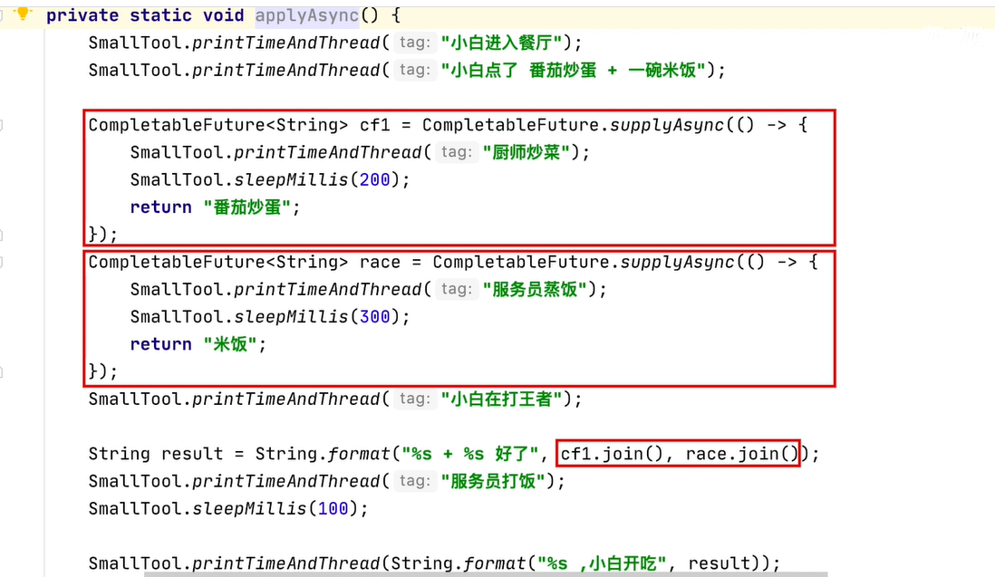

优雅版

public class Demo1 *{*

public static void main*(*String*[]* args*) {* SmallTool.*printTimeAndThread(*"小白进入餐厅"*)*;  
 SmallTool.*printTimeAndThread(*"小白点了番茄炒蛋+一碗米饭"*)*;  
  
 CompletableFuture*<*String*>* completableFuture = CompletableFuture.*supplyAsync(()* -> *{* SmallTool.*printTimeAndThread(*"厨师炒菜"*)*;  
 SmallTool.*sleemMillis(*200*)*;  
 return "番茄炒蛋";  
 *})*.thenCombine*(*CompletableFuture.*supplyAsync(()* -> *{* SmallTool.*printTimeAndThread(*"服务员蒸饭"*)*;  
 SmallTool.*sleemMillis(*300*)*;  
 return "米饭";  
  
 *})*, *(*dish, rich*)* -> *{//拿到前两个并行的结果进行处理* SmallTool.*printTimeAndThread(*"服务员上菜"*)*;  
 SmallTool.*sleemMillis(*300*)*;  
 return dish + rich + "好了";  
 *})*;  
  
 //completableFuture.join() 等待获取返回值  
 SmallTool.*printTimeAndThread(*"小白在打王者"*)*;  
 SmallTool.*printTimeAndThread(*String.*format(*"%s 小白开始", completableFuture.join*()))*;  
 *}*

    /**

     * 用 applyAsync 也能实现

     */

    private static *void* applyAsync() {

        SmallTool.printTimeAndThread("小白进入餐厅");

        SmallTool.printTimeAndThread("小白点了 番茄炒蛋 + 一碗米饭");

        CompletableFuture<String> cf1 = CompletableFuture.supplyAsync(() *->* {

            SmallTool.printTimeAndThread("厨师炒菜");

            SmallTool.sleepMillis(200);

            return "番茄炒蛋";

        });

        CompletableFuture<String> race = CompletableFuture.supplyAsync(() *->* {

            SmallTool.printTimeAndThread("服务员蒸饭");

            SmallTool.sleepMillis(300);

            return "米饭";

        });

        SmallTool.printTimeAndThread("小白在打王者");

        String result = String.format("%s + %s 好了", cf1.join(), race.join());

        SmallTool.printTimeAndThread("服务员打饭");

        SmallTool.sleepMillis(100);

        SmallTool.printTimeAndThread(String.format("%s ,小白开吃", result));

    }

*}*

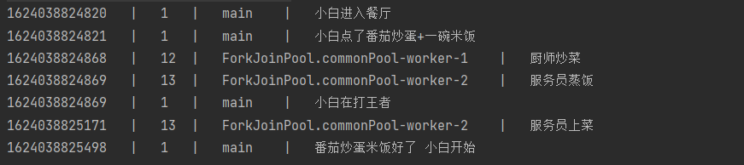

### CompletableFuture进阶

public class _01_thenApply {

    public static *void* main(String[] *args*) {

        SmallTool.printTimeAndThread("小白吃好了");

        SmallTool.printTimeAndThread("小白 结账、要求开发票");

        CompletableFuture<String> invoice = CompletableFuture.supplyAsync(() *->* {

            SmallTool.printTimeAndThread("服务员收款 500元");

            SmallTool.sleepMillis(100);

            return "500";

        }).thenApplyAsync(*money* *->* {

            SmallTool.printTimeAndThread(String.format("服务员开发票 面额 %s元", *money*));

            SmallTool.sleepMillis(200);

            return String.format("%s元发票", *money*);

        });

        SmallTool.printTimeAndThread("小白 接到朋友的电话，想一起打游戏");

        SmallTool.printTimeAndThread(String.format("小白拿到%s，准备回家", invoice.join()));

    }

    private static *void* one() {

        SmallTool.printTimeAndThread("小白吃好了");

        SmallTool.printTimeAndThread("小白 结账、要求开发票");

        CompletableFuture<String> invoice = CompletableFuture.supplyAsync(() *->* {

            SmallTool.printTimeAndThread("服务员收款 500元");

            SmallTool.sleepMillis(100);

            SmallTool.printTimeAndThread("服务员开发票 面额 500元");

            SmallTool.sleepMillis(200);

            return "500元发票";

        });

        SmallTool.printTimeAndThread("小白 接到朋友的电话，想一起打游戏");

        SmallTool.printTimeAndThread(String.format("小白拿到%s，准备回家", invoice.join()));

    }

    private static *void* two() {

        SmallTool.printTimeAndThread("小白吃好了");

        SmallTool.printTimeAndThread("小白 结账、要求开发票");

        CompletableFuture<String> invoice = CompletableFuture.supplyAsync(() *->* {

            SmallTool.printTimeAndThread("服务员收款 500元");

            SmallTool.sleepMillis(100);

            CompletableFuture<String> waiter2 = CompletableFuture.supplyAsync(() *->* {

                SmallTool.printTimeAndThread("服务员开发票 面额 500元");

                SmallTool.sleepMillis(200);

                return "500元发票";

            });

            return waiter2.join();

        });

        SmallTool.printTimeAndThread("小白 接到朋友的电话，想一起打游戏");

        SmallTool.printTimeAndThread(String.format("小白拿到%s，准备回家", invoice.join()));

    }

}

applyToEither

public class _02_applyToEither {

    public static *void* main(String[] *args*) {

        SmallTool.printTimeAndThread("张三走出餐厅，来到公交站");

        SmallTool.printTimeAndThread("等待 700路 或者 800路 公交到来");

        /**applyToEither 两个任务一起执行，谁先有结果取谁 */

        CompletableFuture<String> bus = CompletableFuture.supplyAsync(() *->* {

            SmallTool.printTimeAndThread("700路公交正在赶来");

            SmallTool.sleepMillis(100);

            return "700路到了";

        }).applyToEither(CompletableFuture.supplyAsync(() *->* {

            SmallTool.printTimeAndThread("800路公交正在赶来");

            SmallTool.sleepMillis(200);

            return "800路到了";

        }), *firstComeBus* *->* *firstComeBus*);

        SmallTool.printTimeAndThread(String.format("%s,小白坐车回家", bus.join()));

    }

}

exceptionally

public class _03_exceptionally {

    public static *void* main(String[] *args*) {

        SmallTool.printTimeAndThread("张三走出餐厅，来到公交站");

        SmallTool.printTimeAndThread("等待 700路 或者 800路 公交到来");

        CompletableFuture<String> bus = CompletableFuture.supplyAsync(() *->* {

            SmallTool.printTimeAndThread("700路公交正在赶来");

            SmallTool.sleepMillis(100);

            return "700路到了";

        }).applyToEither(CompletableFuture.supplyAsync(() *->* {

            SmallTool.printTimeAndThread("800路公交正在赶来");

            SmallTool.sleepMillis(200);

            return "800路到了";

        }), *firstComeBus* *->* {

            SmallTool.printTimeAndThread(*firstComeBus*);

            if (*firstComeBus*.startsWith("700")) {

                throw new RuntimeException("撞树了……");

            }

            return *firstComeBus*;

        }).exceptionally(*e* *->* {//出现异常时

            SmallTool.printTimeAndThread(*e*.getMessage());

            SmallTool.printTimeAndThread("小白叫出租车");

            return "出租车 叫到了";

        });

        SmallTool.printTimeAndThread(String.format("%s,小白坐车回家", bus.join()));

    }

}

## 售票:

### 同步代码块

/**

* 1.设计一个多线程的程序如下：设计一个火车售票模拟程序。假如火车站要有100张火车票要卖出，  
 * 现在有4个售票点同时售票，用4个线程模拟这4个售票点的售票情况。\  
 * <p>  
 * 分析1: 多线程实现  
 * 分析2:有共享资源,使用Runnable  
 * 分析3: 保证线程安全,采用同步代码块,Lock锁实现  
 */  
public class *TestTick* implements *Runnable* {  
 private int count = 100;  
  
 *@Override* public void run() {  
  
 while (true) {  
 synchronized (*TestTick*.class) {  
 if (count <= 0) {  
 break;  
 }  
 try {  
 *Thread*.*sleep*(5);  
 } catch (*InterruptedException e*) {  
 *e*.printStackTrace();  
 }  
 *System*.out.println(*Thread*.*currentThread*().getName() + "售出: " + count);  
 count--;  
 }  
 }  
 }  
  
 public static void main(*String*[] *args*) {  
 *TestTick* testTick = new TestTick();  
 new Thread(testTick, "窗口1").start();  
 new Thread(testTick, "窗口2").start();  
 new Thread(testTick, "窗口3").start();  
 new Thread(testTick, "窗口4").start();  
 }  
}

### Lock锁

public class *TestTick* implements *Runnable* {

private int count = 100;  
 private static final *Lock* lock = new ReentrantLock();  
  
  
 *@Override* public void run() {  
 while (true) {  
 lock.lock();  
 try {  
 if (count<=0){  
 break;  
 }  
 try {  
 *Thread*.*sleep*(100);  
 } catch (*InterruptedException e*) {  
 *e*.printStackTrace();  
 }  
 *System*.out.println(*Thread*.*currentThread*().getName() + "售出: " + count);  
 count--;  
 } finally {  
 lock.unlock();  
 }  
  
 }  
  
 }  
  
 public static void main(*String*[] *args*) {  
 *TestTick* testTick = new TestTick();  
 new Thread(testTick, "窗口1").start();  
 new Thread(testTick, "窗口2").start();  
 new Thread(testTick, "窗口3").start();  
 new Thread(testTick, "窗口4").start();  
 }  
}

## CopyOnWriteArrayList

### 适用场景

业务场景读多写少

写和读是两个数组，不会造成并发修改异常，但是是数据一致性差；数据一致性要求不高可以考虑使用COW容器

### 介绍

遇到这样一种场景，我们将一些配置信息存在数据库中，但这种配置信息访问的频率非常高，如果每次从数据库中查询，会明显降低效率。后来我就在每次启动项目的时候把数据库中的数据加载到本地缓存中，当配置发生变化时同步更新缓存

本地缓存结构如下

Map<String, List<Integer>> cache = new ConcurrentHashMap<>();

这个缓存有什么问题呢？

如果这个List的实现类是ArrayList，那么可能会发生线程安全问题，

如果List的实现类是Collections.synchronizedList或者Vector，还会有问题吗？其实还是有问题的，因为不管ArrayList，Collections.synchronizedList还是Vector，在迭代期间是不允许编辑的，如果在迭代期间进行添加或者删除等操作，则会抛出ConcurrentModificationException，适用起来还是不方便

还有哪些List接口的实现类能同时解决上面的两种问题呢？

答案就是CopyOnWriteArrayList和CopyOnWriteArraySet，其实CopyOnWriteArrayList和CopyOnWriteArraySet背后的原理就是Copy-on-Write（写时复制），即在容器中的元素被修改时，复制数组，在复制的数组上做修改。当修改完毕用复制的数组替代旧的数组

从源码看一下具体实现

读取数组内容：读取数组内容不需要加锁

// CopyOnWriteArrayList

public E get*(*int index*) {* return get*(*getArray*()*, index*)*;  
*}*final Object*[]* getArray*() {* return array;  
*}*private E get*(*Object*[]* a, int index*) {* return *(*E*)* a*[*index*]*;  
*}*

注意array用volatile修饰（保证可见性），当写线程把array地址更新后，其他线程能看到更新后的array

private transient volatile Object*[]* array;

修改数组内容：整体思想就是加锁，复制新数组，在新数组上进行修改，修改完毕再用新数组替换旧数组

public boolean add*(*E e*) {*

final ReentrantLock lock = this.lock;  
 lock.lock*()*;  
 try *{* Object*[]* elements = getArray*()*;  
 int len = elements.length;  
 Object*[]* newElements = Arrays.*copyOf(*elements, len + 1*)*;  
 newElements[len] = e;  
 setArray*(*newElements*)*;  
 return true;  
 *}* finally *{* lock.unlock*()*;  
 *}  
}*

在迭代期间，如果需要修改元素，此时修改的是复制的数组，而迭代的原来的数据，所以不会发生ConcurrentModificationException，但是读取的时候可能会发生数据不一致的情况，因为读和写分别操作的是2个数组

@Test

public void cowTest*() {* List*<*Integer*>* list = new CopyOnWriteArrayList*<>(*new Integer*[]{*1, 2, 3*})*;  
 System.*out*.println*(*list*)*;  
 Iterator it1 = list.iterator*()*;  
 list.add*(*4*)*;  
 System.*out*.println*(*list*)*;  
 Iterator it2 = list.iterator*()*;  
 System.*out*.println*(*"---it1---"*)*;  
 it1.forEachRemaining*(*System.*out*::println*)*;  
 System.*out*.println*(*"---it2---"*)*;  
 it2.forEachRemaining*(*System.*out*::println*)*;  
*}*

# 线程池

## BlockingQueue

### ·什么是BlockingQueue

BlockingQueue即阻塞队列，从阻塞这个词可以看出，在某些情况下对阻塞队列的访问可能会造成阻塞。被阻塞的情况主要有如下两种：

1.当队列满了的时候进行入队列操作

2.当队列空了的时候进行出队列操作

因此，当一个线程试图对一个已经满了的队列进行入队列操作时，它将会被阻塞，除非有另一个线程做了出队列操作；同样，当一个线程试图对一个空队列进行出队列操作时，它将会被阻塞，除非有另一个线程进行了入队操作。

在Java中，BlockingQueue的接口位于java.util.concurrent包中（在Java5版本开始提供），由上面介绍的阻塞队列的特性可知，阻塞队列是线程安全的。

新增的Concurrent包中，BlockingQueue很好的解决了多线程中，如何高效安全“传输”数据的问题。通过这些高效并且线程安全的队列类，为我们快速搭建高质量的多线程程序带来极大的便利

BlockingQueue 的用法

阻塞队列主要用在生产者/消费者的场景，下面这幅图展示了一个线程生产、一个线程消费的场景：

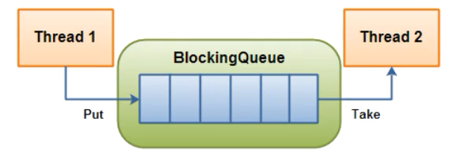

负责生产的线程不断的制造新对象并插入到阻塞队列中，直到达到这个队列的上限值。队列达到上限值之后生产线程将会被阻塞，直到消费的线程对这个队列进行消费。同理，负责消费的线程不断的从队列中消费对象，直到这个队列为空，当队列为空时，消费线程将会被阻塞，除非队列中有新的对象被插入。

### BlockingQueue的方法

BlockingQueue 具有4组不同的方法用于插入、移除以及对队列中的元素进行检查。如果请求的操作不能得到立即执行的话，每个方法的表现也不同。这些方法如下：

|  |  |  |  |  |
| --- | --- | --- | --- | --- |
|  | 抛出异常 | 特殊值 | 阻塞 | 超时 |
| 插入 | add( e ) | offer( e ) | put( e ) | offer( e ,time,unit) |
| 移除 | remove( ) | poll（ ） | take( ) | poll（time,unit） |
| 检查 | element( ) | peek（ ） | 不可用 | 不可用 |

四组不同的行为方式解释：

1（异常）如果试图的操作无法立即执行，抛一个异常。

2（特定值）如果试图的操作无法立即执行，返回一个特定的值（常常是true/false）。

3（阻塞）如果试图的操作无法立即执行，该方法调用将会发生阻塞，直到能够执行。

4（超时）如果试图的操作无法立即执行，该方法调用将会发生阻塞，直到能够执行，但等待时间不会超过给定值。返回一个特定值以告知该操作是否成功（典型的是true/false）

**Queue 中 remove() 和 poll()有什么区别？**

Queue 中 remove() 和 poll()都是用来从队列头部删除一个元素。在队列元素为空的情况下，remove() 方法会抛出NoSuchElementException异常，poll() 方法只会返回 null 。

BlockingQueue：不接受null元素。试图add、put或offer一个null元素时，某些实现会抛出NullPointerException。null 被用作指示poll 操作失败的警戒值。

BlockingQueue：可以是限定容量的。它在任意给定时间都可以有一个remainingCapacity，超出此容量，便无法无阻塞地put附加元素。没有任何内部容量约束的BlockingQueue 总是报告Integer.MAXVALUE的剩余容量。

BlockingQueue：实现。所有排队方法都可以使用内部锁或其他形式的并发控制来自动达到它们的目的。

Puthe Task阻塞原因:

底层put和task判断队列是否已满.已满将put加入*Condition队列中*

private final *Condition* notFull;

public void put(*E e*) throws *InterruptedException* {  
 *checkNotNull*(*e*);  
 final *ReentrantLock* lock = this.lock;  
 lock.lockInterruptibly();//可中断的获取锁  
 try {  
 while (count == items.length)  
 notFull.await();  
 enqueue(*e*);  
 } finally {  
 lock.unlock();  
 }  
}

private final *Condition* notEmpty;

public *E* take() throws *InterruptedException* {  
 final *ReentrantLock* lock = this.lock;  
 lock.lockInterruptibly();  
 try {  
 while (count == 0)  
 notEmpty.await();  
 return dequeue();  
 } finally {  
 lock.unlock();  
 }  
}

### ·常见BlockingQueue

**ArrayBlockingQueue**

ArrayBlockingQueue 是一个有边界的阻塞队列，它的内部实现是一个数组。有边界的意思是它的容量是有限的，我们必须在其初始化的时候指定它的容量大小，容量大小一旦指定就不可改变。

ArrayBlockingQueue 是以先进先出的方式存储数据，最新插入的对象是尾部，最新移出的对象是头部。

此类支持对等待的生产者线程和使用者线程进行排序的可选公平策略。默认情况下，不保证是这种排序。然而，通过将公平性（fairness）设置为true而构造的队列允许按照FIFO顺序访问线程。公平性通常会降低吞吐量，但也减少了可变性和避免了“不平衡性？

**LinkedBlockingQueue**

LinkedBlockingQueue阻塞队列大小的配置是可选的，如果我们初始化时指定一个大小，它就是有边界的，如果不指定，它就是无边界的。说是无边界，其实是采用了默认大小为Integer.MAXVALUE的容量。它的内部实现是一个链表。

和ArrayBlockingQueue一样，LinkedBlockingQueue也是以先进先出的方式存储数据，最新插入的对象是尾部，最新移出的对象是头部。

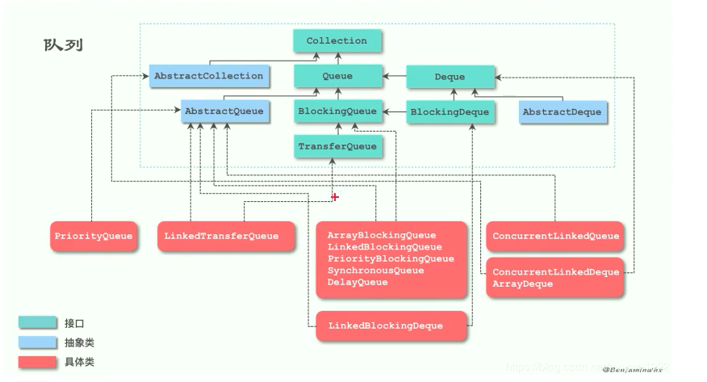

## 线程池ThreadPoolExecutor

享元模式、池化思想

合理控制连接数量，减少随意创建，不便管理

### 线程池的工作原则

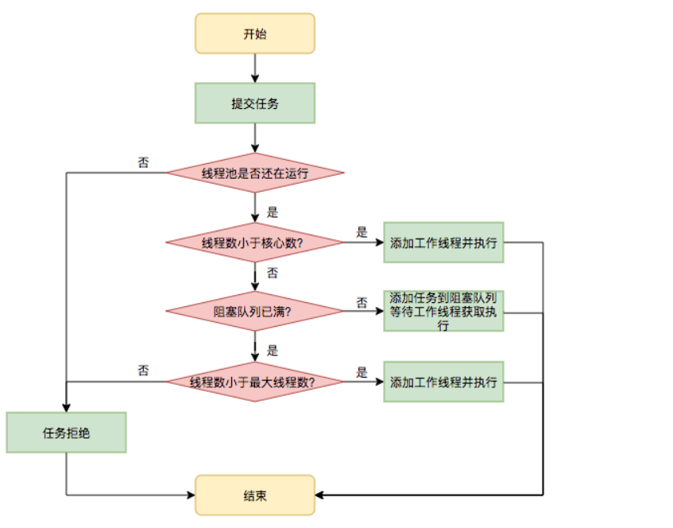

当线程池中线程数量小于 corePoolSize 则创建线程，并处理请求。

当线程池中线程数量大于等于 corePoolSize 时，则把请求放入 workQueue 中,随着线程池中的核心线程们不断执行任务，只要线程池中有空闲的核心线程，线程池就从 workQueue 中取任务并处理。

当 taskQueue 已存满，放不下新任务时则新建非核心线程入池，并处理请求直到线程数目达到 maximumPoolSize（最大线程数量设置值）。

如果线程池中线程数大于 maximumPoolSize 则使用 RejectedExecutionHandler 来进行任务拒绝处理。

### 类图及说明：

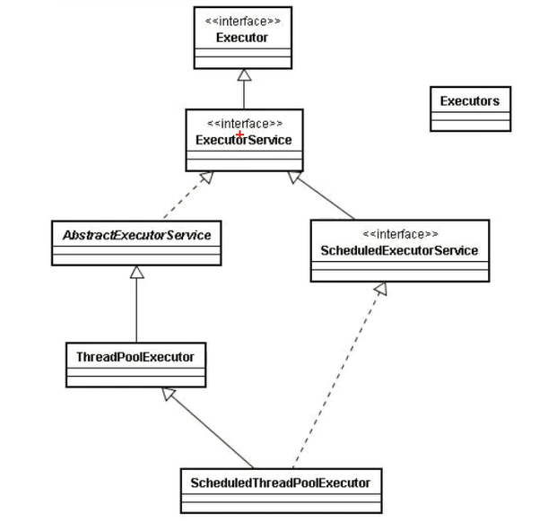

* ·Executor：线程池顶级接口，只有一个方法
  + ·ExecutorService：真正的线程池接口void **execute（Runnable command）**：执行任务/命令，没有返回值，一般用来执行Runnable
  + <T>Future<T> **submit（Callable<T>task）**：执行任务，有返回值，一般又来执行Callable
  + void shutdown0：关闭线程池
* ·AbstractExecutorService：基本实现了ExecutorService的所有方法
  + ·ThreadPoolExecutor：默认的线程池实现类
  + ·ScheduledThreadPoolExecutor：实现周期性任务调度的线程池
* ·Executors：工具类、线程池的工厂类，创建并返回不同类型的线程池
  + Executors.newCached ThreadPool（）：创建一个可根据需要创建新线程的线程池（自动伸缩扩容）
  + Executors.newFixedTheadPool（n）；创建一个可重用固定线程数的线程池
  + Executors.newSingle ThreadExecutor()：创建一个只有一个线程的线程池
  + Executors.newScheduledThreadPool（n）：创建一个线程池，它可安排在给定延迟后运行命令或者定期地执行。

### 参数说明：

public **ThreadPoolExecutor**(int corePoolSize,//核心线程数

                        int maximumPoolSize,//线程池所能容纳的最大线程数

                        long keepAliveTime,//线程的空闲时间

**TimeUnit** unit,// keepAliveTime对应的单位

**BlockingQueue**<**Runnable**> workQueue,//线程池中的任务队列

**ThreadFactory** threadFactory,//线程工厂

**RejectedExecutionHandler** handler) {//当任务线程无法执行时的拒绝策略

        if (corePoolSize < 0 ||

            maximumPoolSize <= 0 ||

            maximumPoolSize < corePoolSize ||

            keepAliveTime < 0)

            throw new **IllegalArgumentException**();

        if (workQueue == null || threadFactory == null || handler == null)

            throw new **NullPointerException**();

        this.corePoolSize = corePoolSize;

        this.maximumPoolSize = maximumPoolSize;

        this.workQueue = workQueue;

        this.keepAliveTime = unit.**toNanos**(keepAliveTime);

        this.threadFactory = threadFactory;

        this.handler = handler;

}

#### corePoolSize（线程池的基本大小）：

当提交一个任务到线程池时，线程池会创建一个线程来执行任务，即使其他空闲的基本线程能够执行新任务也会创建线程，等到需要执行的任务数大于线程池基本大小时就不再创建。如果调用了线程池的prestartAllCoreThreads方法，线程池会提前创建并启动所有基本线程。

#### runnableTaskQueue（任务队列）：

阻塞：写入：如果队列满了，就必须阻塞等待取：如果是队列是空的，必须阻塞等待生产

用于保存等待执行的任务的阻塞队列。可以选择以下几个阻塞队列。

* 1. **ArrayBlockingQueue**：是一个基于数组结构的有界阻塞队列，此队列按 FIFO（先进先出）原则对元素进行排序。
  2. **LinkedBlockingQueue**：一个基于链表结构的阻塞队列，此队列按FIFO （先进先出） 排序元素，吞吐量通常要高于ArrayBlockingQueue。静态工厂方法Executors.newFixedThreadPool()使用了这个队列。
  3. **SynchronousQueue**：一个不存储元素的阻塞队列。每个插入操作必须等到另一个线程调用移除操作，否则插入操作一直处于阻塞状态，吞吐量通常要高于LinkedBlockingQueue，静态工厂方法Executors.newCachedThreadPool使用了这个队列。
  4. **PriorityBlockingQueue**：一个具有优先级得无限阻塞队列。创建时传入Comparator比较接口

#### maximumPoolSize（线程池最大大小）：

线程池允许创建的最大线程数。如果队列满了，并且已创建的线程数小于最大线程数，则线程池会再创建新的线程执行任务。值得注意的是如果使用了无界的任务队列这个参数就没什么效果。

**ThreadFactory**：用于设置创建线程的工厂，可以通过线程工厂给每个创建出来的线程设置更有意义的名字，Debug和定位问题时非常又帮助。

#### keepAliveTime（线程活动保持时间）：

线程池的工作线程空闲后，保持存活的时间。所以如果任务很多，并且每个任务执行的时间比较短，可以调大这个时间，提高线程的利用率。

#### TimeUnit（线程活动保持时间的单位）：

可选的单位有天（DAYS），小时（HOURS），分钟（MINUTES），毫秒(MILLISECONDS)，微秒(MICROSECONDS, 千分之一毫秒)和毫微秒(NANOSECONDS, 千分之一微秒)。

#### RejectedExecutionHandler（拒绝策略）：

当队列和线程池都满了，说明线程池处于饱和状态，那么必须采取一种策略处理提交的新任务。这个策略默认情况下是AbortPolicy，表示无法处理新任务时抛出异常。以下是JDK1.5提供的四种策略（静态内部类）。

1. ThreadPoolExecutor.AbortPolicy:（抛异常）当线程池中的数量等于最大线程数时抛java.util.concurrent. RejectedExecutionException 异常，涉及到该异常的任务也不会被执行，线程池默认的拒绝策略就是该策略。

/**

* A handler for rejected tasks that throws a  
 * {***@code*** RejectedExecutionException}.  
 */  
public static class *AbortPolicy* implements *RejectedExecutionHandler* {  
 /**  
 * Creates an {***@code*** AbortPolicy}.  
 */  
 public AbortPolicy() { }  
  
 /**  
 * Always throws RejectedExecutionException.  
 *  
 * ***@param r*** the runnable task requested to be executed  
 * ***@param e*** the executor attempting to execute this task  
 * ***@throws*** *RejectedExecutionException* always  
 */  
 public void rejectedExecution(*Runnable r*, *ThreadPoolExecutor e*) {  
 throw new RejectedExecutionException("Task " + *r*.toString() +  
 " rejected from " +  
 *e*.toString());  
 }  
}

1. ThreadPoolExecutor.DiscardPolicy()：当线程池中的数量等于最大线程数时,默默丢弃不能执行的新加任务，不报任何异常。

/**

* A handler for rejected tasks that silently discards the  
 * rejected task.  
 */  
public static class *DiscardPolicy* implements *RejectedExecutionHandler* {  
 /**  
 * Creates a {***@code*** DiscardPolicy}.  
 */  
 public DiscardPolicy() { }  
  
 /**  
 * Does nothing, which has the effect of discarding task r.  
 *  
 * ***@param r*** the runnable task requested to be executed  
 * ***@param e*** the executor attempting to execute this task  
 */  
 public void rejectedExecution(*Runnable r*, *ThreadPoolExecutor e*) {  
 }  
}

1. ThreadPoolExecutor.CallerRunsPolicy():当线程池中的数量等于最大线程数时，重试添加当前的任务；它会自动重复调用execute()方法。

/**

* A handler for rejected tasks that runs the rejected task  
 * directly in the calling thread of the {***@code*** execute} method,  
 * unless the executor has been shut down, in which case the task  
 * is discarded.  
 */  
public static class *CallerRunsPolicy* implements *RejectedExecutionHandler* {  
 /**  
 * Creates a {***@code*** CallerRunsPolicy}.  
 */  
 public CallerRunsPolicy() { }  
  
 /**  
 * Executes task r in the caller's thread, unless the executor  
 * has been shut down, in which case the task is discarded.  
 *  
 * ***@param r*** the runnable task requested to be executed  
 * ***@param e*** the executor attempting to execute this task  
 */  
 public void rejectedExecution(*Runnable r*, *ThreadPoolExecutor e*) {  
 if (!*e*.isShutdown()) {  
 *r*.run();  
 }  
 }  
}

1. ThreadPoolExecutor.DiscardOldestPolicy():当线程池中的数量等于最大线程数时,抛弃线程池中工作队列头部的任务(即等待时间最久的任务)，并执行当前任务。

/**

* A handler for rejected tasks that discards the oldest unhandled  
 * request and then retries {***@code*** execute}, unless the executor  
 * is shut down, in which case the task is discarded.  
 */  
public static class *DiscardOldestPolicy* implements *RejectedExecutionHandler* {  
 /**  
 * Creates a {***@code*** DiscardOldestPolicy} for the given executor.  
 */  
 public DiscardOldestPolicy() { }  
  
 /**  
 * Obtains and ignores the next task that the executor  
 * would otherwise execute, if one is immediately available,  
 * and then retries execution of task r, unless the executor  
 * is shut down, in which case task r is instead discarded.  
 *  
 * ***@param r*** the runnable task requested to be executed  
 * ***@param e*** the executor attempting to execute this task  
 */  
 public void rejectedExecution(*Runnable r*, *ThreadPoolExecutor e*) {  
 if (!*e*.isShutdown()) {  
 *e*.getQueue().poll();//丢弃队列最前面一个任务  
 *e*.execute(*r*);/提交任务  
 }  
 }  
}

### [ThreadPoolExecutor类使用详解](https://www.cnblogs.com/dafanjoy/p/9729358.html)

在《阿里巴巴java开发手册》中指出了线程资源必须通过线程池提供，不允许在应用中自行显示的创建线程，这样一方面是线程的创建更加规范，可以合理控制开辟线程的数量；另一方面线程的细节管理交给线程池处理，优化了资源的开销。而线程池不允许使用Executors去创建，而要通过ThreadPoolExecutor方式，这一方面是由于jdk中Executor框架虽然提供了如newFixedThreadPool()、newSingleThreadExecutor()、newCachedThreadPool()等创建线程池的方法，但都有其局限性，不够灵活；另外由于前面几种方法内部也是通过ThreadPoolExecutor方式实现，使用ThreadPoolExecutor有助于大家明确线程池的运行规则，创建符合自己的业务场景需要的线程池，避免资源耗尽的风险。

下面我们就对ThreadPoolExecutor的使用方法进行一个详细的概述。

接下来我们对其中比较重要参数做进一步的了解：

#### 一、**workQueue任务队列**

在某些情况下对阻塞队列的访问可能会造成阻塞。被阻塞的情况主要有如下两种：

1.当队列满了的时候进行入队列操作

2.当队列空了的时候进行出队列操作

因此，当一个线程试图对一个已经满了的队列进行入队列操作时，它将会被阻塞，除非有另一个线程做了出队列操作；同样，当一个线程试图对一个空队列进行出队列操作时，它将会被阻塞，除非有另一个线程进行了入队操作。

在Java中，BlockingQueue的接口位于java.util.concurrent包中（在Java5版本开始提供），由上面介绍的阻塞队列的特性可知，阻塞队列是线程安全的。

上面我们已经介绍过了，它一般分为

直接提交队列SynchronousQueue

有界任务队列ArrayBlockingQueue

无界任务队列LinkedBlockingQueu

优先任务队列PriorityBlockingQueue

1、直接提交队列：设置为SynchronousQueue队列，SynchronousQueue是一个特殊的BlockingQueue，它没有容量，每执行一个插入操作就会阻塞，需要再执行一个删除操作才会被唤醒，反之每一个删除操作也都要等待对应的插入操作。

import java.util.concurrent.ExecutorService;

import java.util.concurrent.Executors;

import java.util.concurrent.SynchronousQueue;

import java.util.concurrent.ThreadPoolExecutor;

import java.util.concurrent.TimeUnit;

public class ThreadPool {

    private static ExecutorService pool;

    public static void main(String[] args) {

        // maximumPoolSize设置为2 ，拒绝策略为AbortPolic策略，直接抛出异常

        pool = new ThreadPoolExecutor(1, 2, 1000, TimeUnit.MILLISECONDS, new SynchronousQueue<Runnable>(),

                Executors.defaultThreadFactory(), new ThreadPoolExecutor.AbortPolicy());

        for (int i = 0; i < 3; i++) {

            pool.execute(new ThreadTask());

        }

    }

}

class ThreadTask implements Runnable {

    public ThreadTask() {   }

    public void run() {System.out.println(Thread.currentThread().getName());}

}

输出结果为

pool-1-thread-1

pool-1-thread-2

Exception in thread "main" java.util.concurrent.RejectedExecutionException: Task com.hhxx.test.ThreadTask@55f96302 rejected from java.util.concurrent.ThreadPoolExecutor@3d4eac69[Running, pool size = 2, active threads = 0, queued tasks = 0, completed tasks = 2]

at java.util.concurrent.ThreadPoolExecutor$AbortPolicy.rejectedExecution(Unknown Source)

at java.util.concurrent.ThreadPoolExecutor.reject(Unknown Source)

at java.util.concurrent.ThreadPoolExecutor.execute(Unknown Source)

at com.hhxx.test.ThreadPool.main(ThreadPool.java:17)

可以看到，当任务队列为SynchronousQueue，创建的线程数大于maximumPoolSize时，直接执行了拒绝策略抛出异常。

使用SynchronousQueue队列，提交的任务不会被保存，总是会马上提交执行。如果用于执行任务的线程数量小于maximumPoolSize，则尝试创建新的进程，如果达到maximumPoolSize设置的最大值，则根据你设置的handler执行拒绝策略。因此这种方式你提交的任务不会被缓存起来，而是会被马上执行，在这种情况下，你需要对你程序的并发量有个准确的评估，才能设置合适的maximumPoolSize数量，否则很容易就会执行拒绝策略；

2、有界的任务队列：有界的任务队列可以使用ArrayBlockingQueue实现，如下所示

 pool = new ThreadPoolExecutor(1, 2, 1000, TimeUnit.MILLISECONDS,

new ArrayBlockingQueue<Runnable>(10),

Executors.defaultThreadFactory(),

new ThreadPoolExecutor.AbortPolicy());

使用ArrayBlockingQueue有界任务队列，若有新的任务需要执行时，线程池会创建新的线程，直到创建的线程数量达到corePoolSize时，则会将新的任务加入到等待队列中。若等待队列已满，即超过ArrayBlockingQueue初始化的容量，则继续创建线程，直到线程数量达到maximumPoolSize设置的最大线程数量，若大于maximumPoolSize，则执行拒绝策略。在这种情况下，线程数量的上限与有界任务队列的状态有直接关系，如果有界队列初始容量较大或者没有达到超负荷的状态，线程数将一直维持在corePoolSize以下，反之当任务队列已满时，则会以maximumPoolSize为最大线程数上限。

3、无界的任务队列：有界任务队列可以使用LinkedBlockingQueue实现，如下所示

pool = new ThreadPoolExecutor(1, 2, 1000, TimeUnit.MILLISECONDS,

                              new LinkedBlockingQueue<Runnable>(),

                              Executors.defaultThreadFactory(),

                              new ThreadPoolExecutor.AbortPolicy());

使用无界任务队列，线程池的任务队列可以无限制的添加新的任务，而线程池创建的最大线程数量就是你corePoolSize设置的数量，也就是说在这种情况下maximumPoolSize这个参数是无效的，哪怕你的任务队列中缓存了很多未执行的任务，当线程池的线程数达到corePoolSize后，就不会再增加了；若后续有新的任务加入，则直接进入队列等待，当使用这种任务队列模式时，一定要注意你任务提交与处理之间的协调与控制，不然会出现队列中的任务由于无法及时处理导致一直增长，直到最后资源耗尽的问题。

4**、**优先任务队列**：**优先任务队列通过PriorityBlockingQueue实现，下面我们通过一个例子演示下

public class ThreadPool {

private static ExecutorService pool;

public static void main( String[] args )

{

//优先任务队列

pool = new ThreadPoolExecutor(1, 2, 1000, TimeUnit.MILLISECONDS, new PriorityBlockingQueue<Runnable>(),Executors.defaultThreadFactory(),new ThreadPoolExecutor.AbortPolicy());

for(int i=0;i<20;i++) {

pool.execute(new ThreadTask(i));

}

}

}

public class ThreadTask implements Runnable,Comparable<ThreadTask>{

private int priority;

public int getPriority() {

return priority;

}

public void setPriority(int priority) { this.priority = priority; }

public ThreadTask() { }

public ThreadTask(int priority) {

this.priority = priority;

}

//当前对象和其他对象做比较，当前优先级大就返回-1，优先级小就返回1,值越小优先级越高

public int compareTo(ThreadTask o) {

return this.priority>o.priority?-1:1;

}

public void run() {

try {

//让线程阻塞，使后续任务进入缓存队列

Thread.sleep(1000);

System.out.println("priority:"+this.priority+",ThreadName:"+Thread.currentThread().getName());

} catch (InterruptedException e) {

// TODO Auto-generated catch block

e.printStackTrace();

}

}

}

我们来看下执行的结果情况

priority:0,ThreadName:pool-1-thread-1

priority:9,ThreadName:pool-1-thread-1

priority:8,ThreadName:pool-1-thread-1

priority:7,ThreadName:pool-1-thread-1

priority:6,ThreadName:pool-1-thread-1

priority:5,ThreadName:pool-1-thread-1

priority:4,ThreadName:pool-1-thread-1

priority:3,ThreadName:pool-1-thread-1

priority:2,ThreadName:pool-1-thread-1

priority:1,ThreadName:pool-1-thread-1

大家可以看到除了第一个任务直接创建线程执行外，其他的任务都被放入了优先任务队列，按优先级进行了重新排列执行，且线程池的线程数一直为corePoolSize，也就是只有一个。

通过运行的代码我们可以看出PriorityBlockingQueue它其实是一个特殊的无界队列，它其中无论添加了多少个任务，线程池创建的线程数也不会超过corePoolSize的数量，只不过其他队列一般是按照先进先出的规则处理任务，而PriorityBlockingQueue队列可以自定义规则根据任务的优先级顺序先后执行。

#### **二、拒绝策略**

一般我们创建线程池时，为防止资源被耗尽，任务队列都会选择创建有界任务队列，但种模式下如果出现任务队列已满且线程池创建的线程数达到你设置的最大线程数时，这时就需要你指定ThreadPoolExecutor的RejectedExecutionHandler参数即合理的拒绝策略，来处理线程池"超载"的情况。ThreadPoolExecutor自带的拒绝策略如下：

**1、AbortPolicy策略：该策略会直接抛出异常，阻止系统正常工作；**默认

**2、CallerRunsPolicy策略：如果线程池的线程数量达到上限，该策略会把任务队列中的任务放在调用者线程当中运行；**

**3、DiscardOledestPolicy策略：该策略会丢弃任务队列中最老的一个任务，也就是当前任务队列中最先被添加进去的，马上要被执行的那个任务，并尝试再次提交；**

**4、DiscardPolicy策略：该策略会默默丢弃无法处理的任务，不予任何处理。当然使用此策略，业务场景中需允许任务的丢失；**

**以上内置的策略均实现了RejectedExecutionHandler接口，当然你也可以自己扩展RejectedExecutionHandler接口，定义自己的拒绝策略，我们看下示例代码：**

public class ThreadPool {

private static ExecutorService pool;

public static void main( String[] args )

{

//自定义拒绝策略

pool = new ThreadPoolExecutor(1, 2, 1000, TimeUnit.MILLISECONDS, new ArrayBlockingQueue<Runnable>(5),

Executors.defaultThreadFactory(), new RejectedExecutionHandler() {

public void rejectedExecution(Runnable r, ThreadPoolExecutor executor) {

System.out.println(r.toString()+"执行了拒绝策略");

}

});

for(int i=0;i<10;i++) {

pool.execute(new ThreadTask());

}

}

}

public class ThreadTask implements Runnable{

public void run() {

try {

//让线程阻塞，使后续任务进入缓存队列

Thread.sleep(1000);

System.out.println("ThreadName:"+Thread.currentThread().getName());

} catch (InterruptedException e) {

// TODO Auto-generated catch block

e.printStackTrace();

}

}

}

输出结果：

com.hhxx.test.ThreadTask@33909752执行了拒绝策略

com.hhxx.test.ThreadTask@55f96302执行了拒绝策略

com.hhxx.test.ThreadTask@3d4eac69执行了拒绝策略

ThreadName:pool-1-thread-2

ThreadName:pool-1-thread-1

ThreadName:pool-1-thread-1

ThreadName:pool-1-thread-2

ThreadName:pool-1-thread-1

ThreadName:pool-1-thread-2

ThreadName:pool-1-thread-1

可以看到由于任务加了休眠阻塞，执行需要花费一定时间，导致会有一定的任务被丢弃，从而执行自定义的拒绝策略；

#### **三、ThreadFactory自定义线程创建**

 线程池中线程就是通过ThreadPoolExecutor中的ThreadFactory，线程工厂创建的。那么通过自定义ThreadFactory，可以按需要对线程池中创建的线程进行一些特殊的设置，如命名、优先级等，下面代码我们通过ThreadFactory对线程池中创建的线程进行记录与命名

public class ThreadPool {

private static ExecutorService pool;

public static void main( String[] args )

{

//自定义线程工厂

pool = new ThreadPoolExecutor(2, 4, 1000, TimeUnit.MILLISECONDS, new ArrayBlockingQueue<Runnable>(5),

new ThreadFactory() {

public Thread newThread(Runnable r) {

System.out.println("线程"+r.hashCode()+"创建");

//线程命名

Thread th = new Thread(r,"threadPool"+r.hashCode());

return th;

}

}, new ThreadPoolExecutor.CallerRunsPolicy());

for(int i=0;i<10;i++) {

pool.execute(new ThreadTask());

}

}

}

public class ThreadTask implements Runnable{

public void run() {

//输出执行线程的名称

System.out.println("ThreadName:"+Thread.currentThread().getName());

}

}

我们看下输出结果

线程118352462创建

线程1550089733创建

线程865113938创建

ThreadName:threadPool1550089733

ThreadName:threadPool118352462

线程1442407170创建

ThreadName:threadPool1550089733

ThreadName:threadPool1550089733

ThreadName:threadPool1550089733

ThreadName:threadPool865113938

ThreadName:threadPool865113938

ThreadName:threadPool118352462

ThreadName:threadPool1550089733

ThreadName:threadPool1442407170

可以看到线程池中，每个线程的创建我们都进行了记录输出与命名。

#### **四、ThreadPoolExecutor扩展**

ThreadPoolExecutor扩展主要是围绕beforeExecute()、afterExecute()和terminated()三个接口实现的，

**1、beforeExecute：线程池中任务运行前执行**

**2、afterExecute：线程池中任务运行完毕后执行**

**3、terminated：线程池退出后执行**

通过这三个接口我们可以监控每个任务的开始和结束时间，或者其他一些功能。下面我们可以通过代码实现一下

public class ThreadPool {

private static ExecutorService pool;

public static void main( String[] args ) throws InterruptedException

{

//实现自定义接口

pool = new ThreadPoolExecutor(2, 4, 1000, TimeUnit.MILLISECONDS, new ArrayBlockingQueue<Runnable>(5),

new ThreadFactory() {

public Thread newThread(Runnable r) {

System.out.println("线程"+r.hashCode()+"创建");

//线程命名

Thread th = new Thread(r,"threadPool"+r.hashCode());

return th;

}

}, new ThreadPoolExecutor.CallerRunsPolicy()) {

protected void beforeExecute(Thread t,Runnable r) {

System.out.println("准备执行："+ ((ThreadTask)r).getTaskName());

}

protected void afterExecute(Runnable r,Throwable t) {

System.out.println("执行完毕："+((ThreadTask)r).getTaskName());

}

protected void terminated() {

System.out.println("线程池退出");

}

};

for(int i=0;i<10;i++) {

pool.execute(new ThreadTask("Task"+i));

}

pool.shutdown();

}

}

public class ThreadTask implements Runnable{

private String taskName;

public String getTaskName() {

return taskName;

}

public void setTaskName(String taskName) {

this.taskName = taskName;

}

public ThreadTask(String name) {

this.setTaskName(name);

}

public void run() {

//输出执行线程的名称

System.out.println("TaskName"+this.getTaskName()+"---ThreadName:"+Thread.currentThread().getName());

}

}

我看下输出结果

线程118352462创建

线程1550089733创建

准备执行：Task0

准备执行：Task1

TaskNameTask0---ThreadName:threadPool118352462

线程865113938创建

执行完毕：Task0

TaskNameTask1---ThreadName:threadPool1550089733

执行完毕：Task1

准备执行：Task3

TaskNameTask3---ThreadName:threadPool1550089733

执行完毕：Task3

准备执行：Task2

准备执行：Task4

TaskNameTask4---ThreadName:threadPool1550089733

执行完毕：Task4

准备执行：Task5

TaskNameTask5---ThreadName:threadPool1550089733

执行完毕：Task5

准备执行：Task6

TaskNameTask6---ThreadName:threadPool1550089733

执行完毕：Task6

准备执行：Task8

TaskNameTask8---ThreadName:threadPool1550089733

执行完毕：Task8

准备执行：Task9

TaskNameTask9---ThreadName:threadPool1550089733

准备执行：Task7

执行完毕：Task9

TaskNameTask2---ThreadName:threadPool118352462

TaskNameTask7---ThreadName:threadPool865113938

执行完毕：Task7

执行完毕：Task2

线程池退出

可以看到通过对beforeExecute()、afterExecute()和terminated()的实现，我们对线程池中线程的运行状态进行了监控，在其执行前后输出了相关打印信息。另外使用shutdown方法可以比较安全的关闭线程池， 当线程池调用该方法后，线程池中不再接受后续添加的任务。但是，此时线程池不会立刻退出，直到添加到线程池中的任务都已经处理完成，才会退出。

#### **五、线程池线程数量**

线程吃线程数量的设置没有一个明确的指标，根据实际情况，只要不是设置的偏大和偏小都问题不大，结合下面这个公式即可

/**

* Nthreads=CPU数量

* Ucpu=目标CPU的使用率，0<=Ucpu<=1

* W/C=任务等待时间与任务计算时间的比率

*/

Nthreads = Ncpu*Ucpu*(1+W/C)

以上就是对ThreadPoolExecutor类从构造函数、拒绝策略、自定义线程创建等方面介绍了其详细的使用方法，从而我们可以根据自己的需要，灵活配置和使用线程池创建线程，其中如有不足与不正确的地方还望指出与海涵。

即CPU核数 = Runtime.getRuntime().availableProcessors()

**分析下线程池处理的程序是CPU密集型还是IO密集型**

**CPU密集型：corePoolSize = CPU核数 + 1**

**IO密集型：corePoolSize = CPU核数 * 2**

# ForkJoin框架

## 1.什么是ForkJoin框架适用场景

虽然目前处理器核心数已经发展到很大数目，但是按任务并发处理并不能完全充分的利用处理器资源，因为一般的应用程序没有那么多的并发处理任务。基于这种现状，考虑把一个任务拆分成多个单元，每个单元分别得到执行，最后合并每个单元的结果。

Fork/Join 框架是JAVA7提供的一个用于并行执行任务的框架，是一个把大任务分割成若干小任务，最终汇总每个小任务结果得到大任务结果的框架。

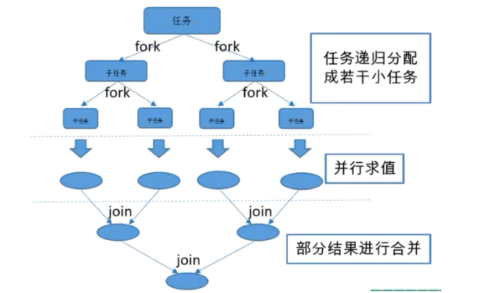

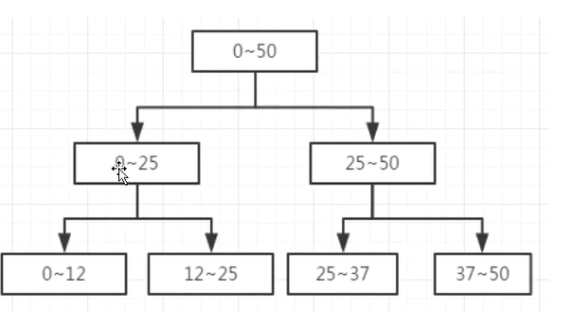

## 2. 工作窃取算法（work-stealing）

一个大任务拆分成多个小任务，为了减少线程间的竞争，把这些子任务分别放到不同的队列中，并且每个队列都有单独的线程来执行队列里的任务，线程和队列——对应。

但是会出现这样一种情况：A线程处理完了自己队列的任务，B线程的队列里还有很多任务要处理。

A是一个很热情的线程，想过去帮忙，但是如果两个线程访问同一个队列，会产生竞争，所以A想了一个办法，从双端队列的尾部拿任务执行。而B线程永远是从双端队列的头部拿任务执行。

双端队列

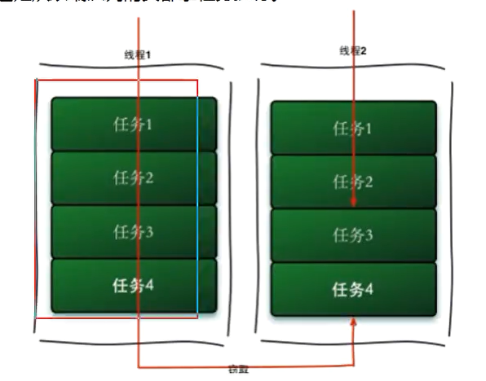

注意：线程池中的每个线程都有自己的工作队列（PS，这一点和ThreadPoolExecutor不同，ThreadPoolExecutor 是所有线程公用一个工作队列，所有线程都从这个工作队列中取任务），当自己队列中的任务都完成以后，会从其它线程的工作队列中偷一个任务执行，这样可以充分利用资源。

工作窃取算法的优点：

利用了线程进行并行计算，减少了线程间的竞争。

工作窃取算法的缺点：

1、如果双端队列中只有一个任务时，线程间会存在竞争。

2、窃取算法消耗了更多的系统资源，如会创建多个线程和多个双端队列。

## 3.主要类

* ·ForkJoinTask：使用该框架 需要创建一个ForkJoin 任务，它提供在任务中执行fork和join操作的机制。一般情况下，我们并不需要直接继承 ForkJoinTask类，只需要继承它的子类，它的子类有两个：
  + RecursiveAction：用于没有返回结果的任务。
  + RecursiveTask：用于有返回结果的任务。
* ·ForkJoinPool：任务ForkJoinTask 需要通过ForkJoinPool来执行。
* ·ForkJoinWorkerThread：ForkJoinPool线程池中的一个执行任务的线程。

## 4.如何使用ForkJoin?

* 1、通过**ForkJoinPool**来执行
* 2、计算任务 **execute(ForkJoinTask<?> task)**

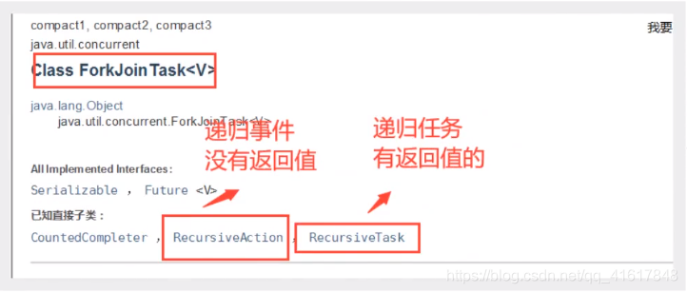

* 3、计算类要去继承ForkJoinTask；

**ForkJoin的计算类！**

public class ForkJoinDemo extends RecursiveTask<Long> {

private long star;

private long end;

//临界值

private long temp=1000000L;

public ForkJoinDemo(long star, long end) {

this.star = star;

this.end = end;

}

/**

* 计算方法

* @return Long

*/

@Override

protected Long compute() {

if((end-star)<temp){

Long sum = 0L;

for (Long i = star; i < end; i++) {

sum+=i;

}

// System.out.println(sum);

return sum;

}else {

//使用forkJoin 分而治之 计算

//计算平均值

long middle = (star+ end)/2;

ForkJoinDemo forkJoinDemoTask1 = new ForkJoinDemo(star, middle);

forkJoinDemoTask1.fork(); //拆分任务，把线程任务压入线程队列

ForkJoinDemo forkJoinDemoTask2 = new ForkJoinDemo(middle, end);

forkJoinDemoTask2.fork(); //拆分任务，把线程任务压入线程队列

long taskSum = forkJoinDemoTask1.join() + forkJoinDemoTask2.join();

return taskSum;

}

}

}

**测试类！**

public class Test {

public static void main(String[] args) throws ExecutionException, InterruptedException {

test1();

test2();

test3();

}

/**

* 普通计算

*/

public static void test1(){

long star = System.currentTimeMillis();

long sum = 0L;

for (long i = 1; i < 20_0000_0000; i++) {

sum+=i;

}

long end = System.currentTimeMillis();

System.out.println("sum="+"时间："+(end-star));

System.out.println(sum);

}

/**

* 使用ForkJoin

*/

public static void test2() throws ExecutionException, InterruptedException {

long star = System.currentTimeMillis();

ForkJoinPool forkJoinPool = new ForkJoinPool();

ForkJoinTask<Long> task = new ForkJoinDemo(0L, 20_0000_0000L);

ForkJoinTask<Long> submit = forkJoinPool.submit(task);

Long aLong = submit.get();

System.out.println(aLong);

long end = System.currentTimeMillis();

System.out.println("sum="+"时间："+(end-star));

}

/**

* 使用Stream 并行流

*/

public static void test3(){

long star = System.currentTimeMillis();

//Stream并行流()

long sum = LongStream.range(0L, 20_0000_0000L).parallel().reduce(0, Long::sum);

System.out.println(sum);

long end = System.currentTimeMillis();

System.out.println("sum="+"时间："+(end-star));

}

}

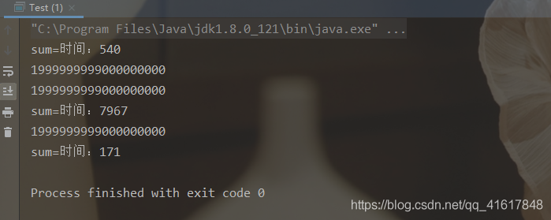

**.parallel().reduce(0, Long::sum)使用一效率。**

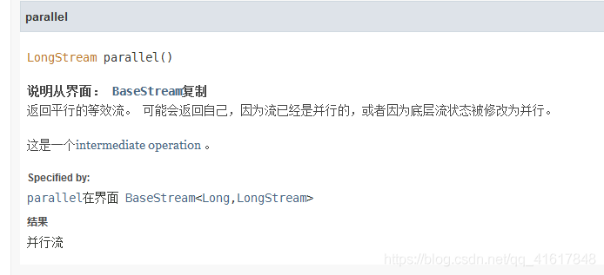

**reduce方法的优点：**

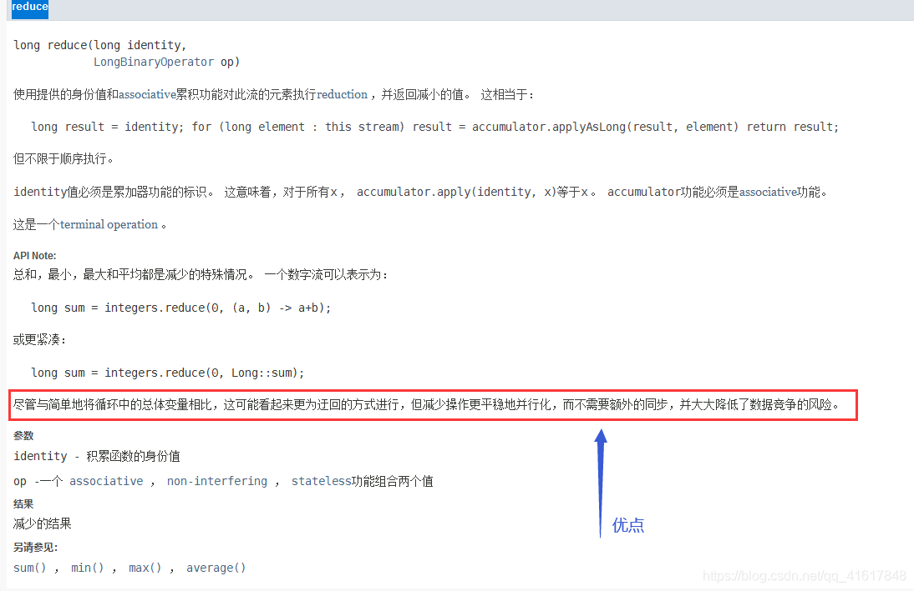

# 深入理解CAS

## 什么是CAS？

大厂必须深入研究底层！！！！**修内功！操作系统、计算机网络原理、组成原理、数据结构**

public class casDemo {

//CAS : compareAndSet 比较并交换

public static void main(String[] args) {

AtomicInteger atomicInteger = new AtomicInteger(2020);

//boolean compareAndSet(int expect, int update)

//期望值、更新值

//如果实际值 和 我的期望值相同，那么就更新

//如果实际值 和 我的期望值不同，那么就不更新

System.out.println(atomicInteger.compareAndSet(2020, 2021));

System.out.println(atomicInteger.get());

//因为期望值是2020 实际值却变成了2021 所以会修改失败

//CAS 是CPU的并发原语

atomicInteger.getAndIncrement(); //++操作

System.out.println(atomicInteger.compareAndSet(2020, 2021));

System.out.println(atomicInteger.get());

}

}

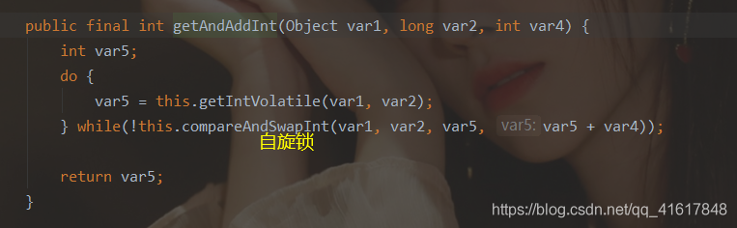

## Unsafe类

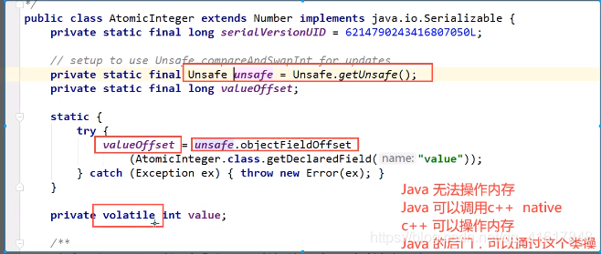

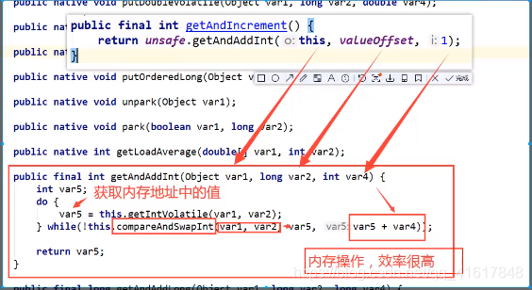

## **总结：**

CAS：比较当前工作内存中的值 和 主内存中的值，如果这个值是期望的，那么则执行操作！如果不是就一直循环，使用的是自旋锁。

**缺点：**

* 循环会耗时；
* 一次性只能保证一个共享变量的原子性；
* 它会存在ABA问题

CAS：ABA问题？(狸猫换太子)

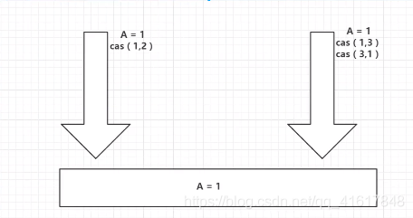

线程1：期望值是1，要变成2；

线程2：两个操作：

* 1、期望值是1，变成3
* 2、期望是3，变成1

所以对于线程1来说，A的值还是1，所以就出现了问题，骗过了线程1；

public class casDemo {

//CAS : compareAndSet 比较并交换

public static void main(String[] args) {

AtomicInteger atomicInteger = new AtomicInteger(2020);

System.out.println(atomicInteger.compareAndSet(2020, 2021));

System.out.println(atomicInteger.get());

//boolean compareAndSet(int expect, int update)

//期望值、更新值

//如果实际值 和 我的期望值相同，那么就更新

//如果实际值 和 我的期望值不同，那么就不更新

System.out.println(atomicInteger.compareAndSet(2021, 2020));

System.out.println(atomicInteger.get());

//因为期望值是2020 实际值却变成了2021 所以会修改失败

//CAS 是CPU的并发原语

// atomicInteger.getAndIncrement(); //++操作

System.out.println(atomicInteger.compareAndSet(2020, 2021));

System.out.println(atomicInteger.get());

}

}

## 原子引用

解决ABA问题，对应的思想：就是使用了**乐观锁~**

带版本号的 原子操作！

**Integer 使用了对象缓存机制，默认范围是-128~127，推荐使用静态工厂方法valueOf获取对象实例，而不是new，因为valueOf使用缓存，而new一定会创建新的对象分配新的内存空间。**

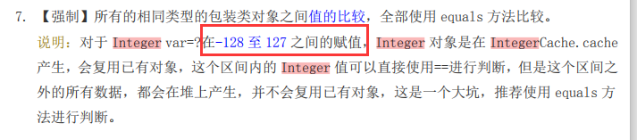

所以如果遇到，使用大于128的时候，**使用原子引用的时候，如果超过了这个值，那么就不会进行版本上升！**

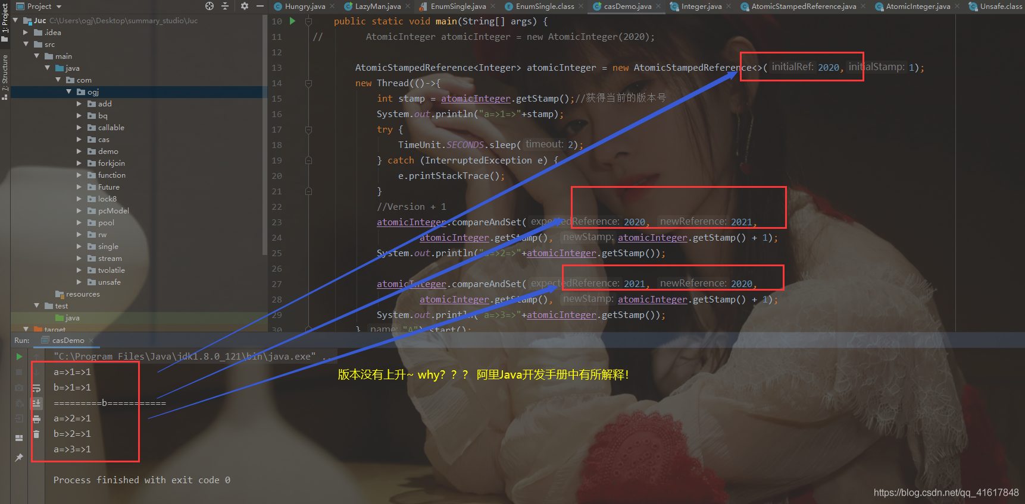

那么如果我们使用小于128的时候：

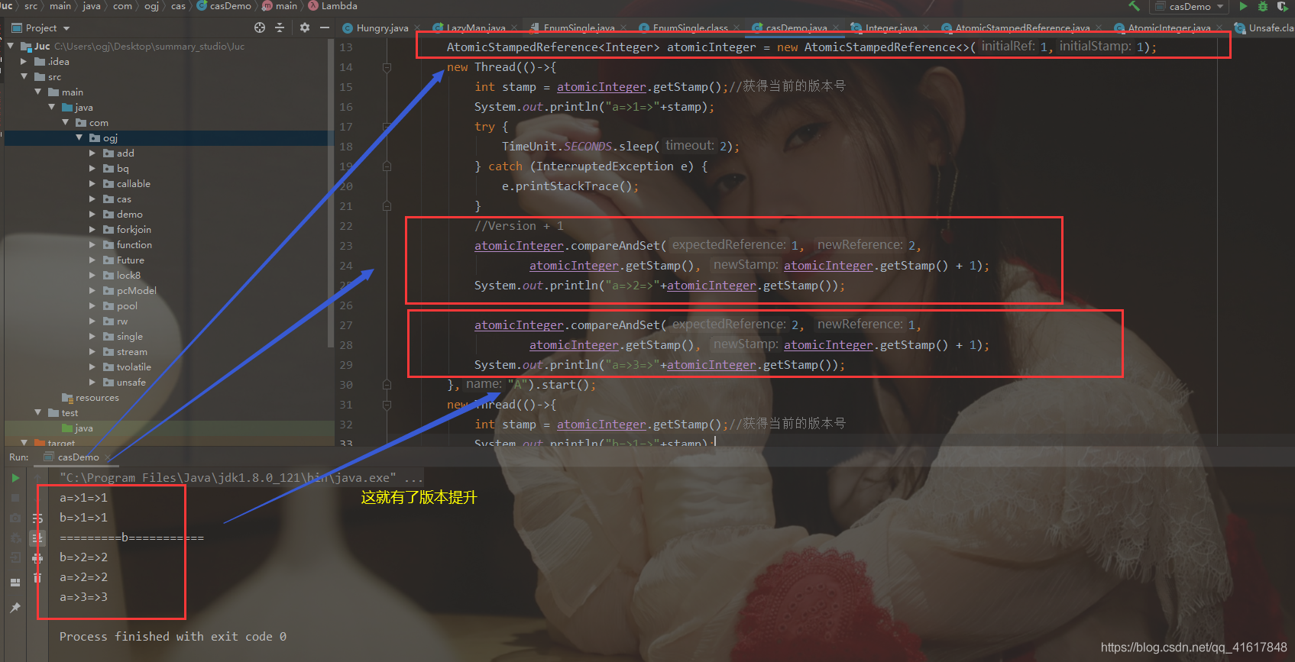

正常业务操作中，我们一般使用的是一个个对象，一般情况不会遇到这种情况。

# Java 种15种锁的介绍

在读很多并发文章中，会提及各种各样锁如公平锁，乐观锁等等，这篇文章介绍各种锁的分类。介绍的内容如下：

公平锁 / 非公平锁 可重入锁 / 不可重入锁 独享锁 / 共享锁 互斥锁 / 读写锁 乐观锁 / 悲观锁 分段锁 偏向锁 / 轻量级锁 / 重量级锁 自旋锁

上面是很多锁的名词，这些分类并不是全是指锁的状态，有的指锁的特性，有的指锁的设计，下面总结的内容是对每个锁的名词进行一定的解释。

## 公平锁 / 非公平锁

**公平锁**

公平锁是指多个线程按照申请锁的顺序来获取锁。

**非公平锁**

非公平锁是指多个线程获取锁的顺序并不是按照申请锁的顺序，有可能后申请的线程比先申请的线程优先获取锁。有可能，会造成优先级反转或者饥饿现象。

对于Java ReentrantLock而言，通过构造函数指定该锁是否是公平锁，默认是非公平锁。非公平锁的优点在于吞吐量比公平锁大。 对于Synchronized而言，也是一种非公平锁。由于其并不像ReentrantLock是通过AQS的来实现线程调度，所以并没有任何办法使其变成公平锁。

## 可重入锁 / 不可重入锁

**可重入锁**

广义上的可重入锁指的是可重复可递归调用的锁，在外层使用锁之后，在内层仍然可以使用，并且不发生死锁（前提得是同一个对象或者class），这样的锁就叫做可重入锁。ReentrantLock和synchronized都是可重入锁

synchronized void setA() throws Exception{

Thread.sleep(1000);

setB();

}

synchronized void setB() throws Exception{

Thread.sleep(1000);

}

上面的代码就是一个可重入锁的一个特点，如果不是可重入锁的话，setB可能不会被当前线程执行，可能造成死锁。

**不可重入锁**

不可重入锁，与可重入锁相反，不可递归调用，递归调用就发生死锁。看到一个经典的讲解，使用自旋锁来模拟一个不可重入锁，代码如下

import java.util.concurrent.atomic.AtomicReference;

public class UnreentrantLock {

private AtomicReference owner = new AtomicReference();

public void lock() {

Thread current = Thread.currentThread();

//这句是很经典的“自旋”语法，AtomicInteger中也有

for (;;) {

if (!owner.compareAndSet(null, current)) {

return;

}

}

}

public void unlock() {

Thread current = Thread.currentThread();

owner.compareAndSet(current, null);

}

}

代码也比较简单，使用原子引用来存放线程，同一线程两次调用lock()方法，如果不执行unlock()释放锁的话，第二次调用自旋的时候就会产生死锁，这个锁就不是可重入的，而实际上同一个线程不必每次都去释放锁再来获取锁，这样的调度切换是很耗资源的。

**把它变成一个可重入锁**：

import java.util.concurrent.atomic.AtomicReference;

public class UnreentrantLock {

private AtomicReference owner = new AtomicReference();

private int state = 0;

public void lock() {

Thread current = Thread.currentThread();

if (current == owner.get()) {

state++;

return;

}

//这句是很经典的“自旋”式语法，AtomicInteger中也有

for (;;) {

if (!owner.compareAndSet(null, current)) {

return;

}

}

}

public void unlock() {

Thread current = Thread.currentThread();

if (current == owner.get()) {

if (state != 0) {

state--;

} else {

owner.compareAndSet(current, null);

}

}

}

}

在执行每次操作之前，判断当前锁持有者是否是当前对象，采用state计数，不用每次去释放锁。

**ReentrantLock中可重入锁实现**

这里看非公平锁的锁获取方法：

final boolean nonfairTryAcquire(int acquires) {

final Thread current = Thread.currentThread();

int c = getState();

if (c == 0) {

if (compareAndSetState(0, acquires)) {

setExclusiveOwnerThread(current);

return true;

}

}

//就是这里

else if (current == getExclusiveOwnerThread()) {

int nextc = c + acquires;

if (nextc < 0) // overflow

throw new Error("Maximum lock count exceeded");

setState(nextc);

return true;

}

return false;

}

在AQS中维护了一个private volatile int state来计数重入次数，避免了频繁的持有释放操作，这样既提升了效率，又避免了死锁。

## 独享锁 / 共享锁

独享锁和共享锁在你去读C.U.T包下的ReeReentrantLock和ReentrantReadWriteLock你就会发现，它俩一个是独享一个是共享锁。

**独享锁**：该锁每一次只能被一个线程所持有。

**共享锁**：该锁可被多个线程共有，典型的就是ReentrantReadWriteLock里的读锁，它的读锁是可以被共享的，但是它的写锁确每次只能被独占。

另外读锁的共享可保证并发读是非常高效的，但是读写和写写，写读都是互斥的。

独享锁与共享锁也是通过AQS来实现的，通过实现不同的方法，来实现独享或者共享。 对于Synchronized而言，当然是独享锁。

## 互斥锁 / 读写锁

**互斥锁**

在访问共享资源之前对进行加锁操作，在访问完成之后进行解锁操作。 加锁后，任何其他试图再次加锁的线程会被阻塞，直到当前进程解锁。

如果解锁时有一个以上的线程阻塞，那么所有该锁上的线程都被编程就绪状态， 第一个变为就绪状态的线程又执行加锁操作，那么其他的线程又会进入等待。 在这种方式下，只有一个线程能够访问被互斥锁保护的资源

**读写锁**

读写锁既是互斥锁，又是共享锁，read模式是共享，write是互斥(排它锁)的。

**读写锁有三种状态**：读加锁状态、写加锁状态和不加锁状态

**读写锁在Java中的具体实现就是**ReadWriteLock

一次只有一个线程可以占有写模式的读写锁，但是多个线程可以同时占有读模式的读写锁。 只有一个线程可以占有写状态的锁，但可以有多个线程同时占有读状态锁，这也是它可以实现高并发的原因。当其处于写状态锁下，任何想要尝试获得锁的线程都会被阻塞，直到写状态锁被释放；如果是处于读状态锁下，允许其它线程获得它的读状态锁，但是不允许获得它的写状态锁，直到所有线程的读状态锁被释放；为了避免想要尝试写操作的线程一直得不到写状态锁，当读写锁感知到有线程想要获得写状态锁时，便会阻塞其后所有想要获得读状态锁的线程。所以读写锁非常适合资源的读操作远多于写操作的情况。

## 乐观锁 / 悲观锁

**悲观锁**

总是假设最坏的情况，每次去拿数据的时候都认为别人会修改，所以每次在拿数据的时候都会上锁，这样别人想拿这个数据就会阻塞直到它拿到锁（ **共享资源每次只给一个线程使用，其它线程阻塞，用完后再把资源转让给其它线程**）。传统的[关系型数据库](https://cloud.tencent.com/product/cdb-overview?from=10680)里边就用到了很多这种锁机制，比如行锁，表锁等，读锁，写锁等，都是在做操作之前先上锁。Java中synchronized和ReentrantLock等独占锁就是悲观锁思想的实现。

**乐观锁**

总是假设最好的情况，每次去拿数据的时候都认为别人不会修改，所以不会上锁，但是在更新的时候会判断一下在此期间别人有没有去更新这个数据，可以使用版本号机制和CAS算法实现。乐 **观锁适用于多读的应用类型，这样可以提高吞吐量**，像数据库提供的类似于write_condition机制，其实都是提供的乐观锁。在Java中java.util.concurrent.atomic包下面的 **原子变量类就是使用了乐观锁的一种实现方式CAS实现的**。

**分段锁**

分段锁其实是一种锁的设计，并不是具体的一种锁，对于ConcurrentHashMap而言，其并发的实现就是通过分段锁的形式来实现高效的并发操作。

并发容器类的加锁机制是基于粒度更小的分段锁，分段锁也是提升多并发程序性能的重要手段之一。

在并发程序中，串行操作是会降低可伸缩性，并且上下文切换也会减低性能。在锁上发生竞争时将通水导致这两种问题，使用独占锁时保护受限资源的时候，基本上是采用串行方式—-每次只能有一个线程能访问它。所以对于可伸缩性来说最大的威胁就是独占锁。

**我们一般有三种方式降低锁的竞争程度**： 1、减少锁的持有时间 2、降低锁的请求频率 3、使用带有协调机制的独占锁，这些机制允许更高的并发性。

在某些情况下我们可以将锁分解技术进一步扩展为一组独立对象上的锁进行分解，这成为分段锁。

**其实说的简单一点就是**：

容器里有多把锁，每一把锁用于锁容器其中一部分数据，那么当多线程访问容器里不同数据段的数据时，线程间就不会存在锁竞争，从而可以有效的提高并发访问效率，这就是ConcurrentHashMap所使用的锁分段技术，首先将数据分成一段一段的存储，然后给每一段数据配一把锁，当一个线程占用锁访问其中一个段数据的时候，其他段的数据也能被其他线程访问。

比如：在ConcurrentHashMap中使用了一个包含16个锁的数组，每个锁保护所有散列桶的1/16，其中第N个散列桶由第（N mod 16）个锁来保护。假设使用合理的散列算法使关键字能够均匀的分部，那么这大约能使对锁的请求减少到越来的1/16。也正是这项技术使得ConcurrentHashMap支持多达16个并发的写入线程。

## 偏向锁 / 轻量级锁 / 重量级锁

**锁的状态**：

无锁状态

偏向锁状态

轻量级锁状态

重量级锁状态

锁的状态是通过对象监视器在对象头中的字段来表明的。 四种状态会随着竞争的情况逐渐升级，而且是不可逆的过程，即不可降级。 **这四种状态都不是Java语言中的锁**，而是Jvm为了提高锁的获取与释放效率而做的优化( **使用synchronized时**)。

**偏向锁**

偏向锁是指一段同步代码一直被一个线程所访问，那么该线程会自动获取锁。降低获取锁的代价。

**轻量级**

轻量级锁是指当锁是偏向锁的时候，被另一个线程所访问，偏向锁就会升级为轻量级锁，其他线程会通过自旋的形式尝试获取锁，不会阻塞，提高性能。

**重量级锁**

重量级锁是指当锁为轻量级锁的时候，另一个线程虽然是自旋，但自旋不会一直持续下去，当自旋一定次数的时候，还没有获取到锁，就会进入阻塞，该锁膨胀为重量级锁。重量级锁会让其他申请的线程进入阻塞，性能降低。

**自旋锁**

我们知道CAS算法是乐观锁的一种实现方式，CAS算法中又涉及到自旋锁，所以这里给大家讲一下什么是自旋锁。

简单回顾一下CAS算法

CAS是英文单词Compare and Swap（比较并交换），是一种有名的无锁算法。无锁编程，即不使用锁的情况下实现多线程之间的变量同步，也就是在没有线程被阻塞的情况下实现变量的同步，所以也叫非阻塞同步（Non-blocking Synchronization）。CAS算法涉及到三个操作数

需要读写的内存值 V

进行比较的值 A

拟写入的新值 B

更新一个变量的时候，只有当变量的预期值A和内存地址V当中的实际值相同时，才会将内存地址V对应的值修改为B，否则不会执行任何操作。一般情况下是一个自旋操作，即不断的重试。

**什么是自旋锁？**

**自旋锁（spinlock）：是指当一个线程在获取锁的时候，如果锁已经被其它线程获取，那么该线程将循环等待，然后不断的判断锁是否能够被成功获取，直到获取到锁才会退出循环**。

它是为实现保护共享资源而提出一种锁机制。其实，自旋锁与互斥锁比较类似，它们都是为了解决对某项资源的互斥使用。 **无论是互斥锁，还是自旋锁，在任何时刻，最多只能有一个保持者，也就说，在任何时刻最多只能有一个执行单元获得锁**。但是两者在调度机制上略有不同。对于互斥锁，如果资源已经被占用，资源申请者只能进入睡眠状态。但是自旋锁不会引起调用者睡眠，如果自旋锁已经被别的执行单元保持，调用者就一直循环在那里看是否该自旋锁的保持者已经释放了锁，”自旋”一词就是因此而得名。

**Java如何实现自旋锁？**

下面是个简单的例子：

public class SpinLock {

private AtomicReference cas = new AtomicReference();

public void lock() {

Thread current = Thread.currentThread();

// 利用CAS

while (!cas.compareAndSet(null, current)) {

// DO nothing

}

}

public void unlock() {

Thread current = Thread.currentThread();

cas.compareAndSet(current, null);

}

}

lock（)方法利用的CAS，当第一个线程A获取锁的时候，能够成功获取到，不会进入while循环，如果此时线程A没有释放锁，另一个线程B又来获取锁，此时由于不满足CAS，所以就会进入while循环，不断判断是否满足CAS，直到A线程调用unlock方法释放了该锁。

## 自旋锁存在的问题

1、如果某个线程持有锁的时间过长，就会导致其它等待获取锁的线程进入循环等待，消耗CPU。使用不当会造成CPU使用率极高。 2、上面Java实现的自旋锁不是公平的，即无法满足等待时间最长的线程优先获取锁。不公平的锁就会存在“线程饥饿”问题。

## 自旋锁的优点

1、自旋锁不会使线程状态发生切换，一直处于用户态，即线程一直都是active的；不会使线程进入阻塞状态，减少了不必要的上下文切换，执行速度快 2、非自旋锁在获取不到锁的时候会进入阻塞状态，从而进入内核态，当获取到锁的时候需要从内核态恢复，需要线程上下文切换。 （线程被阻塞后便进入内核（Linux）调度状态，这个会导致系统在用户态与内核态之间来回切换，严重影响锁的性能）

**可重入的自旋锁和不可重入的自旋锁**

文章开始的时候的那段代码，仔细分析一下就可以看出，它是不支持重入的，即当一个线程第一次已经获取到了该锁，在锁释放之前又一次重新获取该锁，第二次就不能成功获取到。由于不满足CAS，所以第二次获取会进入while循环等待，而如果是可重入锁，第二次也是应该能够成功获取到的。

而且，即使第二次能够成功获取，那么当第一次释放锁的时候，第二次获取到的锁也会被释放，而这是不合理的。

为了实现可重入锁，我们需要引入一个计数器，用来记录获取锁的线程数。

public class ReentrantSpinLock {

private AtomicReference cas = new AtomicReference();

private int count;

public void lock() {

Thread current = Thread.currentThread();

if (current == cas.get()) { // 如果当前线程已经获取到了锁，线程数增加一，然后返回

count++;

return;

}

// 如果没获取到锁，则通过CAS自旋

while (!cas.compareAndSet(null, current)) {

// DO nothing

}

}

public void unlock() {

Thread cur = Thread.currentThread();

if (cur == cas.get()) {

if (count > 0) {// 如果大于0，表示当前线程多次获取了该锁，释放锁通过count减一来模拟

count--;

} else {// 如果count==0，可以将锁释放，这样就能保证获取锁的次数与释放锁的次数是一致的了。

cas.compareAndSet(cur, null);

}

}

}

}

**自旋锁与互斥锁**

自旋锁与互斥锁都是为了实现保护资源共享的机制。

无论是自旋锁还是互斥锁，在任意时刻，都最多只能有一个保持者。

获取互斥锁的线程，如果锁已经被占用，则该线程将进入睡眠状态；获取自旋锁的线程则不会睡眠，而是一直循环等待锁释放。

**自旋锁总结**

自旋锁：线程获取锁的时候，如果锁被其他线程持有，则当前线程将循环等待，直到获取到锁。

自旋锁等待期间，线程的状态不会改变，线程一直是用户态并且是活动的(active)。

自旋锁如果持有锁的时间太长，则会导致其它等待获取锁的线程耗尽CPU。

自旋锁本身无法保证公平性，同时也无法保证可重入性。

基于自旋锁，可以实现具备公平性和可重入性质的锁。

线程安全的Map

ConcurrentHashMap、HashTable

ConcurrentHashMap 实现原理：分段锁，在哈希冲突时，锁住数组的表头（链表的头），在冲突挂载时加锁

HashTable是把所有写操作加synchronized锁，效率比ConcurrentHashMap低，

HashTable的key和value都不能为null，hashMap可以

停止线程

打断

标志位flag